О СОСТОЯНИИ
МАЛОГО И СРЕДНЕГО ПРЕДПРИНИМАТЕЛЬСТВА
В ГОСУДАРСТВАХ – УЧАСТНИКАХ СНГ
(информационно-аналитический обзор)

Москва, 2013 год
ОГЛАВЛЕНИЕ
ВВЕДЕНИЕ 5
развитиЕ малого и среднего предпринимательства в Республике Армения 6
Финансовые инструменты государственной поддержки малого и среднего предпринимательства в Республике Армения 10
Программа предоставления кредитных гарантий 10
Механизм предоставления кредитных гарантий субъектам МСП 11
Программа частичного субсидирования процентной ставки 11
Финансовое содействие начинающим предпринимателям 11
развитиЕ малого и среднего предпринимательства в Республике Беларусь 13
Количество субъектов малого и среднего бизнеса 15
Занятость в малом и среднем бизнесе 17
Производство продукции (товаров, услуг) и валовой внутренний продукт 19
Инвестиции в основной капитал 21
Финансовые показатели 24
Внешнеторговая деятельность 27
Промышленное производство и розничный товарооборот торговли 28
Индивидуальные предприниматели 30
Существующие институты поддержки малого и среднего предпринимательства в Республике Беларусь 33
Деятельность субъектов инфраструктуры поддержки малого и среднего предпринимательства в Республике Беларусь 38
Центры поддержки предпринимательства 40
Инкубаторы малого предпринимательства 41
Государственная поддержка субъектов инфраструктуры 42
Проблемы и перспективы инновационных предприятий малого и среднего предпринимательства в Республике Беларусь 43
Технопарки Республики Беларусь 46
развитиЕ малого и среднего предпринимательства в Республике Казахстан 49
Работа по улучшению бизнес-климата в Республике Казахстан 53
Институты поддержки малого и среднего бизнеса, технопарки и бизнес-инкубаторы в Республике Казахстан 59
Институты развития, оказывающие финансовую поддержку малым и средним предприятиям 61
Этапы развития и деятельности Фонда «Даму» 64
Проблемы и механизмы финансирования сектора малого и среднего предпринимательства в Республике Казахстан 77
Проблемы и перспективы инновационных предприятий малого и среднего бизнеса в Республике Казахстан 81
Технопарки в Республике Казахстан 91
развитиЕ малого и среднего предпринимательства в Кыргызской Республике 95
Создание благоприятных условий для бизнеса 97
развитиЕ малого и среднего предпринимательства в Республике Молдова 106
Этапы становления и развития малых и средних предприятий 106
Основные показатели, характеризующие состояние и динамику развития сектора 107
Ретроспектива развития малых и средних предприятий за период рыночных реформ 108
Институциональная среда 110
Законодательство 112
Административные барьеры 114
Налогообложение малых и средних предприятий 116
Тенденции сектора малого и среднего предпринимательства в условиях современного финансового кризиса 117
Перспективы сотрудничества в рамках ЕС и СНГ 120
Проблемы и механизмы финансирования сектора малого и среднего бизнеса в Республике Молдова 121
Кредиты коммерческих банков 121
Кредиты микрофинансовых организаций 123
Средства специального фонда гарантирования кредитов 123
Средства программ, направленных на финансовую поддержку определенных групп предпринимателей 123
Технопарки и инкубаторы 124
Промышленные парки в Молдове 130
Барьеры на пути развития инновационного предпринимательства в Молдове 131
развитиЕ малого и среднего предпринимательства в Российской Федерации 133
Законодательство и налогообложение 133
Создание малых инновационных компаний 141
Совершенствование системы государственного контроля (надзора) в сфере предпринимательской деятельности 142
Статистика малого и среднего предпринимательства в Российской Федерации 143
Основные направления поддержки малого и среднего предпринимательства 145
Нефинансовые инструменты поддержки малого и среднего предпринимательства 146
Финансовые инструменты поддержки малого и среднего предпринимательства 151
Институты поддержки малого и среднего предпринимательства в Российской Федерации 156
Развитие технопарков в Российской Федерации 159
развитиЕ малого и среднего предпринимательства в Республике Таджикистан 168
Показатели роста субъектов предпринимательства в Республике Таджикистан 168
Показатели выданных кредитов субъектам предпринимательства в Республике Таджикистан 169
Нормативные правовые акты принятые для государственной поддержки предпринимательства 171
ВЫВОДЫ 172

ВВЕДЕНИЕ
Курс на поддержку малого и среднего предпринимательства был взят правительствами государств – участников СНГ еще 20 лет назад. За эти годы в государствах удалось сделать немало. Вклад малых предприятий в экономику, пополнение доходных статей бюджетов разных уровней, создание новых рабочих мест стали в государствах одними из решающих факторов развития. Малое и среднее предпринимательство в значительной степени способствует формированию конкурентной среды, установлению рыночного равновесия. В настоящее время малое и среднее предпринимательство представляет собой довольно мощный социальный слой общества, реальную и серьезную экономическую силу.
Особую роль на современном этапе приобрели взаимоотношения между бизнесом и властью, совершенствование технологии их взаимодействия; проблема самоорганизации предпринимательского сообщества сегодня так же актуальна, как и несколько лет назад.
Очевидно, что развитие индивидуального, малого и среднего предпринимательства – один из национальных приоритетов экономики в любом из государств – участников СНГ.
Консультативный совет по поддержке и развитию малого предпринимательства в государствах – участниках СНГ, возобновивший свою деятельность в 2010 году, провел анализ современного состояния развития малого и среднего предпринимательства в государствах – участниках СНГ.
Настоящий материал подготовлен в соответствии с решением, принятым на 13-м заседании Консультативного совета по поддержке и развитию малого предпринимательства в государствах – участниках СНГ 7 октября 2011 года, на основе материалов, представленных Республикой Армения, Республикой Беларусь, Республикой Казахстан, Кыргызской Республикой, Республикой Молдова, Российской Федерацией и Республикой Таджикистан.

развитиЕ малого и среднего предпринимательства
в Республике Армения
В результате осуществляемой Правительством Республики Армения целенаправленной и последовательной политики в последние годы имеет место динамичный рост сферы малого и среднего предпринимательства (МСП), что, в свою очередь, влияет на показатели социально-экономического развития государства.
Количество субъектов МСП к 2012 году составило более 70 тыс. Увеличивается роль МСП в формировании ВВП государства: в 2011 году его удельный вес составил 43 % по сравнению с 2009 годом – 42,5 %.
Основы политики развития МСП в Республике Армения заложены в Концепции политики и стратегии развития малого и среднего предпринимательства в Армении, в которой представлены экономические, социальные и политические цели государственной политики развития МСП и основные направления ее реализации.
Большое значение для развития сферы МСП имело принятие Закона Республики Армения «О государственной поддержке малого и среднего предпринимательства», которым были установлены критерии определения субъектов МСП и основные направления их государственной поддержки. До 2011 года критерием определения субъектов МСП являлась численность работников и сфера деятельности. Начиная с 2011 года в результате внедренных в Закон изменений кроме численности работников установлены также новые дополнительные критерии: выручка от реализации за предыдущий год и/или балансовая стоимость активов за предыдущий год.
Критерии субъектов МСП
Субъекты МСП | Численность работников | Выручка от реализации  за предыдущий год и/или | Балансовая стоимость активов  за предыдущий год
Микроорганизации | До 10 человек | Не превышает 100 млн драмов  (245,7 тыс. долларов США) | Не превышает 100 млн драмов  (245,7 тыс. долларов США)
Малые организации | До 50 человек | Не превышает 500 млн драмов  (1 228,5 тыс. долларов США) | Не превышает 500 млн драмов  (1 228,5 тыс. долларов США)
Средние организации | До 250 человек | Не превышает 1 500 млн драмов  (3 685,5 тыс. долларов США) | Не превышает 1 000 млн драмов  (2 457 тыс. долларов США)
В соответствии с Законом Республики Армения «О государственной поддержке малого и среднего предпринимательства» начиная с 2002 года в Республике Армения разрабатываются и реализуются годовые программы государственной поддержки МСП, направленные на реализацию основных направлений, закрепленных Законом.
В рамках Программы государственной поддержки МСП на 2002 год был создан Фонд «Национальный Центр Развития МСП в Армении», ставший основным звеном системы государственной поддержки и призванный реализовывать программы государственной поддержки МСП. В структуру Национального центра развития МСП Армении входят региональные филиалы во всех 10 марзах (регионах) Республики Армения, а также представительства в ряде городов.
Таким образом, в Республике Армения сформирована и развивается система государственной поддержки МСП, расширяются объемы и география предоставляемой субъектам МСП финансовой и технической поддержки, совершенствуются механизмы и процедуры их предоставления.
Тем же Законом закреплено положение, согласно которому Правительством Республики Армения ежегодно выделяются средства из государственного бюджета на реализацию годовых программ государственной поддержки МСП. Объем средств, выделяемых на эти цели, из года в год увеличивается. Всего из госбюджета за 2002–2012 годы было выделено около 3,05 млрд драмов для программ, реализуемых Национальным центром развития МСП Армении. Также в целях реализации программ прямого кредитования и финансирования субъектов МСП Национальным центром развития МСП Армении при поддержке Правительства Республики Армения в 2009 году была создана универсальная кредитная организация ЗАО «Инвестиции МСП», которой было выделено 7,5 млрд драмов.
В результате реализации годовых программ, осуществляемых Национальным центром развития МСП Армении, в течение 2002–2012 годов государственную поддержку получили более 50 тыс. субъектов МСП, основную часть которых (более 70 %) составляют представители регионов Республики Армения, где уровень развития МСП значительно ниже, чем в столице.
В рамках этих программ реализован ряд мероприятий, направленных на расширение возможностей для деятельности субъектов МСП: создание инфраструктур поддержки МСП, финансовая поддержка в целях расширения кредитных возможностей субъектов МСП посредством предоставления кредитных гарантий, реализация программы частичного субсидирования процентов кредитования субъектов МСП в отдаленных и приграничных регионах, финансирование капитала, расширение возможностей для начинающих предпринимателей; защита интеллектуальной собственности и содействие внедрению современных технологий; содействие продвижению субъектов МСП на внутреннем и внешнем рынках и расширение их внешнеэкономической деятельности, а также предоставление информационных и консультационных услуг и осуществление учебных программ.
В настоящее время в Республике Армения решены многие проблемы, препятствующие деятельности субъектов МСП как в правовом поле, так и в направлении финансовой и технической поддержки. Вместе с тем, несмотря на позитивные перемены, предприниматели продолжают сталкиваться с рядом проблем, в том числе финансовыми.
В целях совершенствования бизнес-среды в Республике Армения проведен ряд институциональных реформ.
С апреля 2011 года начал действовать центр электронной регистрации предприятий по принципу «одного окна», технически оснащенный и соответствующий европейским стандартам, где вместе с рядом услуг Регистром обеспечивается проведение экспертизы фирменных названий и предоставление налогового кода. В результате регистрация юридических лиц с типовым уставом осуществляется в течение 15–30 минут, а регистрация юридических лиц со сложными уставами – не более трех дней.
Внедрена также электронная система электронной регистрации юридических лиц и учета индивидуальных предпринимателей (www.e-register.am).
Также проведены реформы в налоговой системе. Сокращена частота уплаты ряда налогов, в частности, предоплата и минимальная уплата налога с прибыли (вместо ежемесячных – ежеквартальные), налога на имущество и землю (вместо ежеквартальных – по полугодиям), продлен запрет инспекционных проверок для хозяйствующих субъектов с товарооборотом менее 70 млн драмов и ряд других мероприятий. Введена электронная система представления налоговой отчетности.
С 1 января 2013 года вступил в силу Закон Республики Армения «О налоге с оборота», согласно которому субъекты малого предпринимательства, годовой оборот которых не превышает 58,35 млн драмов, могут воспользоваться этим видом налога, что облегчает процедуру ведения бухгалтерского учета.
С 1 января 2013 года отменено требование выплаты минимальной предоплаты подоходного налога.
С 1 января 2013 года вступили в силу поправки к Закону Республики Армения «О налоге с прибыли», согласно которым отменено требование выплаты минимальной предоплаты налога с прибыли.
С 2013 года вступил в силу Закон Республики Армения
«О подоходном налоге», согласно которому вместо действующего подоходного налога и платежа обязательного социального страхования установлен единый подоходных налог. Отчеты по данному налогу представляются в налоговый орган исключительно в электронной форме.
Проведены также реформы в целях облегчения осуществления внешнеторговой деятельности, получения разрешений на строительство, исполнения договоров, защиты инвесторов, регистрации собственности и др.
Кроме того, в целях содействия экспорту осуществляется компенсация расходов на получение необходимых сертификатов.
В рамках осуществляемых реформ в Республике Армения внесены изменения и дополнения в Закон «О проведении проверок в Республике Армения». Осуществляются система планирования проверок по степени риска, проведение проверок только в рамках вопросов проверочного листа и др.
В целях преодоления финансовых проблем у субъектов МСП и обеспечения доступности для них финансовых ресурсов в рамках годовых программ поддержки МСП с 2003 года реализуется Программа предоставления кредитных гарантий, механизмы реализации которой постоянно совершенствуются. В приграничных и отдаленных районах реализуется Программа частичного субсидирования процентной ставки по предоставляемым кредитам.
В 2009 году начал свою деятельность созданный в рамках осуществляемой Правительством Республики Армения антикризисной политики Оперативный штаб по поддержке программ МСП, содействующий экономическому развитию страны. Программы, одобренные Оперативным штабом, получили поддержку по многим направлениям, в том числе в рамках Программы финансирования собственного капитала.
В рамках Программы в течение 2006–2012 годов была оказана поддержка 314 начинающим предпринимателям на сумму 548,7 млн драмов.
С 2008 года Национальный центр развития МСП Армении является принимающей структурой Европейской сети предприятий, а также ее корреспондентским центром. Эта инфраструктура объединила все основные европейские организации поддержки предпринимательства, для того чтобы малые и средние предприятия могли получать услуги для реализации своего потенциала и развития инновационных возможностей.
В целях содействия субъектам МСП при ведении бухгалтерского учета, составлении и представлении налоговой отчетности в 2009 году был создан Центр предоставления услуг по бухгалтерскому учету для субъектов МСП.
С учетом того что сфера информационных технологий в Республике Армения является приоритетным направлением, для ее развития Правительство Республики Армения проводит целенаправленную политику. В 2002 году им был создан фонд «Инкубатор предприятий», а с 2010 года действует Гюмрийский технопарк, целью которых наряду с реализацией ряда программ в сфере информационных и телекоммуникационных технологий является также оказание содействия как действующим, так и вновь создаваемым субъектам МСП сферы информационных технологий.
Республика Армения принимает активное участие в заседаниях/видеоконференциях рабочей группы по разработке Межгосударственной программы инновационного сотрудничества государств – участников СНГ на период до 2020 года, основной целью которой является создание единого инновационного пространства государств – участников СНГ, объединяющего возможности национальных инновационных систем. Национальным разработчиком программы является фонд «Инкубатор предприятий», а национальным заказчиком – Министерство экономики Республики Армения.
Несмотря на трудности, существующие пока в развитии страны, экономическая стратегия Правительства Республики Армения нацелена на создание необходимой базы для дальнейшего стабильного развития экономики. Основными направлениями этой стратегии являются дальнейшее развитие МСП, осуществление инновационной и научно-технической политики, улучшение инвестиционного климата и создание благоприятной бизнес-среды, обеспечение благоприятных условий для выхода отечественных товаров и услуг на внешние рынки и т.д.

Финансовые инструменты государственной поддержки малого
и среднего предпринимательства в Республике Армения
В настоящее время в Республике Армения решены многие проблемы, препятствующие деятельности субъектов МСП как в правовом поле, так и в части финансовой и технической поддержки.
Однако результаты проводимых исследований и мониторингов свидетельствуют о наличии ряда проблем, которые препятствуют деятельности и дальнейшему развитию субъектов МСП. Вместе с тем в результате осуществляемой в Республике Армения экономической политики за последние годы произошли положительные структурные изменения в сфере МСП, которые перевели на качественно новый уровень проблемы развития МСП с точки зрения их проявления и влияния на сферу.

Программа предоставления кредитных гарантий
В целях преодоления проблем финансирования/кредитования субъектов МСП и обеспечения доступности для них финансовых ресурсов в рамках государственной поддержки МСП с 2003 года реализуется Программа предоставления кредитных гарантий, направленная на преодоление проблем, связанных с обеспечением задолженности, снижение существующих процентных ставок и расширение возможностей кредитования в отдаленных регионах Республики Армения. В частности, в рамках этой Программы предоставляется возможность получения кредитов для тех кредитоспособных субъектов МСП, которые не имеют достаточного ликвидного залога, что особенно актуально для предпринимателей приграничных и отдаленных районов.
Приоритетами для предоставления кредитных гарантий являются субъекты МСП сферы промышленности, услуг и торговли, в том числе имеющие экспортный потенциал, внедряющие инновации и новые технологии.
Кредитные гарантии предоставляются сроком до 5 лет, при этом сумма гарантий, предоставляемых субъектам МСП в рамках Программы, не может превышать 15 млн драмов и 70 % общей суммы кредитного обязательства. Гарантии предоставляются посредством коммерческих банков, являющихся партнерами Национального центра развития МСП Армении, взаимоотношения с которыми регулируются соответствующими договорами. При этом средством обеспечения гарантий являются денежные средства, вкладываемые в депозиты банков-партнеров.
В рамках Программы предоставления кредитных гарантий в течение 2004–2012 годов была оказана поддержка 411 субъектам МСП на сумму 1,75 млрд драмов, создан кредитный портфель в размере 3,2 млрд драмов.
В целях совершенствования Программы с 2012 года действует новый упрощенный механизм, предоставляющий возможность вдвое сократить время предоставления кредитных гарантий, что делает Программу более эффективной и конкурентоспособной.

Механизм предоставления кредитных гарантий субъектам МСП

Субъект МСП
Банк
Анализ кредитной заявки
Кредитный комитет
Подписание договора, предоставление кредита
НЦР МСП
Решение аттестационной комиссии (5 дней)
В банке заполняется заявка на гарантию, если:
возникает проблема залога
заявка соответствует приоритетам НЦР МСП

Программа частичного субсидирования процентной ставки
Учитывая высокие процентные ставки по кредитам и наличие проблем, связанных с ликвидностью залога в регионах (марзах), Национальным центром развития МСП Армении реализуется также Программа частичного субсидирования процентной ставки по предоставляемым кредитам как для установленных Правительством Республики Армения приграничных и отдаленных районов (до 6 %), так и в рамках Программы предоставления кредитных гарантий для субъектов МСП, представивших проекты с высоким уровнем риска (до 6 %).

Финансовое содействие начинающим предпринимателям
В целях содействия созданию новых субъектов МСП и оказания поддержки начинающим предпринимателям на стадии их создания и становления с конца 2004 года стартовала, а в настоящее время во всех регионах (марзах) Республики Армения совместно с Программой развития ООН осуществляется Программа содействия начинающим предпринимателям, включающая такие компоненты, как бизнес-обучение, консультирование, предоставление необходимой информации.
В 2006 году в целях расширения возможностей кредитования и совершенствования его условий в Программу введен также компонент предоставления финансовой поддержки начинающим предпринимателям, представившим наиболее реалистичные бизнес-планы, в виде кредита со
100%-ной гарантией Национального центра посредством его банков-партнеров. Кредит в размере до 3 млн драмов предоставляется сроком до 3 лет и с 12%-ной ставкой. Кроме того, с 2012 года начинающим предпринимателям предоставлен также льготный период возврата суммы кредита до 6 месяцев (в зависимости от вида деятельности).
В целях содействия развитию МСП в Республике Армения и реализации программ прямого кредитования и финансирования субъектов МСП в рамках Программы становления кредитования экономики решением Правительства Республики Армения в 2009 году была создана универсальная кредитная организация ЗАО «Инвестиции МСП», предоставляющая субъектам МСП услуги по кредитованию и финансированию капитала (инвестиционная программа). ЗАО «Инвестиции МСП» предоставляет мелкие и средние кредиты суммой до 50 мдн драмов и крупные – суммой более 50 млн драмов для пополнения оборотных средств сроком до 3 лет и на капитальные вложения – до 5 лет с годовой кредитной ставкой от 10 до 18 %.
Инвестиции осуществляются в капиталы закрытых акционерных обществ без участия государства, которые являются резидентами Республики Армения и осуществляют непрерывную деятельность в течение не менее одного года. При этом предпочтение отдается программам, направленным:
на организацию новых или расширение действующих производств;
организацию экспортно-ориентированных производств или производств с экспортным потенциалом;
производство с применением новых технологий или внедряющих инновации;
создание новых рабочих мест;
использование местного сырья и ресурсов;
обеспечение готовности к переходу на корпоративное управление.
Сумма малых и средних инвестиций составляет до 20 млн драмов,
крупных – от 20 до 150 млн драмов, а в отдельных случаях – до 400 млн драмов. Инвестиции осуществляются сроком до 5 лет с правом выкупа предприятием акций, но не ранее одного года.

развитиЕ малого и среднего предпринимательства
в Республике Беларусь
МСП в Республике Беларусь представляет собой перспективно развивающийся сектор экономики, постепенно увеличивающий свой вклад в обеспечение общего экономического роста.
В соответствии с Законом Республики Беларусь от 1 июля 2010 года
«О поддержке малого и среднего предпринимательства» к субъектам малого предпринимательства относятся:
микроорганизации – зарегистрированные в Республике Беларусь коммерческие организации со средней численностью работников за календарный год до 15 человек включительно;
малые организации – зарегистрированные в Республике Беларусь коммерческие организации со средней численностью работников за календарный год от 16 до 100 человек включительно;
индивидуальные предприниматели, зарегистрированные в Республике Беларусь.
К субъектам среднего предпринимательства относятся зарегистрированные в Республике Беларусь коммерческие организации со средней численностью работников за календарный год от 101 до 250 человек включительно.

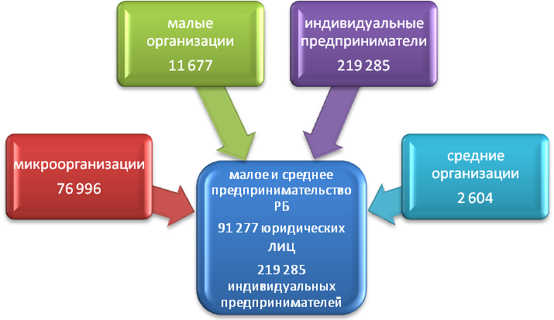
Рис. 1. Структура МСП Республики Беларусь в 2011 году.
В 2011 году, как показано на рис. 1, в Республике Беларусь было зарегистрировано 91 277 МСП (76 996 микроорганизаций, 11 677 малых организаций и 2 604 средних организации) и 219 285 индивидуальных предпринимателей.
В секторе МСП по итогам 2011 года было занято 1 460 тыс. человек (а это почти 1/3 занятых в экономике республики), в том числе в организациях трудилось 1 223,5 тыс. человек. Из рис. 2 видно, что лидерами по численности занятых в данном секторе являются малые организации – 447,6 тыс. человек. Чуть менее 1/3 приходится на долю занятых в микроорганизациях – 347,1 тыс. человек. Остальная треть занятых трудится на субъектах среднего предпринимательства и составляет 428,8 тыс. человек.
Таким образом, в среднем на одну микроорганизацию приходилось 4,5 занятого, малую – 38,3 занятого, среднюю – 164,7 занятого.

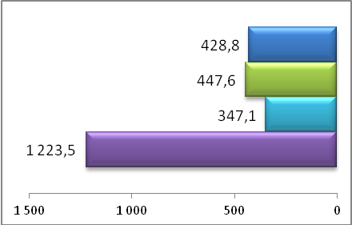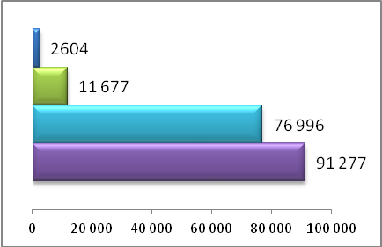

Рис. 2. Количество занятых на субъектах МСП, тыс. человек (левый график),
количество организаций МСП (правый график).

МСП вносят весомый вклад в основные экономические показатели развития экономики (рис. 3). Так, по итогам 2011 года доля субъектов МСП – юридических лиц в общем объеме валового внутреннего продукта (ВВП) составила 22,9 %, объеме производства продукции (работ, услуг) – 23,6 %, выручке от реализации товаров, продукции, работ, услуг – 39,5 %, инвестициях в основной капитал – 36 %, внешнеторговом обороте – 38,2 %, объеме промышленного производства – 17,5 %, розничном товарообороте торговли – 37,6 %.

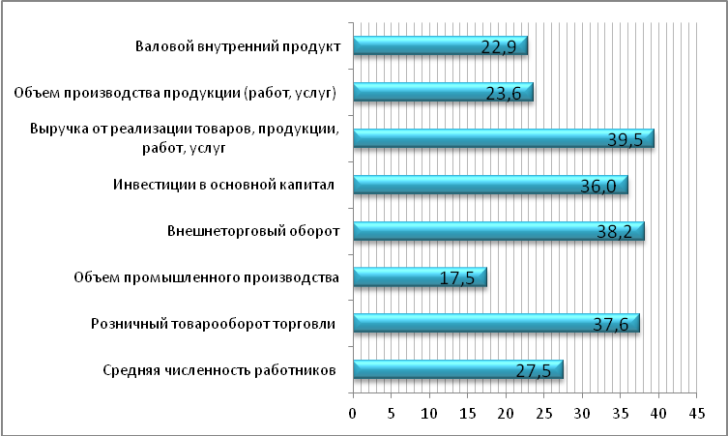
Рис. 3. Удельный вес МСП – юридических лиц в отдельных экономических показателях развития Республики Беларусь в 2011 году, %.

Количество субъектов малого и среднего бизнеса
По количеству субъектов МСП – юридических лиц на протяжении ряда лет сохраняется положительная динамика (рис. 4). За период с 2007 по 2011 год темп их роста составил 162,5 %. Вместе с тем ежегодный темп прироста малых и средних организаций постепенно снижается.

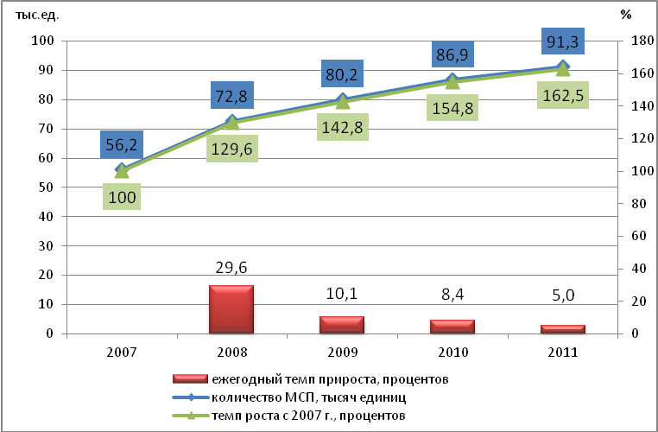
Рис. 4. Динамика количества субъектов МСП – юридических лиц.

Основная часть микро-, малых и средних организаций осуществляет деятельность в торговле, ремонте автомобилей, бытовых изделий и предметов личного пользования (40,5 %). Далее по доле в общем количестве микро-, малых и средних организаций следуют организации обрабатывающей промышленности (15,7 %) и организации, осуществляющие операции с недвижимым имуществом, арендой и предоставлением услуг потребителям (12,2 %).
Распределение микроорганизаций выглядит следующим образом: 44,5 % осуществляют деятельность в торговле, ремонте автомобилей, бытовых изделий и предметов личного пользования, 13,2 % сконцентрированы в обрабатывающей промышленности и 12,1 % заняты операциями с недвижимым имуществом, арендой и предоставлением услуг потребителям.
Основная часть малых организаций относится к обрабатывающей промышленности (29,4 %), далее – к торговле, ремонту автомобилей, бытовых изделий и предметов личного пользования (24,6 %), чуть менее – к строительству (18 %).
Средние организации сосредоточены в основном в сельском и лесном хозяйстве (29,1 %), далее – в обрабатывающей промышленности (22,6 %),
в торговле, ремонте автомобилей, бытовых изделий и предметов личного пользования (15,7 %).

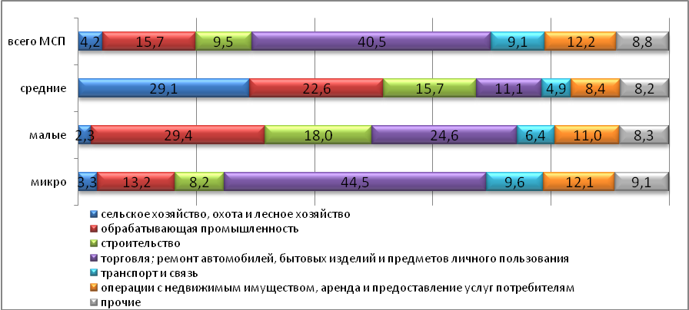
Рис. 5. Количество малых и средних организаций
по видам экономической деятельности, %.

По формам собственности среди микро-, малых и средних организаций преобладает частная – 95,7; 88,4 и 67,8 % соответственно. Государственная форма собственности наиболее представлена в средних организациях – 29,1 %.
Сложившаяся региональная структура организаций МСП характеризуется значительным преобладанием г. Минска (в основном за счет малых и микроорганизаций) и Минской области (36,7 и 16,5 % соответственно) (рис. 6). Доля организаций МСП остальных регионов говорит об относительной ее однородности, варьируясь от 8,3 до 10,6 %.

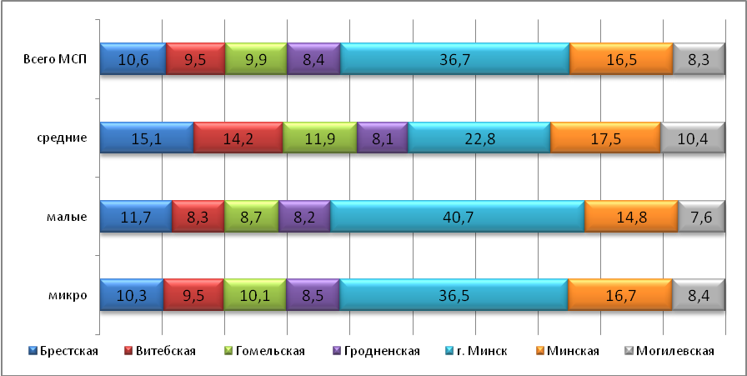
Рис. 6. Региональная структура субъектов МСП –
юридических лиц в 2011 году, %.

Занятость в малом и среднем бизнесе
В 2011 году наблюдалось снижение численности занятых в МСП работников. Преимущественно это произошло за счет уменьшения количества индивидуальных предпринимателей вследствие финансово-экономических проблем, имевших место весной и летом 2011 года в экономике страны, а также численности занятых на средних организациях. Динамика занятых в микроорганизациях, напротив, является положительной.

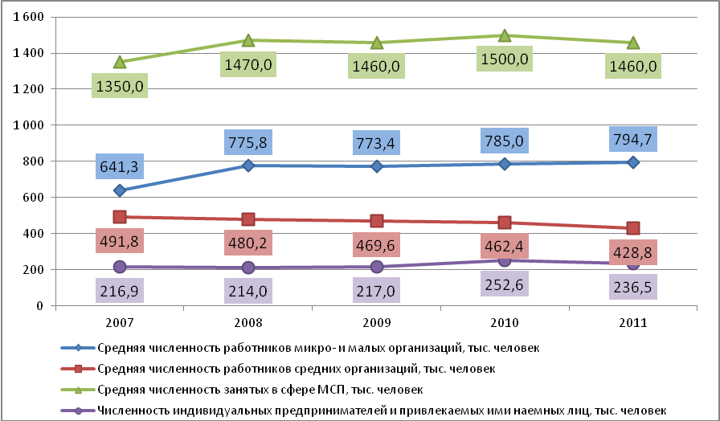
Рис. 7. Динамика средней численности занятых в МСП, включая индивидуальных предпринимателей и привлекаемых ими наемных лиц, тыс. человек.
Основная часть занятых в МСП сконцентрирована в обрабатывающей промышленности (24,1 %) и торговле, ремонте автомобилей, бытовых изделий и предметов личного пользования (23,5 %), далее – в строительстве (14,6 %) и сельском хозяйстве, охоте и лесном хозяйстве (12,6 %).
В частности, в микроорганизациях основная часть занятых относится
к торговле, ремонту автомобилей, бытовых изделий и предметов личного пользования (39,6 %) и обрабатывающей промышленности (16,4 %).
В малых организациях основная часть занятых сконцентрирована в обрабатывающей промышленности (31,7 %), далее – в торговле, ремонте автомобилей, бытовых изделий и предметов личного пользования (22,9 %).
Занятые в средних организациях сосредоточены в основном в сельском и лесном хозяйстве (30,9 %), далее – в обрабатывающей промышленности (22,4 %), строительстве (15,1 %).
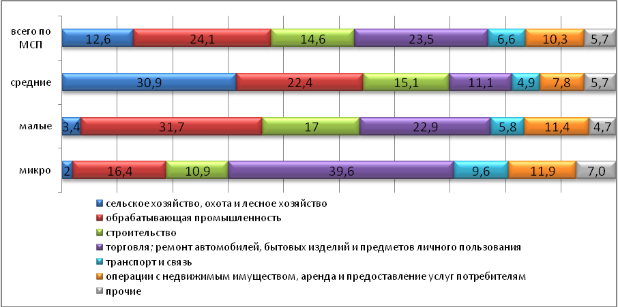
Рис. 8. Занятость в организациях МСП – юридических лицах в отчетном году,%.
По уровню деловой активности – количеству малых и средних организаций на 1 000 человек постоянного населения – лидируют г. Минск и Минская область. В остальных регионах данный показатель характеризуется относительной равномерностью.
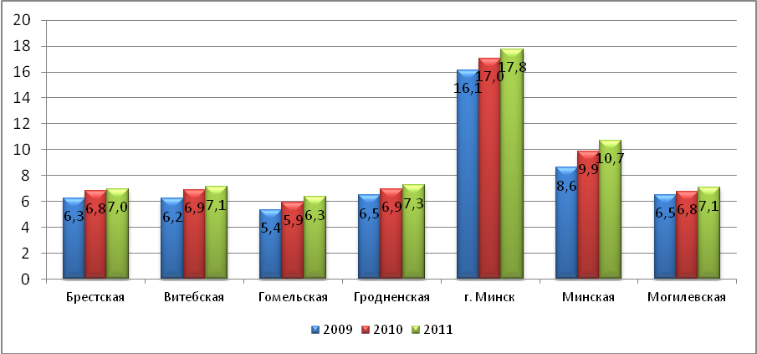
Рис. 9. Уровень деловой активности – количество субъектов МСП по регионам
на 1 000 человек постоянного населения.

Производство продукции (товаров, услуг)
и валовой внутренний продукт
За последние годы наблюдается рост объема производства продукции (работ, услуг) субъектов МСП (рис. 10): с 36,7 трлн белорусских рублей в 2007 году до 149,5 трлн белорусских рублей в 2011 году. Удельный вес в общем объеме производства продукции (работ, услуг) за указанный период возрос на 5,3 процентного пункта.
Доля субъектов МСП в ВВП на протяжении последних пяти лет также поступательно возрастала и достигла по итогам 2011 года 22,9 %, увеличившись по сравнению с 2007 годом на 5,6 процентного пункта.

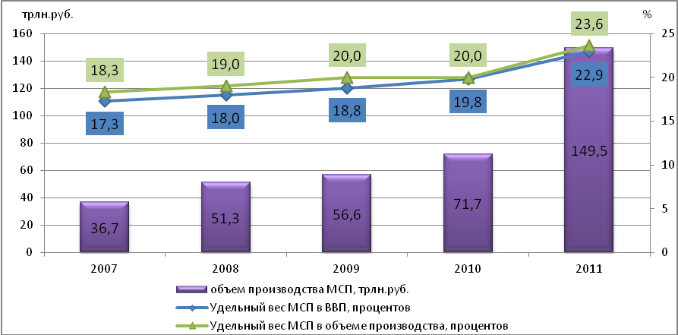
Рис. 10. Производство продукции (товаров, услуг), ВВП.
Более половины ВВП сектора по итогам 2011 года формируют субъекты МСП столицы, пятую часть – микро-, малые и средние организации Минской области. На долю субъектов МСП – юридических лиц г. Минска приходится 47,5 % общего объема валового регионального продукта г. Минска, на долю микро-, малых и средних организаций Минской области – 25,9 % (рис.11).
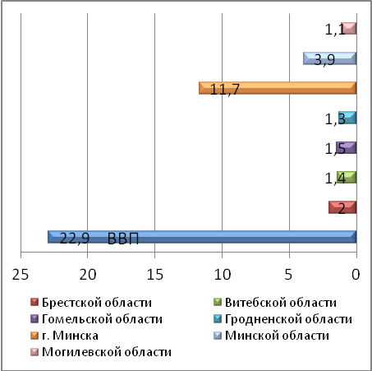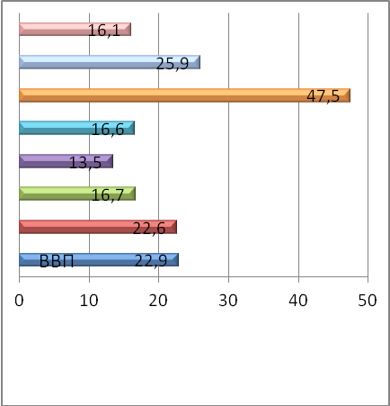
Рис. 11. Доля МСП в ВВП (левый график) и
валовом региональном продукте (правый график), %.
Значимый вклад в рост ВВП субъектов МСП в 2011 году внесли организации малого предпринимательства, доля которых составила 10,3 % в общем объеме ВВП по республике. В период с 2009 по 2011 год возрастала доля в ВВП и микроорганизаций, достигнув к концу 2011 года 5,4 % (рис.12).

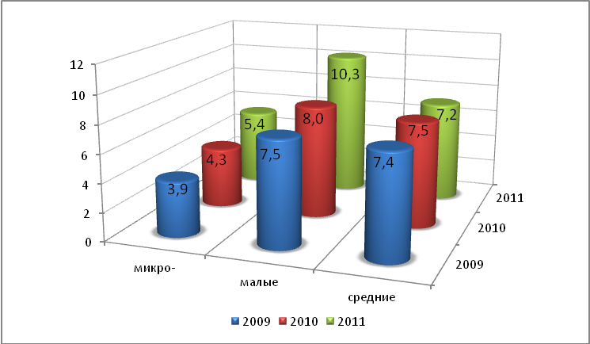
Рис. 12. Участие микро-, малых и средних организаций в создании ВВП, %.
Основной объем производства продукции (работ, услуг) приходится на малые и средние организации г. Минска (47,3 %). При этом наибольшая доля объема производства продукции (товаров, работ) в г. Минске наблюдается по микро- и малым организациям (52,7 и 57,3 % соответственно). Далее следуют Минская (16,2 %) и Брестская области (9,3 %). В других регионах данный показатель составляет от 6,2 до 7,7 % (рис.13).

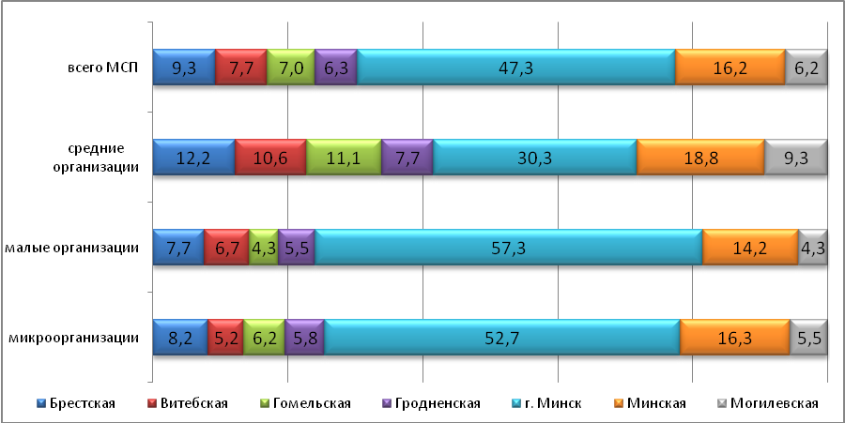
Рис. 13. Распределение объема производства продукции (работ, услуг)
по областям и г. Минску, %.

Лидерами по объему производства продукции (работ, услуг) являются субъекты МСП – юридические лица (рис. 14), осуществляющие деятельность в сфере обрабатывающей промышленности (37 %), торговле, ремонте автомобилей, бытовых изделий и предметов личного пользования (26,7 %). Десятая часть приходится на организации, осуществляющие деятельность в строительстве.
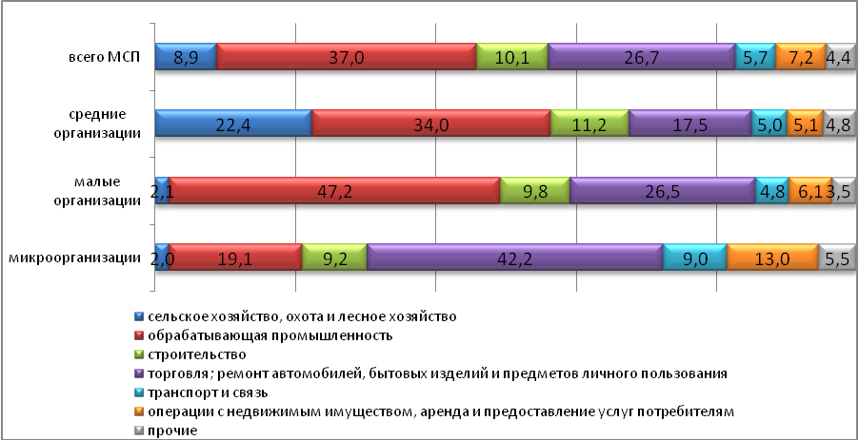
Рис. 14. Участие организаций МСП в производстве продукции (товаров, услуг)
по видам экономической деятельности, %.

Инвестиции в основной капитал
Объем инвестиций в основной капитал субъектов МСП – юридических лиц увеличился с 9 трлн белорусских рублей в 2007 году до 35,5 трлн белорусских рублей в 2011 году (рис. 15). Удельный вес в общем объеме инвестиций в основной капитал по итогам 2011 года составил 36 %.
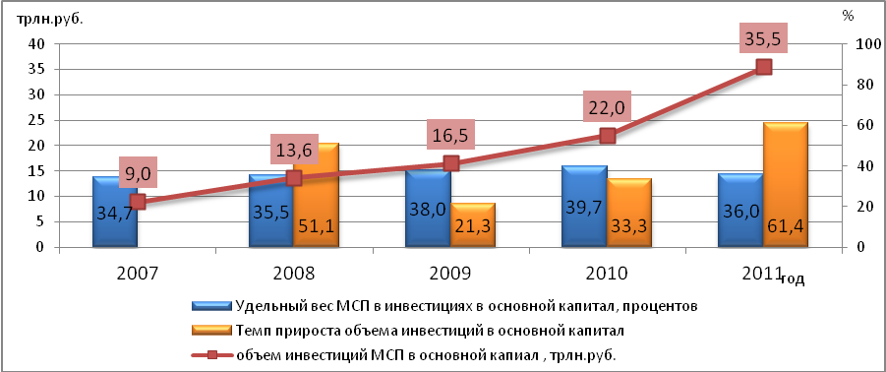
Рис. 15. Инвестиции в основной капитал.
За период с 2008 по 2011 год инвестиции в основной капитал ежегодно прирастали. Своего наибольшего значения ежегодный темп прироста достиг в 2011 году, зафиксировав значение 61,4 %.
Основная часть инвестиций в основной капитал по итогам 2011 года приходится на малые организации – 47 % (прирост к 2009 году на 5,8 процентного пункта) (рис. 16). Прирост данного показателя по микроорганизациям составил 3 процентных пункта. В средних организациях значение удельного веса инвестиций в основной капитал уменьшилось на 8,8 процентного пункта.

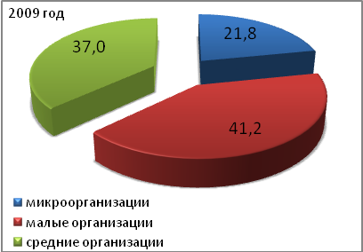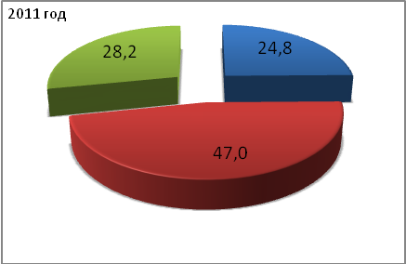
Рис. 16. Распределение инвестиций в основной капитал по микро-,
малым и средним организациям, %.
По результатам 2011 года произошло увеличение доли инвестиций в основной капитал организаций частной и иностранной форм собственности. Вместе с тем более 50 % в общем объеме инвестиций в основной капитал субъектов МСП – юридических лиц составляют инвестиции организаций государственной формы собственности (рис. 17).

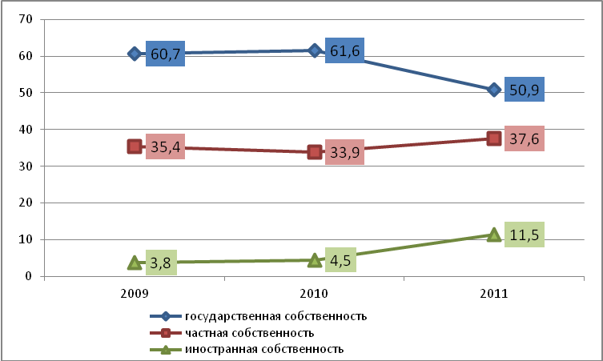
Рис. 17. Структура инвестиций в основной капитал субъектов МСП – юридических лиц
по формам собственности, %.
В структуре инвестиций в основной капитал малых и средних организаций по источникам финансирования (рис. 18) преобладают кредиты (займы) банков – 36,9 % общего объема и собственные средства организаций – 27,2 %.

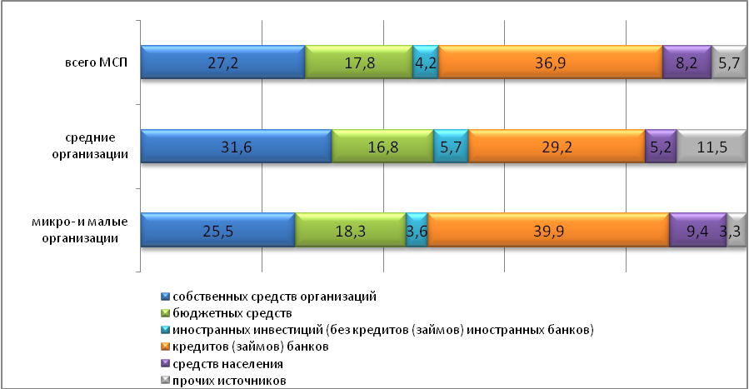
Рис. 18. Структура инвестиций в основной капитал по источникам финансирования, %.
Накопление иностранных инвестиций субъектами МСП в реальном секторе экономики возрастает (рис.19).

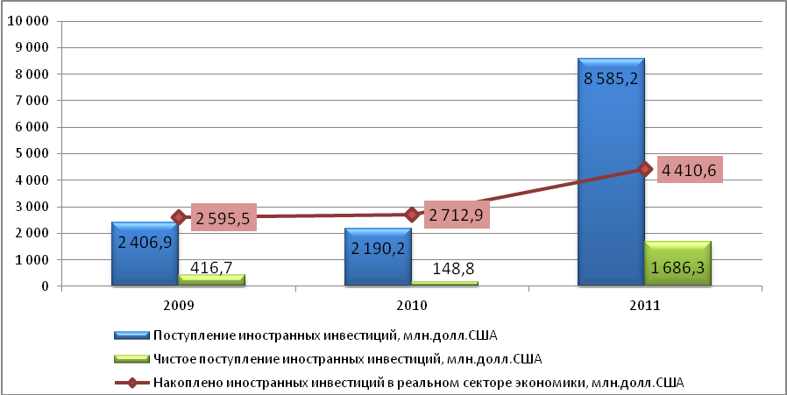
Рис. 19. Иностранные инвестиции в реальный сектор экономики.
Технологическая структура (рис. 20) инвестиций в основной капитал отражает использование большей части ресурсов на строительно-монтажные работы, в активную часть основных средств (машины, оборудование и транспортные средства).
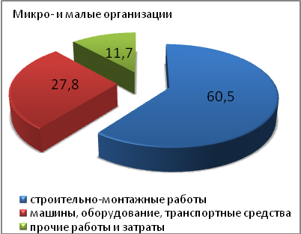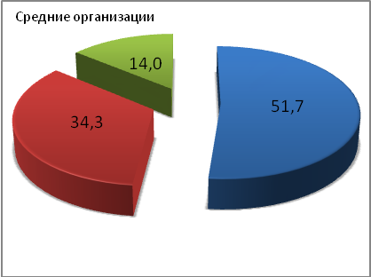
Рис. 20. Технологическая структура инвестиций в основной капитал субъектов
МСП – юридических лиц в 2011 году, %.

Финансовые показатели
Выручка от реализации продукции (работ, услуг) субъектов МСП – юридических лиц увеличилась с 89,9 трлн белорусских рублей в 2007 году до 358,9 трлн белорусских рублей в 2011 году. Удельный вес МСП – юридических лиц в выручке от реализации продукции (работ, услуг) имел постоянный рост на протяжении анализируемого периода и к концу 2011 года достиг 39,5 % (рис. 21).

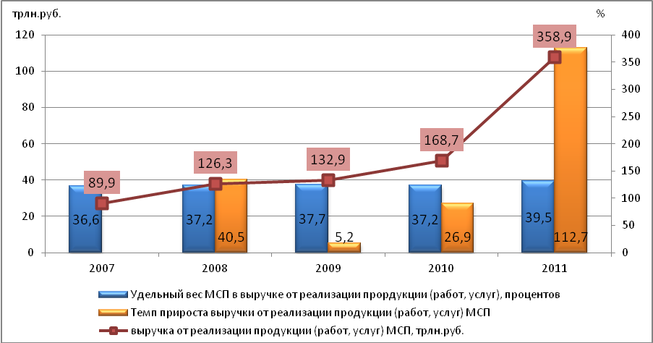
Рис. 21. Выручка от реализации продукции (работ, услуг) МСП.
Основная часть выручки от реализации продукции (работ, услуг) субъектов МСП – юридических лиц была получена малыми организациями – 51,8 % (прирост на 3,7 процентного пункта). Остальная часть распределилась почти в одинаковых долях: на микроорганизации пришлось 22,6 %, на средние – 25,6 %. Таким образом, половина оборота была сформирована малыми организациями (рис. 22).
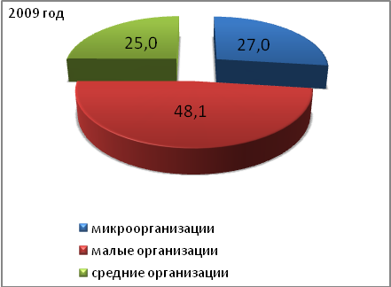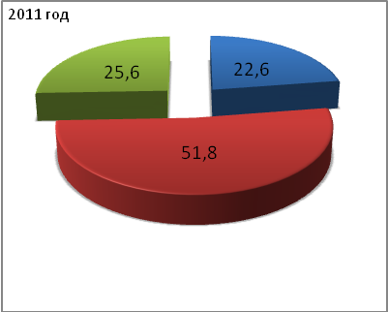
Рис. 22. Распределение объема выручки от реализации
продукции (работ, услуг), %.
Как показано на рис. 23, микроорганизации имеют наибольшую рентабельность реализованных товаров, продукции, работ, услуг (отношение прибыли от реализации товаров, продукции, работ, услуг к себестоимости реализованных товаров, продукции, работ, услуг) – 13,6 %; наименьшее значение данный показатель имеет у средних организаций – 10,5 %.
Наибольшее значение рентабельности продаж (отношение прибыли от реализации товаров, продукции, работ, услуг к выручке от реализации товаров, продукции, работ, услуг) имеют микроорганизации (10,5 %), тогда как у средних организаций этот показатель имеет значение 8,8 %. Таким образом, микроорганизации являются наиболее эффективными. Малые организации имеют значение 12,1 % по показателю рентабельности реализованных товаров, продукции, работ, услуг и 9,1 % по показателю рентабельности продаж.

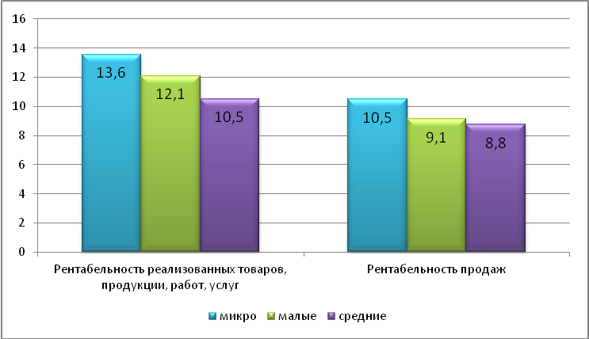
Рис. 23. Показатели рентабельности, %.

Наиболее рентабельными среди субъектов МСП (рис. 24) являются организации обрабатывающей промышленности (14,6 и 15,6 % по микро-, малым и средним организациям соответственно). Микро- и малые организации значительно превосходят средние по уровню рентабельности в транспорте и связи, строительстве, сельском хозяйстве, охоте и лесном хозяйстве.

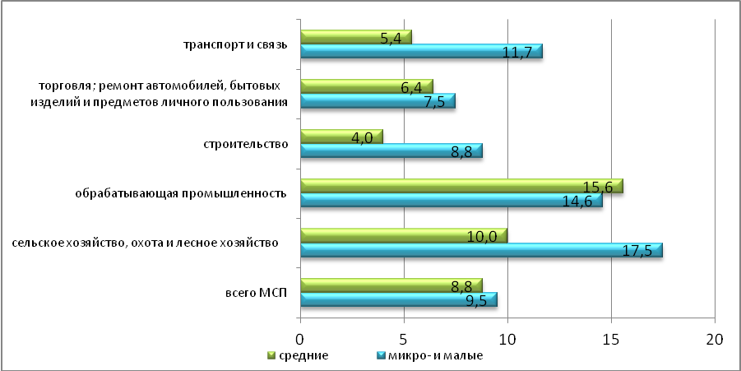
Рис. 24. Показатели рентабельности МСП по основным видам экономической деятельности, %.
В целом рост прибыли сопровождался ростом рентабельности продаж и снижением удельного веса убыточных организаций. Скачок данных показателей может быть связан как с инфляционной динамикой, так и следствием более качественной работы организаций малого и среднего бизнеса (рис. 25).

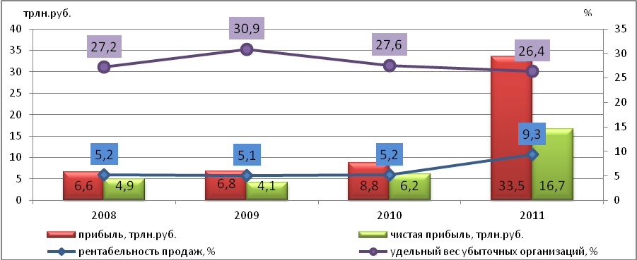
Рис. 25. Динамика отдельных показателей МСП.

Внешнеторговая деятельность
Доля субъектов МСП во внешнеторговом обороте возросла с 35,3 % в 2007 году до 38,2 % в 2011 году (прирост на 2,9 процентного пункта) (рис. 26).
Доля субъектов МСП в экспорте возросла с 26 % в 2007 году до 46,1 % в 2011 году (прирост на 20,1 процентного пункта).
Доля субъектов МСП в импорте снизилась с 43,2 % в 2007 году до 31,1 % в 2011 году (снижение на 12,1 процентного пункта).
Экспорт субъектов МСП увеличился с 11,3 млн долларов США в 2008 году до 18,6 млн долларов США в 2011 году (прирост на 7,3 процентного пункта). Из них 31,8 % приходилось на государства – участники СНГ, в том числе на Российскую Федерацию – 13,6 %.
Основными государствами, на которые приходился экспорт малого предпринимательства – юридических лиц, являются Нидерланды (43,9 %), Украина (20,8 %), Российская Федерация (11,3 %), Польша (3,9 %), Латвия (3,6 %), Италия и Великобритания (по 2,8 %).
Среди государств, на которые приходился экспорт среднего предпринимательства, – Бразилия (23,9 %), Российская Федерация (19,9 %), Китай (6,5 %), Индия (6,2 %), Польша (3,9 %), Украина (3,6 %).
Импорт субъектов МСП увеличился незначительно с 13,9 млн долларов США в 2008 году до 14,2 млн долларов США в 2011 году (прирост на 0,3 процентного пункта). Из них 46,2 % приходилось на государства – участники СНГ, в том числе на Российскую Федерацию – 34,6 %.
Основными государствами, на которые приходился импорт малого предпринимательства – юридических лиц, являются Российская Федерация (35,9 %), Венесуэла (9,6 %), Китай (8,0 %), Азербайджанская Республика (7,0 %), Германия (6,3 %), Украина (5,1 %), Польша (3,8 %).
Среди государств, на которые приходился импорт среднего предпринимательства, – Российская Федерация (28,7 %), Германия (15,5 %), Китай (7,7 %), Польша (6,8 %), Украина (4 %), Италия (3,8 %), Нидерланды (3,1 %).
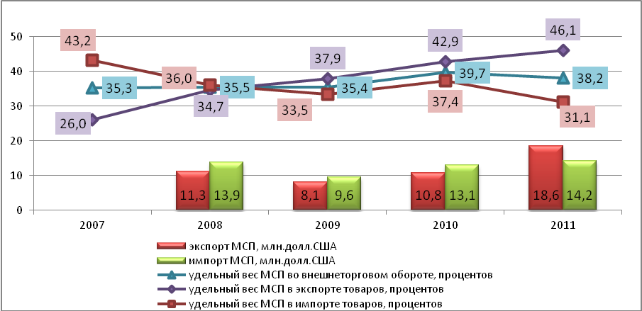
Рис. 26. Показатели внешнеторгового оборота, экспорта и импорта субъектов
МСП – юридических лиц.
Среди регионов наибольший удельный вес по данным показателям приходится на г. Минск (66,2 % экспорта и 68,1 % импорта). На втором месте идет Минская область с долей в экспорте/импорте 21,3 и 11 % соответственно (рис. 27).
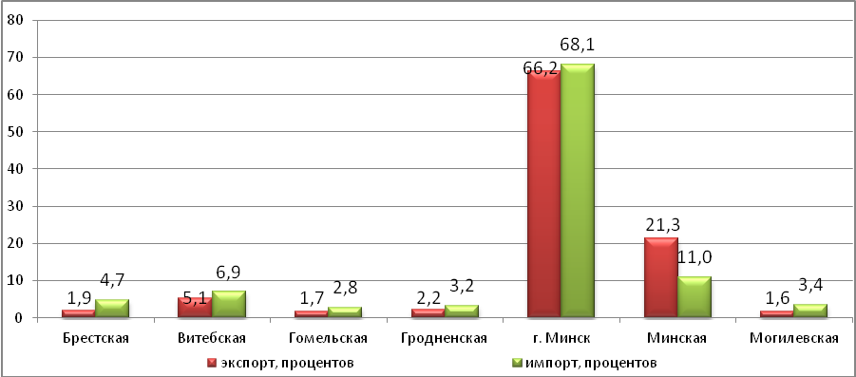
Рис. 27. Доля субъектов МСП в общем объеме экспорта и импорта в разрезе регионов, %.

Промышленное производство и розничный товарооборот торговли
Объем промышленного производства субъектов МСП – юридических лиц увеличился с 13,2 трлн белорусских рублей в 2007 году до 60,8 трлн белорусских рублей в 2011 году (рис. 28). Удельный вес объема промышленного производства микро-, малых и средних организаций к концу 2011 года составил 17,5 % и возрос по сравнению с 2007 годом на 3,7 процентного пункта.
Объем розничного товарооборота торговых организаций, включая общественное питание, увеличился с 9,1 трлн белорусских рублей в 2007 году до 34,7 трлн белорусских рублей в 2011 году. Удельный вес розничного товарооборота торговых организаций, включая общественное питание, к концу 2011 года составил 29,3 %, понизившись по сравнению в 2007 годом на 6,6 процентного пункта.
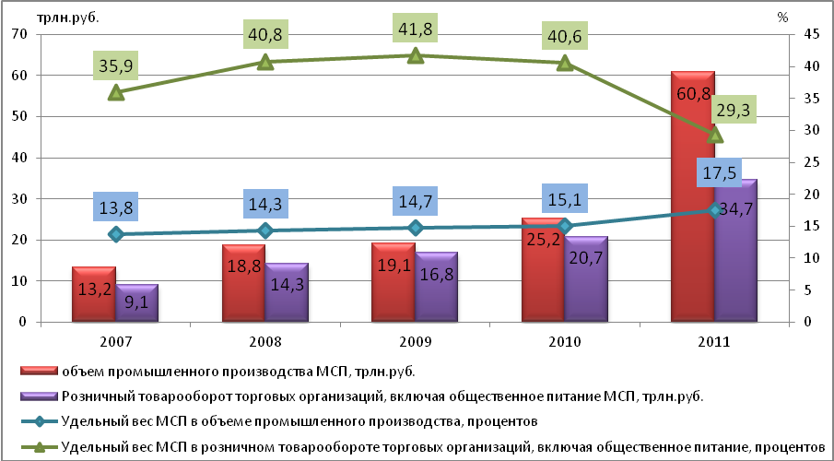
Рис. 28. Ежегодная динамика объема промышленного производства и розничного товарооборота торговых организаций, включая общественное питание, субъектов
МСП – юридических лиц.
Основная часть промышленного производства МСП в 2011 году приходится на малые организации – 56,7 % (рис. 29). Прирост данного показателя по сравнению с 2009 годом составил 4,6 процентного пункта.
Удельный вес микроорганизаций в объеме промышленного производства изменился несущественно (на 0,8 процентного пункта), у средних организаций этот показатель составляет 32,6 %, он снизился по отношению к 2009 году на 8,8 процентного пункта.

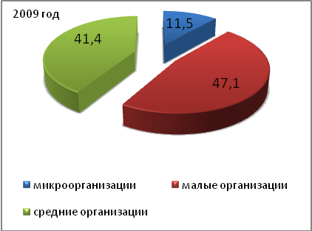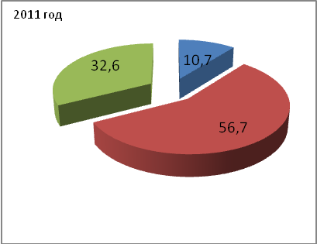
Рис. 29. Участие субъектов МСП – юридических лиц в объеме промышленного производства, %.

Основная часть розничного товарооборота торговых организаций, включая общественное питание, в 2011 году приходится на малые организации – 40,3 % (снижение на 1,4 процентного пункта) (рис. 30).
Незначительное снижение удельного веса в данном показателе по сравнению с 2009 годом наблюдается у средних организаций (минус 1,4 процентного пункта) и составляет 5,4 %.

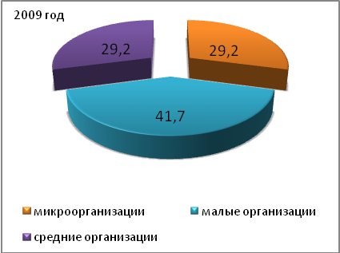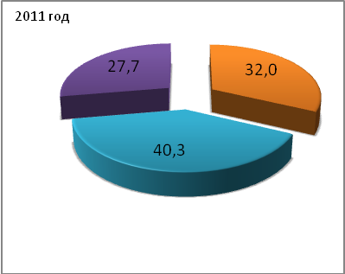
Рис. 30. Участие субъектов МСП – юридических лиц в розничном товарообороте торговых организаций, включая общественное питание, %.
Основной объем промышленного производства МСП приходится на обрабатывающую промышленность – 99,2 %.
В средних организациях преобладает производство пищевых продуктов, в малых – производство кокса, нефтепродуктов, химическое производство, в микроорганизациях – металлургическое производство и производство готовых металлических изделий.

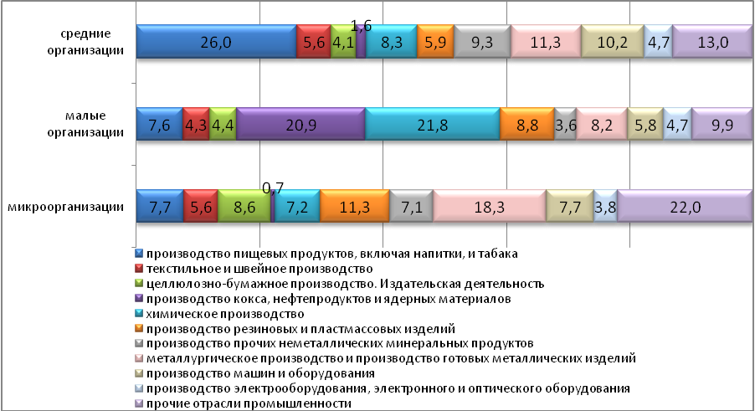
Рис. 31. Структура промышленного производства МСП, %.

Индивидуальные предприниматели
Наблюдавшийся в период с 2007 по 2010 год поступательный рост количества индивидуальных предпринимателей в 2011 году сменился уменьшением их количества более чем на 5 % (рис. 32).

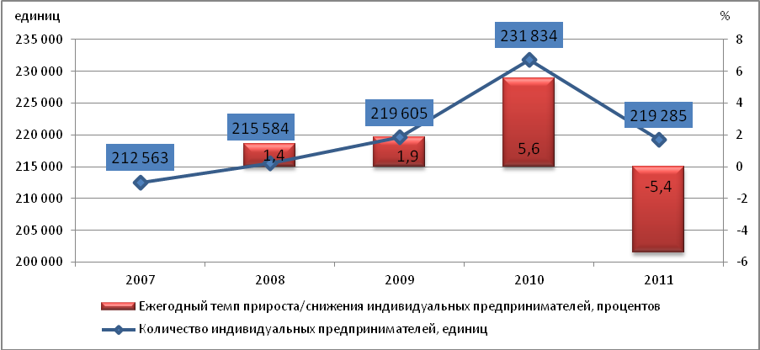
Рис. 32. Количество индивидуальных предпринимателей.
Сложившаяся региональная структура индивидуальных предпринимателей характеризуется значительным их преобладанием в г. Минске (четверть от их общего количества) (рис. 33). Далее по количеству индивидуальных предпринимателей следуют Брестская (15,5 %) и Минская области (13,7 %). Наименьшим количеством индивидуальные предприниматели представлены в Могилевской области (9,7 % их общего количества).
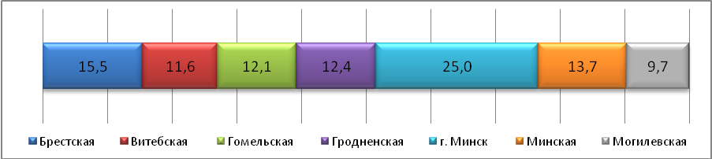
Рис. 33. Региональная структура индивидуальных предпринимателей, %.
Большинство индивидуальных предпринимателей осуществляет деятельность в торговле, ремонте автомобилей, бытовых изделий и предметов личного пользования (54,2 %).
Далее следуют операции с недвижимым имуществом, арендой и предоставлением услуг потребителям (13,9 %), транспорт и связь (12,7 %). Индивидуальные предприниматели представлены также и в промышленности (4,4 %).
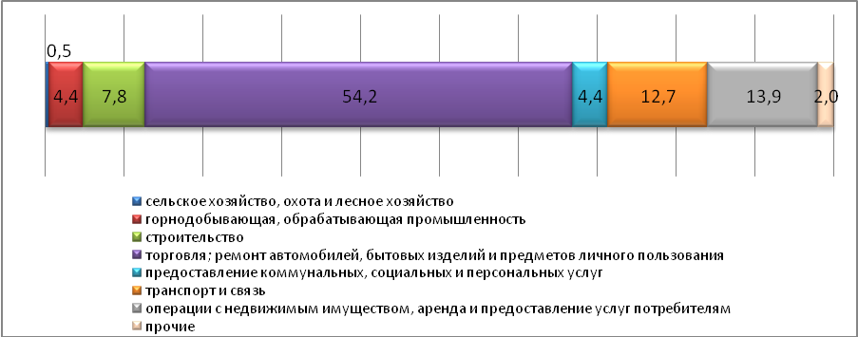
Рис. 34. Структура индивидуальных предпринимателей
по видам экономической деятельности, %.
Законодательство, регулирующее вопросы поддержки малого и среднего предпринимательства:
Конституция Республики Беларусь;
Закон Республики Беларусь от 1 июля 2010 года № 148-З «О поддержке малого и среднего предпринимательства» (определяет основные цели и принципы государственной политики в сфере поддержки и развития малого и среднего предпринимательства в Республики Беларусь);
Закон Республики Беларусь от 13 июля 2012 года № 419-З «О государственных закупках товаров (работ, услуг)»;
Директива Президента Республики Беларусь от 31 декабря 2010 года № 4 «О развитии предпринимательской инициативы и стимулировании деловой активности в Республике Беларусь» (определены направления дальнейшей либерализации белорусской экономики, повышения ее конкурентоспособности и создания благоприятных условий для динамичного и устойчивого развития);
декреты Президента Республики Беларусь:
от 16 января 2009 года № 1 «О государственной регистрации и ликвидации (прекращении деятельности) субъектов хозяйствования»;
от 7 мая 2012 года № 6 «О стимулировании предпринимательской деятельности на территории средних, малых городских поселений, сельской местности»;
указы Президента Республики Беларусь:
от 18 марта 1998 года № 136 «О Белорусском фонде финансовой поддержки предпринимателей» (определены задачи и порядок деятельности БФФПП);
от 14 сентября 2006 года № 575 «О порядке распоряжения государственным имуществом» (определен порядок распоряжения государственным имуществом);
от 21 мая 2009 года № 255 «О некоторых мерах государственной поддержки малого предпринимательства» (определен механизм оказания государственной финансовой поддержки субъектам малого предпринимательства и субъектам инфраструктуры поддержки малого и среднего предпринимательства);
от 1 сентября 2010 года № 450 «О лицензировании отдельных видов деятельности»;
от 29 марта 2012 года № 150 «О некоторых вопросах аренды и безвозмездного пользования имуществом»;
постановления Совета Министров Республики Беларусь:
от 7 марта 2008 года № 342 «Об утверждении Положения о содействии безработным в организации предпринимательской деятельности, деятельности по оказанию услуг в сфере агроэкотуризма, ремесленной деятельности» (определен порядок содействия органами государственной службы занятости населения безработным в организации предпринимательской деятельности, деятельности по оказанию услуг в сфере агроэкотуризма, ремесленной деятельности);
от 11 марта 2010 года № 342 «О некоторых мерах по реализации Указа Президента Республики Беларусь от 11 декабря 2009 года № 622» (определен порядок организации и проведения аукционов по продаже неиспользуемого имущества, находящегося в республиканской собственности, с установлением начальной цены продажи, равной одной базовой величине);
от 30 декабря 2010 года № 1911 «О мерах по реализации Закона Республики Беларусь «О поддержке малого и среднего предпринимательства» (определены условия и порядок регистрации юридического лица в качестве субъекта инфраструктуры поддержки МСП);
от 22 августа 2012 года № 778 «О некоторых мерах по реализации закона Республики Беларусь «О государственных закупках товаров (работ, услуг)»;
от 29 декабря 2012 года № 1242 «О программе государственной поддержки малого и среднего предпринимательства в Республике Беларусь на 2013–2015 годы».

Существующие институты поддержки малого и среднего предпринимательства в Республике Беларусь
За более чем 20-летний период, прошедший после принятия Закона Республики Беларусь «О предпринимательстве в Республике Беларусь», сформировалась организационно-экономическая система государственного регулирования и поддержки МСП.
Департамент по предпринимательству Министерства экономики Республики Беларусь с правами юридического лица является структурным подразделением центрального аппарата Министерства экономики и осуществляет разработку и реализацию государственного регулирования предпринимательской деятельности. Положение о деятельности Департамента утверждено постановлением Совета Министров Республики Беларусь.
Департамент по предпринимательству осуществляет координацию деятельности республиканских органов государственного управления, иных государственных организаций, подчиненных правительству Республики Беларусь, по вопросам осуществления предпринимательской деятельности.
В составе Департамента по предпринимательству действуют два управления: развития предпринимательства и инфраструктуры предпринимательской деятельности. В управлении развития предпринимательства два отдела: методологической и экспертно-правовой работы и отдел прогноза и планирования.
Основной задачей Департамента по предпринимательству является формирование и реализация государственной политики в сфере МСП, включая совершенствование законодательства, регулирующего осуществление предпринимательской деятельности, выработку мер по стимулированию развития МСП, обоснование объемов необходимых финансовых средств из бюджетных источников на развитие данного сектора экономики.
Основной задачей управлений (отделов) предпринимательства областных (Минского городского) исполнительных комитетов (всего 7) является осуществление мер по реализации региональной политики по поддержке и развитию МСП.
Белорусский фонд финансовой поддержки предпринимателей создан Указом Президента Республики Беларусь в целях финансового обеспечения государственной политики поддержки и развития малого предпринимательства в Республике Беларусь.
Деятельность Совета по развитию предпринимательства в Республике Беларусь, созданного в соответствии с Указом Президента Республики Беларусь в 1999 году, направлена на формирование благоприятного предпринимательского климата путем исследования актуальных проблем развития предпринимательства и подготовки предложений по устранению правовых, административных, экономических, организационных и иных препятствий в создании и развитии субъектов предпринимательства, рассмотрения и согласования проектов нормативных правовых актов по вопросам организации и осуществления предпринимательской деятельности, координации деятельности предпринимательских союзов и ассоциаций предпринимателей.
Белорусская торгово-промышленная палата является государственной неправительственной организацией, которая представляет интересы различных групп и категорий отечественных и зарубежных предпринимателей, а также оказывает консультационные, информационные и посреднические услуги в установлении прямых контактов между субъектами предпринимательской деятельности, налаживании научно-технического и промышленного кооперирования, развитии других форм внешнеэкономического, организует коллективное участие юридических лиц и индивидуальных предпринимателей Республики Беларусь в выставках и ярмарках, проводимых в Республике Беларусь и других государствах.
Выработка предложений по совершенствованию государственной политики в сфере МСП, упрощению законодательства в данной сфере осуществляется путем активного взаимодействия с общественными объединениями предпринимателей. В настоящее время в республике действуют пять наиболее крупных объединений.
В Республике Беларусь реализуются следующие виды государственной поддержки:
финансовая, имущественная, информационная;
содействие в подготовке, повышении квалификации и переподготовки кадров;
формирование и развитие инфраструктуры поддержки МСП;
содействие внешнеторговой деятельности субъектов МСП;
проведение научно-исследовательских работ по проблемам развития МСП.
Государственная поддержка МСП осуществляется в соответствии с программами, которые разрабатываются Департаментом по предпринимательству совместно с республиканскими органами государственного управления, иными государственными организациями, подчиненными правительству Республики Беларусь, на трехгодичный период и утверждается Советом Министров Республики Беларусь.
Источниками финансирования таких программ являются средства республиканского и местных бюджетов, а также иные источники, не запрещенные законодательством.
Основными целями реализации программ являются:
обеспечение благоприятных условий для развития МСП на основе повышения качества и эффективности мер государственной поддержки;
широкое использование потенциала субъектов МСП в сферах производства и оказания услуг;
развитие предпринимательства в малых и средних городских поселениях, сельской местности;
активизация инвестиционной, инновационной и экспортной деятельности в сфере малого предпринимательства.
Программами государственной поддержки МСП предусматриваются меры, направленные:
на совершенствование законодательства, регулирующего вопросы осуществления деятельности субъектов МСП, субъектов инфраструктуры поддержки малого предпринимательства;
финансовую поддержку субъектов малого предпринимательства;
расширение производственной кооперации и партнерства в промышленности между малыми и крупными предприятиями;
информационное обеспечение МСП;
международное сотрудничество и развитие внешнеэкономической деятельности в сфере МСП; обучение кадров для МСП;
развитие предпринимательства в молодежной среде.
Государственная программа поддержки малого и среднего предпринимательства в Республике Беларусь на 2010–2012 годы (утверждена постановлением Совета Министров Республики Беларусь от 28 декабря 2009 года № 1721), состоящая из 55 мероприятий, выполнена. На ее реализацию в 2012 году затрачено 46 617 млн белорусских рублей, в том числе: средства республиканского бюджета – 3 505,8 млн белорусских рублей, средства местных бюджетов – 39 895,6 млн белорусских рублей, оборотные средства Белорусского фонда финансовой поддержки предпринимателей – 3 215,6 млн белорусских рублей. Средства направлялись на реализацию мероприятий по оказанию финансовой поддержки субъектам малого предпринимательства, совершенствованию деятельности субъектов инфраструктуры поддержки малого предпринимательства, информационному обеспечению малого предпринимательства и др.
Постановлением Совета Министров Республики Беларусь от 29 декабря 2012 года № 1242 «О программе государственной поддержки малого и среднего предпринимательства в Республике Беларусь на 2013–2015 годы» на реализацию указанных в ней мероприятий в 2013 году предусмотрено 113 326,6 млн белорусских рублей, в том числе: средства республиканского бюджета – 3 500,1 млн белорусских рублей, средства местных бюджетов – 104 650,5 млн белорусских рублей, оборотные средства Белорусского фонда финансовой поддержки предпринимателей – 5 176 млн белорусских рублей.
По результатам реализации программы государственной поддержки и иных программных документов ожидается, что по итогам 2013 года удельный вес субъектов МСП в ВВП составит не менее 24 %, количество микро-, малых и средних организаций – 105 тыс.; численность занятых в сфере МСП – 1 550 тыс. человек.
Государственная финансовая поддержка оказывается субъектам малого предпринимательства в рамках программ при реализации ими инвестиционных проектов, бизнес-проектов по следующим направлениям:
создание, развитие и расширение производства товаров (работ, услуг);
организация, развитие производства, реализация экспортоориентированной, импортозамещающей продукции;
производство продукции, направленной на энерго- и ресурсосбережение;
внедрение новых технологий.
Данная поддержка предоставляется для строительства, приобретения капитальных строений (зданий, сооружений), изолированных помещений и (или) их ремонта и реконструкции, приобретения оборудования, транспортных средств, специальных устройств и приспособлений, закупки комплектующих изделий, сырья и материалов для собственного производства и оказания услуг, и др.
Государственная финансовая поддержка оказывается субъектам малого предпринимательства (Указ Президента Республики Беларусь от 21 мая 2009 года № 255 «О некоторых мерах государственной поддержки малого предпринимательства» (определен механизм оказания государственной финансовой поддержки субъектам малого предпринимательства и субъектам инфраструктуры поддержки малого и среднего предпринимательства):
Белорусским фондом финансовой поддержки предпринимателей путем предоставления:
финансовых средств на возвратной возмездной или безвозмездной основе (займы);
имущества на условиях лизинга (финансовой аренды);
облисполкомами и Минским горисполкомом путем предоставления:
финансовых средств на возвратной возмездной или безвозмездной основе (займы);
субсидий для возмещения части процентов за пользование банковскими кредитами;
субсидий для возмещения расходов на выплату лизинговых платежей по договорам лизинга (финансовой аренды);
субсидий для возмещения части расходов, связанных с участием в выставочно-ярмарочных мероприятиях либо с их организацией;
банками Республики Беларусь путем предоставления:
льготных кредитов (как правило, 0,5 ставки рефинансирования Национального банка + 3 %), в том числе микрокредитов, предоставляемых за счет средств местных бюджетов, предусмотренных программами и размещенных во вклады (депозиты) этих банков.
Государственная поддержка в указанных видах оказывается на конкурсной основе под создание рабочих мест (за исключением льготного кредитования и микрокредитования, а также субсидий для возмещения части расходов, связанных с участием в выставочно-ярмарочных мероприятиях либо с их организацией).
В 2012 году всего на конкурсной основе облисполкомами и Белорусским фондом финансовой поддержки предпринимателей оказана поддержка в реализации 83 инвестиционных проектов субъектов малого предпринимательства на общую сумму 9 176,2 млн белорусских рублей под создание 208 рабочих мест. За счет местных бюджетов также частично возмещены расходы 11 субъектов малого предпринимательства по участию в выставочно-ярмарочных мероприятиях на общую сумму 42,5 млн белорусских рублей.
Кроме этого, в 2012 году в целях предоставления субъектам малого предпринимательства льготных кредитов облисполкомами (Минским горисполкомом) размещены во вклад (депозит) 8 банков (ОАО «Белгазпромбанк», ОАО «Белинвестбанк», ОАО «Приорбанк», ОАО «АСБ «Беларусбанк», ЗАО «Банк ВТБ (Беларусь)», ЗАО «АКБ «Белросбанк», ОАО «БПС-СБЕРБАНК», ОАО «Технобанк») средства местных бюджетов в размере 32 206 млн белорусских рублей. По предварительной оценке, в течение 2012 года указанными банками предоставлены льготные кредиты 71 субъекту малого предпринимательства на общую сумму 36 739 млн белорусских рублей для обновления материально-технической базы, приобретения специальных устройств и приспособлений, транспорта и другого оборудования в целях создания (дальнейшего развития) производства товаров и оказания широкого спектра услуг.
В республике предусмотрены меры по вовлечению безработных в предпринимательскую деятельность, а также стимулирования нанимателей по созданию новых рабочих мест.
В 2012 году на реализацию Государственной программы содействия занятости населения Республики Беларусь из средств, выделяемых на мероприятия по обеспечению занятости населения, направлено 215,4 млрд белорусских рублей, трудоустроено на созданные рабочие места и имеющиеся вакансии 195,2 тыс. человек.
Органы по труду, занятости и социальной защите направляют безработных на обучение, переподготовку за счет средств бюджета государственного внебюджетного фонда содействия занятости населения Республики Беларусь для получения необходимой специальности, а также предоставляют субсидии для организации предпринимательской деятельности, деятельности по оказанию услуг в сфере агроэкотуризма, ремесленной деятельности.
В основном безработными организуются следующие виды предпринимательской деятельности: оказание услуг по техническому обслуживанию и ремонту автомобилей; отделочные и ремонтные работы; перевозка пассажиров; розничная торговля; производство и реализация продуктов пчеловодства; цветоводство и реализация семян; грузоперевозки; и др.
В целях стимулирования сохранения и создания рабочих мест органами по труду, занятости и социальной защите нанимателям предоставляются:
компенсация затрат на профессиональное обучение подлежащих высвобождению, высвобожденных или впервые ищущих работу работников;
финансирование для создания ученических рабочих мест в рамках организации «Молодежной практики» (на ученических рабочих местах, создаваемых нанимателями, или на имеющихся у нанимателей соответствующих вакантных рабочих местах путем трудоустройства безработных в форме компенсации из средств государственного внебюджетного фонда содействия занятости населения Республики Беларусь размере, не превышающем размера минимальной заработной платы, действующей в период, за который произведено начисление заработной платы, и обязательных страховых взносов, начисленных на минимальную заработную плату;
бюджетные ссуды (денежные средства, выданные временно и безвозмездно) для создания новых рабочих мест на срок до 3 лет;
финансирование расходов (компенсация затрат нанимателей) на создание (сохранение) специализированных рабочих мест для трудоустройства инвалидов, проведение мероприятий по адаптации инвалидов к трудовой деятельности (в виде выделения нанимателям денежных средств на приобретение оборудования, материалов, спецодежды, компенсацию затрат по оплате труда инвалидов).

Деятельность субъектов инфраструктуры поддержки малого и
среднего предпринимательства в Республике Беларусь
В целях оказания содействия развитию МСП в организации и осуществлении предпринимательской деятельности, создания системы непрерывного сопровождения субъектов малого предпринимательства с даты их государственной регистрации, на этапе становления, достижения ими финансовой самостоятельности и в ходе ведения хозяйственной деятельности, в республике создана и действует сеть субъектов инфраструктуры поддержки МСП (далее – субъекты инфраструктуры).
Деятельность субъектов инфраструктуры регламентируется Законом Республики Беларусь от 1 июля 2010 года «О поддержке малого и среднего предпринимательства», указами Президента Республики Беларусь от 21 мая 2009 года № 255 «О некоторых мерах государственной поддержки малого предпринимательства» и от 29 марта 2012 года № 150 «О некоторых вопросах аренды и безвозмездного пользования имуществом», а также постановлением Совета Министров Республики Беларусь от 30 декабря 2010 года № 1911 «О мерах по реализации Закона Республики Беларусь «О поддержке малого и среднего предпринимательства».
Согласно статье 4 Закона «О поддержке малого и среднего предпринимательства» субъектами инфраструктуры являются центры поддержки предпринимательства (далее – центры) и инкубаторы малого предпринимательства (далее – инкубатор), основной целью деятельности которых является оказание субъектам МСП содействия в организации и осуществлении предпринимательской деятельности.
К иным организациям, осуществляющим поддержку субъектов МСП, в соответствии с Законом «О поддержке малого и среднего предпринимательства» и иными актами законодательства относятся Белорусский фонд финансовой поддержки предпринимателей, учреждения финансовой поддержки предпринимателей, общества взаимного кредитования субъектов МСП.
В статьях 19 и 20 Закона «О поддержке малого и среднего предпринимательства» определены основные задачи центра (обеспечение экономической и организационной поддержки субъектов МСП посредством оказания содействия в получении финансовых и материально-технических ресурсов, информационных, методических и консультационных услуг, подготовке, переподготовке и привлечении квалифицированных кадров, проведение маркетинговых исследований, иное содействие в осуществлении предпринимательской деятельности) и инкубатора малого предпринимательства (создание организационно-экономических условий для развития субъектов малого предпринимательства путем предоставления им помещений и имущества, информационных и консультационных услуг, оказание содействия в поиске партнеров, получении финансовых ресурсов, а также осуществление иной деятельности, не запрещенной законодательством и направленной на выполнение основных задач инкубатора малого предпринимательства).
Условия и порядок регистрации юридических лиц в качестве центра (инкубатора) определены в соответствующих положениях, утвержденных постановлением Совета Министров Республики Беларусь от 30 декабря 2010 года № 1911. Регистрацию юридических лиц в качестве центра (инкубатора) и контроль за их деятельностью в данном качестве осуществляет Министерство экономики Республики Беларусь.
В качестве центра может быть зарегистрировано юридическое лицо, имеющее на праве собственности, хозяйственного ведения, оперативного управления или на ином законном основании помещения, оборудование, в том числе средства связи, доступ к Интернету, а также соответствующий персонал для реализации основных задач центра и не имеющее задолженности по платежам в бюджет и государственные внебюджетные фонды на первое число месяца, в котором осуществляется подача заявления о регистрации юридического лица в качестве центра или базового центра.
Кроме этого, в отношении юридического лица не должны быть приняты решения о реорганизации, ликвидации либо вынесено решение о возбуждении процедуры экономической несостоятельности (банкротства).
Аналогичные требования предъявляются к юридическим лицам, претендующим на регистрацию в качестве инкубатора.
По состоянию на 1 января 2013 года в Республике Беларусь действуют 82 центра и 16 инкубаторов.
Из действующих в республике субъектов инфраструктуры 75 % являются организациями частной формы собственности, 16 % – коммунальной, 9 % – республиканской.
Осуществляют деятельность более 10 лет 20 % действующих субъектов инфраструктуры, более 5 лет – 14 %, 3–5 лет – 11 %, 1–3 лет – 20 %, до 1 года – 35 %.
Своей деятельностью субъекты инфраструктуры оказывают определенное влияние на развитие предпринимательства:
содействуют занятости населения (доля безработных в общем количестве клиентов центров составляет 3,1 %; граждане, которые планируют или начали осуществлять предпринимательскую деятельность, – 47 %; предприниматели, в том числе начинающие, – 49,9 %), созданию новых рабочих мест (субъекты малого предпринимательства, приходящие в инкубатор, в начале деятельности имеют в своем составе 2–3 сотрудников, а к концу пребывания в инкубаторе 7–8);
поддерживают предпринимательскую инициативу граждан;
оказывают информационно-консультационную поддержку;
способствуют налаживанию деловых контактов между предпринимателями, продвижению производимой ими продукции на внутренний и внешний рынки.

Центры поддержки предпринимательства
Центры оказывают субъектам предпринимательства, гражданам, желающим начать свое дело (безработные, молодежь, женщины и др.), информационные и консультационные услуги по организации и ведению предпринимательской деятельности, содействуют в получении финансовых и материально-технических ресурсов, участию в выставках, ярмарках, налаживанию деловых контактов, продвижению производимой ими продукции на внутренний и внешние рынки, подготовке и обеспечению указанных субъектов квалифицированными кадрами, проводят маркетинговые исследования и др.
Для реализации задач, предусмотренных законодательством, действующие в республике центры имеют достаточный кадровый потенциал и помещения, оснащенные необходимым компьютерным и офисным оборудованием.
Количество штатных сотрудников центров в 2011 году составило 676 человек, которые в основном имеют высшее образование (экономическое, юридическое, педагогическое и техническое).
19 центров имеют необходимые специальные разрешения (лицензий), из них 6 – на осуществление деятельности по оказанию юридических услуг, 3 –образовательной деятельности, 1 – деятельности в области связи, 9 – другие виды деятельности.
Общая площадь помещений, на которых размещались в 2011 году центры, составила 29 405 кв. м, в том числе республиканской формы собственности – 5 350 кв. м (14 центров), коммунальной – 22 616 кв. м (45 центров), частной – 1 438 кв. м (17 центров).
При этом 35 центрам арендующим площади государственной (республиканская и коммунальная) формы собственности был установлен понижающий коэффициент 0,5 к ставке арендной платы.
В целом деятельность центров ориентирована на оказание субъектам предпринимательства, независимо от их местонахождения, комплексной поддержки по вопросам организации и осуществления предпринимательской деятельности (помощь в организации (выбор организационно-правовой формы, содействие в подготовке учредительных документов)). Они организуют и проводят выездные семинары, «прямые линии» по актуальным для предпринимателей вопросам (ведение внешнеэкономической деятельности, налогообложение, ценообразование, бухгалтерский учет, аренда и др.).
Для оказания субъектам предпринимательства информационной, консультационной и иной поддержки облисполкомами закреплены за центрами конкретные районы области, организовано их взаимодействие с райгорисполкомами, администрациями районов по реализации в районах областей мероприятий, направленных на поддержку и развитие малого предпринимательства.
В 2011 году в центры республики по различным вопросам организации и осуществления предпринимательской деятельности обратились 82 974 человека.
По актуальной для предпринимателей тематике проведены 2 696 курсов, семинаров, в которых приняли участие 47 647 человек.

Инкубаторы малого предпринимательства
Деятельность инкубаторов направлена на создание условий для роста и развития субъектов малого предпринимательства, в том числе инновационного.
Субъектам малого предпринимательства предоставляются в аренду помещения, офисное оборудование и иное имущество, оказываются информационные, консультационные услуги, содействие в поиске партнеров, получении финансовых ресурсов, внедрению в производство современных технологий и др.
Субъекты малого предпринимательства размещаются в инкубаторе в соответствии с утвержденными положениями на конкурсной основе.
В приоритетном порядке в инкубаторе размещаются субъекты малого предпринимательства, осуществляющие производство энергосберегающей, импортозамещающей продукции, внедряющие новые технологии.
В 2012 году доля субъектов малого предпринимательства, расположенных в инкубаторах и осуществляющих свою деятельность в сфере услуг, составила 47 % общего количества арендаторов инкубаторов, в сфере производства – 21 %, в строительстве – 10 %, инновационную деятельность осуществляли 6 % арендаторов инкубаторов, иную деятельность – 16 %.
На 1 января 2013 года в г. Минске и во всех областях Республики Беларусь, за исключением Брестской области, действовало 16 инкубаторов: в Витебской, Гомельской, Гродненской областях – по 1 инкубатору, Могилевской – 2, Минской – 3, г. Минске – 7.
Специалисты инкубаторов обеспечивают возможность предоставления арендаторам коллективного пользования оргтехникой, проводят обучающие семинары по вопросам предпринимательской деятельности, оказывают консалтинговые, информационные услуги, содействуют в поиске партнеров и др. Численность работников инкубаторов в 2012 году составила 125 человек.
Общая площадь помещений инкубаторов в 2012 году составила 38 522 кв. м, в том числе площади республиканской формы собственности – 11 004 кв. м, коммунальной – 18 496 кв. м, частной – 9 022 кв. м.
Площади помещений, сдаваемых в аренду в 2012 году инкубаторами субъектам малого предпринимательства, составили 22 931 кв. м.
В инкубаторах в 2012 году насчитывалось 415 арендаторов – субъектов малого предпринимательства (с численностью работников 2 588 человек).
Таким образом, при содействии инкубаторов в течение года создано 466 новых рабочих мест.
За 2012 год инкубаторами выпущено 47 субъектов малого предпринимательства.

Государственная поддержка субъектов инфраструктуры
Государством предпринят ряд мер, направленных на поддержку субъектов инфраструктуры.
Государственная финансовая поддержка субъектам инфраструктуры оказывается в соответствии с нормами Указа Президента Республики Беларусь от 21 мая 2009 года № 255 «О некоторых мерах государственной поддержки малого предпринимательства», в рамках реализации государственной программы поддержки МСП.
Облисполкомы, Минский горисполком из средств, предусмотренных в программах государственной поддержки малого предпринимательства, предоставляют субъектам инфраструктуры субсидии на условиях осуществления долевого финансирования мероприятий и обеспечение прироста объемов услуг, оказываемых субъектам МСП на цели:
строительства, приобретения капитальных строений (здания, сооружения), изолированных помещений и (или) их ремонта и реконструкции, а также строительства (в том числе реконструкции, капитального ремонта) объектов инженерной инфраструктуры;
разработки проектной документации на строительство (в том числе реконструкцию, капитальный ремонт) капитальных строений (здания, сооружения), изолированных помещений;
организации доступа к сетям электросвязи и (или) Интернету;
приобретения офисной мебели, компьютерной и копировально-множительной техники, программного обеспечения;
возмещения части расходов, связанных с участием в выставочно-ярмарочных мероприятиях либо с их организацией;
компенсации расходов на проведение и (или) участие в мероприятиях, направленных на поддержку и развитие малого предпринимательства (конференции, маркетинговые исследования, обучающие курсы: лектории, тематические семинары, практикумы, тренинги и иные виды обучающих курсов).
В 2012 году субъектам инфраструктуры была оказана государственная финансовая поддержка на сумму 2 049,6 млн белорусских рублей.
Средства, направленные на поддержку данным субъектам, возвращаются в бюджет страны в форме налоговых отчислений от деятельности центров, инкубаторов, а также субъектов малого предпринимательства – арендаторов инкубаторов.
В 2012 году центрами и инкубаторами уплачено налогов, сборов (пошлин) и других обязательных платежей в бюджет 4,8 млрд белорусских рублей, субъектами малого предпринимательства (арендаторами инкубаторов) – 40 млрд белорусских рублей).
В рамках оказания имущественной поддержки, Указом Президента Республики Беларусь от 29 марта 2012 года № 150 «О некоторых вопросах аренды и безвозмездного пользования имуществом» установлен понижающий коэффициент в размере 0,5 к ставке арендной платы за площади государственной формы собственности, арендуемые центрами и инкубаторами.

Проблемы и перспективы инновационных предприятий
малого и среднего предпринимательства в Республике Беларусь
В 1992 году в Республике Беларусь было зарегистрировано 843 малых инновационных предприятий с численностью персонала 21,4 тыс. человек, в 1999 году – 503 с численностью персонала 5,7 тыс. человек, а в 2009 году – 301 с численностью персонала 3,4 тыс. человек. После 2009 года методология сбора статистических данных изменилась, и статистические данные по малым инновационным предприятиям не представляются.
Государственной программой инновационного развития на текущую пятилетку планируется, что к 2016 году численность субъектов малого и среднего инновационного предпринимательства возрастет в 6 раз к уровню 2010 года, т.е. составит не менее 1 800 фирм.
Одной из причин того, что в Республике Беларусь инновационное предпринимательство пока не получило должного развития, по мнению Министерства экономики Республики Беларусь, является недостаточное развитие инновационной инфраструктуры, в том числе «институтов развития», осуществляющих комплексную поддержку формирования и развития высокотехнологичного сектора, содействие коммерциализации научно-технических разработок и развития инновационного предпринимательства.
В настоящее время ведется активная работа по созданию двух «институтов развития» – Китайско-белорусского индустриального парка и Национального научно-технического парка в сфере фармацевтики, нано- и биотехнологий «БелБиоград». Как представляется, именно за счет концентрации на территории указанных парков высокотехнологичных предприятий и производств, созданных иностранными инвесторами с использованием последних достижений передовой научно-инженерной мысли, будет обеспечено «подтягивание» технологического уровня промышленности до уровня стран – технологических лидеров планеты.
Подготовлена необходимая нормативно-правовая база по созданию указанных парков, ведется активная работа по формированию пула потенциальных резидентов и инвесторов из числа транснациональных корпораций и международных компаний – лидеров рынка.
Государственной программой инновационного развития на 2011–2015 годы запланированы создание и организация деятельности технопарков во всех областных центрах, университетских технопарков в г. Минск, Полоцк, Пинск (всего 10 технопарков), а также 6 инновационно-промышленных кластеров.
К 2015 году планируется размещение в действующих и создаваемых технопарках не менее 300 предприятий-резидентов, создание не менее 1 500 дополнительных рабочих мест. В настоящее время полноценно работают лишь 3 технопарка: РУП «Научно-технологический парк БНТУ «Политехник», БОКУП «Центр внедрения научно-технических разработок», ЗАО «Технопарк Могилев», все остальные – в стадии становления.
Подготовлен ряд проектов нормативных правовых актов, регулирующих инновационную деятельность, в числе которых проекты:
Закона Республики Беларусь «О государственной инновационной политике и инновационной деятельности»;
Указа Президента Республики Беларусь «О внесении изменений (дополнений) в Указ Президента Республики Беларусь от 31 августа 2009 года № 432», направленного на стимулирование создания и внедрения объектов промышленной собственности, в том числе посредством применения механизма частно-государственного партнерства в сфере научно-технической деятельности;
Указа Президента Республики Беларусь «О некоторых мерах по стимулированию инновационной активности и коммерциализации перспективных объектов промышленной собственности», предусматривающего введение новых для Республики Беларусь инструментов стимулирования научно-технического творчества, изобретательской и предпринимательской деятельности – инновационных ваучеров и грантов на коммерциализацию перспективных научно-технических разработок.
Принципиальная новизна предлагаемых подходов к стимулированию развития в Республике Беларусь сектора инновационного предпринимательства заключается в финансировании за счет бюджетных средств отдельных мероприятий, связанных с реализацией инновационных проектов, инициированных физическими лицами, индивидуальными предпринимателями и юридическими лицами – субъектами МСП, которые являются владельцами объектов интеллектуальной собственности, посредством предоставления им инновационных ваучеров и грантов на коммерциализацию перспективных научно-технических разработок не только на безвозмездной, но и безвозвратной основах. Таким образом, впервые в законодательстве Республики Беларусь будет закреплено право на риск при осуществлении инновационной деятельности.
Принятие данных нормативных правовых актов станет важным импульсом для развития сектора малого инновационного предпринимательства в стране. Кроме того, будет обеспечен синергетический эффект сразу в нескольких сферах деятельности:
во-первых, значительно упростится доступ субъектов МСП к финансовым ресурсам под конкретные проекты, имеющие высокую долю риска, причем на безвозвратной основе. Фактически речь идет о создании системы венчурного финансирования, что является крайне актуальной проблемой для Беларуси;
во-вторых, появится серьезный финансовый источник для развития субъектов инновационной инфраструктуры и других организаций (консалтинговые, маркетинговые, инжиниринговые), участвующих в оказании услуг для получателей инновационных ваучеров и грантов;
в-третьих, на белорусском рынке появятся конкурентоспособные и высокотехнологичные товары, что позволит создать условия для наращивания экспорта инновационной продукции.
В настоящее время осуществляется разработка проекта Государственной программы развития промышленного комплекса Республики Беларусь на среднесрочную перспективу, направленной на ускоренное развитие высокотехнологичного сектора промышленности.
Принимаются меры по формированию кадрового потенциала инновационного предпринимательства, в том числе в рамках реализации Государственной программы дополнительного образования взрослых на 2012–2016 годы. В ее концепции предусматривается создание республиканской учебно-инновационной сети поддержки и реализации образовательных мероприятий в сфере инновационной деятельности, намечено создание Национальной бизнес-школы по подготовке инновационных менеджеров (на базе Института бизнеса и менеджмента технологий БГУ), планируется формирование и последующее обучение более 600 проектных команд из числа студентов, молодых ученых и специалистов (всего – до 6 тыс. человек), заинтересованных в реализации собственных инновационных проектов, направленных на коммерциализацию перспективных научно-технических разработок. По мнению экспертов, это придаст серьезный импульс для развертывания сети малых инновационных предприятий при университетах и научных организациях страны.

Технопарки Республики Беларусь
1. ЗАО «Технологический парк Могилев» (г. Могилев), www.technopark.by; www.metolit.by/ru/dir/index.php/l871.
Закрытое акционерное общество (ЗАО) «Технологический парк Могилев» является первым в Республике Беларусь технопарком, которому 29 ноября 1999 года Государственный комитет по науке и технологиям присвоил официальный статус научно-технологического парка, определенный постановлением Совета Министров Республики Беларусь от 31 июля 1997 года № 998 «Об утверждении положения о научно-технологическом парке». Официальный статус инкубатора малого предпринимательства, определенный постановлением Совета Министров Республики Беларусь от 4 июня 1997 года № 640 «Об инкубаторах малого предпринимательства в Республике Беларусь» присвоен ЗАО «Технологический парк Могилев» 10 декабря 1998 года.
По состоянию на 1 января 2012 года в технопарке работают 17 инновационных предприятий (малых фирм).
Основные направления деятельности: информатика; приборостроение; машиностроение; медицинские приборы; экология; химия; медицина.
Предоставляемые услуги:
консультирование компаний и предпринимателей: бизнес-планы, маркетинг и сбыт продукции, инвестиции, финансирование, организация и производство, технические вопросы;
поддержка молодого инновационного бизнеса: льготные ставки арендной платы, специально оборудованные помещения, консультации, инвестирование бизнес-ангелами, всесторонняя поддержка;
учебные, презентационные, переговорные, выставочные помещения;
информационные и консультационные услуги;
копирование, связь, организация переговоров;
содействие в поиске и оптимизации путей финансирования проекта, подготовка необходимых документов, исследование и анализ рынков сбыта потребителей, поиск покупателей, представление интересов фирм в регионе;
предоставление услуг доступа к Интернету. Печать черно-белая и широкоформатная черно-белая и цветная, сканирование, обработка информации и работа с различными носителями информации.
Приоритетные направления деятельности:
информационно-консультационный центр;
инкубатор малого инновационного предпринимательства;
бизнес-инновационный центр;
центр трансфера технологий;
интернет-центр «Технопарк»;
информационно-консультационный центр по энергосбережению.
2. Технопарк Фонд «Научно-технологический парк БГУ» (г. Минск) создан при поддержке Совета Министров Республики Беларусь по инициативе Белорусского государственного университета; Министерства образования Республики Беларусь; Минского горисполкома. Его учредителем является Национальная академия наук Республики Беларусь, www.ictt.by/academ.
Предоставляемые услуги:
организация предпринимательства в научно-технической сфере;
комплексное решение проблем передачи результатов научных исследований и разработок в производство;
маркетинговые исследования, бизнес-планирование.
3. Технопарк Научно-технологическая ассоциация «Инфопарк», г. Минск (далее – Ассоциация) образован в соответствии с Указом Президента Республики Беларусь от 3 мая 2001 года «О государственной поддержке разработки и экспорта информационных технологий», www.infopark.by. Ассоциация создавалась как инструмент для развития белорусской индустрии программирования и формирования организационно-экономических условий, при которых ИТ-специалистам становилось бы привлекательнее и выгоднее работать в Беларуси. Цель Ассоциации на 2011–2012 годы – развитие бизнес-кластера инженерии программного обеспечения и его диверсификация.
Основные направления деятельности – информационные технологии. Основными задачами Ассоциации являются координация деятельности, а также предоставление и защита интересов входящих в нее компаний – членов (юридических лиц).
Ассоциация оказывает поддержку в текущей деятельности входящим в нее компаниям и содействует их стратегическому развитию, призвана содействовать формированию и становлению конкурентоспособной национальной системы разработки информационных технологий.
В Ассоциацию (по данным на январь 2012 года) входят 69 компаний различной формы собственности, в том числе компании с иностранными инвестициями и иностранные юридические лица, основной вид деятельности которых – разработка и экспорт ИТ, включая программное обеспечение. Ассоциация объединяет 38 малых (5–50 специалистов) и 23 средних (50–250 специалистов) предприятий, а также 8 крупных (от 250 до 1 000 специалистов и более). Всего на предприятиях и организациях, входящих в Ассоциацию, занято более 11 тыс. работающих, из них около 10 тыс. специалистов в области разработки информационных технологий. Согласно экспертным оценкам, Ассоциация объединяет более 70 % всех разработчиков программного обеспечения Беларуси.
4. Технопарк СООО «Арвит-Авто» (г. Минск). Его специализация: автозапчасти для легковых и грузопассажирских автомобилей.
В Республике Беларусь работают также три вузовских технопарка (при Белорусском национальном техническом университете, Витебском государственном технологическом университете и Полоцком государственном университете) и еще 2 готовятся к открытию.
Также открыт центр трансфера технологий в Международном государственном экологическом университете им. А.Д.Сахарова. В настоящее время ведется работа по созданию технопарков в Белорусском госуниверситете, Белорусском государственном университете информатики и радиоэлектроники.
Эти технопарки работают как научно-технологические парки распределенного типа, в состав которых входят расположенные на университетских и производственных площадях структурные подразделения. К примеру, в структуру технопарка БНТУ «Политехник» входят две студенческие научно-технические лаборатории, межвузовский центр маркетинга научно-исследовательских разработок, международный центр научно-технического сотрудничества, объединяющий шесть двусторонних центров научно-технического сотрудничества с Казахстаном, Россией, Венесуэлой, Китаем, Латвией и Сирией; центр трансфера технологий в области вторичных ресурсов и экологии, центр поддержки инновационного предпринимательства, международно-выставочный отдел, информационно-маркетинговый центр молодежной науки в Беларуси, Национальный контактный пункт по содействию участия МСП в рамочных программах Европейского союза.
Резидентами технопарка являются семь дочерних предприятий: УП «Технолит», УП «Промышленные экологические системы», УП «Полимаг», УП «Лазерные технологии», УП «Нилогаз», УП «Белтехнология», УП «Новые оптоэлектронные технологии», а также ООО «Интеллектуальные процессоры», ООО «Дорожно-строительные инновации». В настоящее время в стране начата работа по формированию инновационно-промышленных кластеров. Программой инновационного развития на 2011–2015 годы предусмотрено создание шести кластеров: химического, нефтехимического, агромашиностроительного, автотракторостроительного, химико-текстильного и ИТ-кластера.

развитиЕ малого и среднего предпринимательства
в Республике Казахстан
Создание благоприятных условий для развития предпринимательства является одной из приоритетных задач государственной политики, определенных в основных программных документах государства: Стратегическом плане развития Казахстана до 2020 года, Государственной программе по форсированному индустриально-инновационному развитию Казахстана на 2010–2014 годы.
Улучшение показателей развития предпринимательства достигнуто в результате принятия Правительством Республики Казахстан конретных мер по поддержке малого и среднего бизнеса. Положительную роль сыграла принятая в 2005 году Программа ускоренных мер по развитию малого и среднего предпринимательства в Республике Казахстан на 2005–2007 годы, в реализацию которой на капитализацию АО «Фонд развития предпринимательства «Даму» из республиканского бюджета было выделено 29 млрд тенге.
Осуществлялись меры по поддержке малого и среднего бизнеса в рамках Антикризисной программы Правительства Республики Казахстан. Так, с конца 2007 года финансовая поддержка субъектов МСП осуществляется путем реализации Стабилизационной программы – I, II, III траншей и Программы «Даму-Регионы».
В результате с 2008 по 2010 год МСП оказана государственная финансовая поддержка на сумму более 581 млрд тенге. Это позволило поддержать более 11 тыс. субъектов МСП, создать и сохранить более 22 тыс. рабочих мест.
По данным Агентства Республики Казахстан по статистике, в 2011 году имел место рост индикаторов, характеризующих состояние малого и среднего бизнеса в Казахстане, таких как число активно действующих субъектов и выпуск продукции (товаров и услуг).
За указанный период число зарегистрированных субъектов МСП составило 1 344 045, в том числе 229 145 юридических лиц МСП (17 % общего количества), 924 373 индивидуальных предпринимателя (68,7 %) и 190 527 крестьянских (фермерских) хозяйств (14,1 %) (рис. 35).
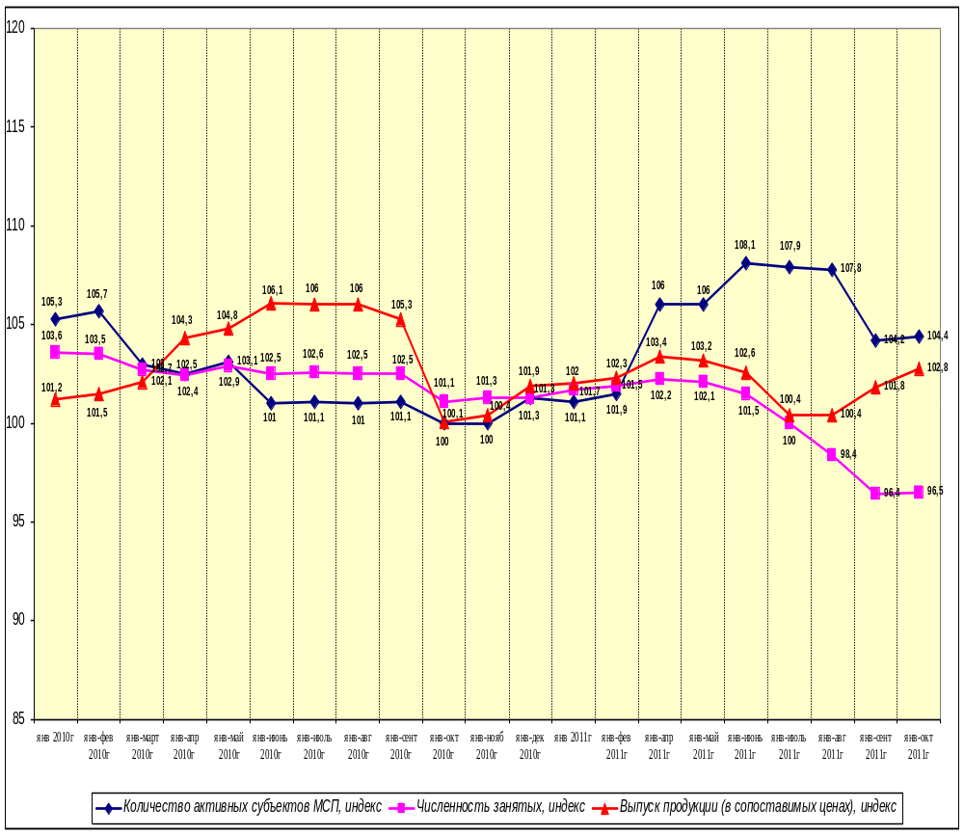
Рис. 35. Динамика (увеличение, снижение) основных индикаторов, характеризующих развитие МСП (в % к соответствующему периоду предыдущего года).

Число активно действующих субъектов МСП в республике увеличилось на 13,2 % по сравнению с аналогичным периодом прошлого года и составило 748 840, в том числе 64 457 юридических лиц малого (8,6 % общего количества) и 9 028 юридических лиц среднего предпринимательства (1,2 %), 500 629 индивидуальных предпринимателей (66,8 %) и 174 726 крестьянских (фермерских) хозяйств (23,3 %).
Доля активных действующих субъектов МСП в общем количестве зарегистрированных субъектов МСП составляет 55,7 % (рис. 36).
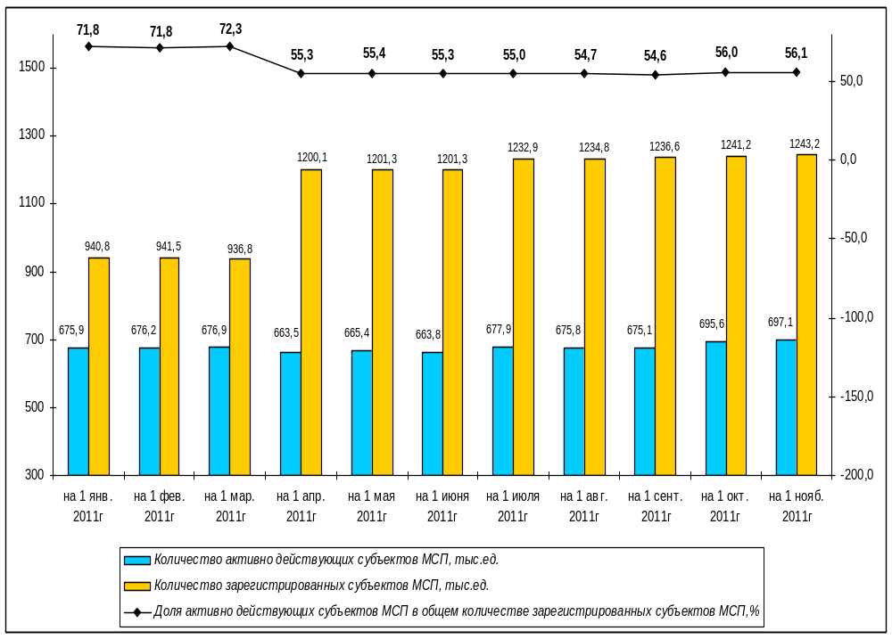
Рис. 36. Доля активно действующих субъектов МСП в
общем количестве зарегистрированных субъектов МСП.
В январе–декабре 2011 года по сравнению с соответствующим периодом 2010 года наблюдалось увеличение выпуска продукции (в сопоставимых ценах) субъектами МСП во всех областях. Так, этот индикатор увеличился на 2,9 % и составил 8 105 089 млрд тенге, в том числе юридическими лицами малого предпринимательства – 1 711 699 млрд тенге (21,1 %), юридическими лицами среднего предпринимательства – 5 236 915 млрд тенге (64,6 %), индивидуальными предпринимателями – 586 603 млрд тенге (7,2 %) и крестьянскими (фермерскими) хозяйствами – 569 872 млрд тенге (7,0 %).
В отраслевом разрезе распределение доли в общем объеме продукции, выпущенной субъектами МСП за январь–декабрь 2011 года, выглядит следующим образом: промышленность – 23,7 %, оптовая и розничная торговля, ремонт автомобилей и мотоциклов – 20,1 %, строительство – 18 %, сельское, лесное и рыбное хозяйство – 10,4 %, операции с недвижимым имуществом – 2,8 %, другие отрасли – 25 %.
Правительством Республики Казахстан в соответствии с Посланием Главы государства народу Казахстана 2010 года в рамках бюджетной Программы «Дорожная карта бизнеса-2020» (далее – Программа) ведется работа по стимулированию приоритетных отраслей экономики, что позволяет усилить казахстанскую экономику.
Программа является одним из механизмов реализации Государственной программы форсированного индустриально-инновационного развития Казахстана до 2014 года и логическим продолжением реализации дорожных карт 2009 и 2010 годов. При этом акцент смещается на посткризисное развитие, сохранение и создание новых постоянных рабочих мест.
«Дорожная карта бизнеса-2020» реализуется по четырем направлениям, включающим поддержку новых бизнес-инициатив, оздоровление предпринимательского сектора, снижение валютных рисков предпринимателей и усиление предпринимательского потенциал. Последнее введено с учетом рекомендаций бизнес-сообщества.
По состоянию на апрель 2013 года всего по трем направлениям Программы к субсидированию одобрено 2 966 заявок общей стоимостью кредитов 731,4 млрд тенге.
По всем направлениям Программы оказывается поддержка более 30 тыс. предпринимателям. Кроме того, сохранено 136 тыс. и дополнительно создано более 34 тыс. новых рабочих мест.
Немаловажным направлением государственной поддержки является развитие инфраструктуры поддержки МСП.
Строительство и реконструкция производственной инфраструктуры осуществляется для 409 предприятий на общую сумму инвестиций 78,3 млрд тенге.
С 2011 года ведется реализация четвертого направления Программы «Усиление предпринимательского потенциала».
Государственная поддержка МСП в рамках данного направления заключается в поддержке начинающих предпринимателей (старт-ап проекты); сервисной поддержке ведения действующего бизнеса; обучении топ-менеджмента малого и среднего бизнеса; реализации проекта «Деловые связи».
В рамках проекта «Бизнес-советник» проводится краткосрочное обучение по созданию собственного бизнеса, маркетингу, управлению людскими ресурсами, юридическим основам ведения бизнеса, финансам и налогообложению.
За 2011–2012 годы всего количество слушателей краткосрочного обучения составило 32 787 человек, из них:
физических лиц – 23 913 человек;
предпринимателей – 8 874 человека.
В рамках сервисной поддержки субъектам МСП предоставляются специализированные сервисные услуги по составлению бухгалтерской и налоговой отчетности, юридические консультации, услуги по таможенным процедурам и другие услуги.
В целом по республике по данному компоненту было оказано свыше 80 тыс. сервисных услуг более 20 тыс. субъектам МСП.
«Обучение топ-менеджмента МСП» для руководителей высшего и среднего звена предприятий МСП проводится АОО «Назарбаев Университет» совместно с Университетом Дьюк (США). Общее количество участников за 2011–2012 годы составляет 420 человек.
Проект «Деловые связи» реализуется в два этапа совместно с зарубежными партнерами и направлен на оказание поддержки проектов за счет установления деловых связей с иностранными партнерами при поддержке международных и зарубежных организаций.
С 2010 года Проект реализовывался совместно с Германией (GIZ), с 2012 года – совместно с США (USAID). Общее количество участников первого этапа Проекта составило 1 123 предпринимателя.
Стажировку в рамках второго этапа Проекта в Германии прошли 64, в США – 58 предпринимателей.
Для устойчивого развития конкурентоспособной экономики страны на основе эффективного использования интеллектуального потенциала, распространения новых знаний осуществляют свою деятельность 10 региональных технологических парков: в городах Актобе, Астана, Шымкент, Караганда, Уральск, Усть-Каменогорск, Петропавловск; 3 из них действуют в г. Алматы.
Также действующим инструментом поддержки малого предпринимательства являются бизнес-инкубаторы.

Работа по улучшению бизнес-климата в Республике Казахстан
В соответствии со Стратегическим планом развития Казахстана до
2020 года улучшение бизнес-климата является статегической целью, определяющей долгосрочный политический курс страны.
Для этого в Республике Казахстан совершенствуется нормативно-правовая база, регулирующая предпринимательскую деятельность, разрабатываются программные документы, направленные на развитие предпринимательства, снижаются налоговые нагрузки на бизнес, упрощаются процедуры открытия и закрытия предприятия, осуществляется государственная поддержка бизнеса в виде финансовых и нефинансовых мер.
В целях индустриально-инновационного развития страны, реализуются долгосрочные государственные программы, одними из задач которых является обеспечение устойчивого и сбалансированного роста регионального предпринимательства в несырьевых секторах экономики и повышение конкурентоспособности промышленных предприятий в приоритетных секторах экономики.
В рамках административных реформ ведется системная работа по снижению административных нагрузок на бизнес.
В 2004 году была осуществлена децентрализация выдачи многих лицензий. Самые востребованные бизнесом лицензии были переданы на региональный уровень в местные исполнительные органы (до этого практически все лицензии выдавались на центральном уровне).
31 января 2006 года был принят Закон «О частном предпринимательстве», устанавливающий пределы, цели и принципы правового регулирования предпринимательской деятельности, особенности и порядок принятия нормативных правовых актов, затрагивающих интересы субъектов частного предпринимательства, критерии определения субъектов частного предпринимательства (малый, средний, крупный), основные направления государственной поддержки и т.д.
В 2007 году принят Закон Республики Казахстан «О лицензировании», который учел лучший мировой опыт.
В 2008 году начата разработка государственной базы данных
«Е-лицензирование», которая должна будет обеспечить полную автоматизацию процедур выдачи лицензий.
В июле 2009 года внесены значительные изменения в Закон «О частном предпринимательстве». Впервые в едином Законе прописан общий почти для всех государственных органов порядок проведения проверок. В Законе обновлены принципы, задачи госконтроля за субъектами частного предпринимательства, определены цели, предмет, формы проверок, устанавливается единый порядок их проведения, систематизированы виды проверок и основания их назначения.
Бизнесу предоставлены дополнительные возможности для самозащиты своих прав при проверках, включая:
фиксирование процесса осуществления проверки;
привлечение третьих лиц к участию в проверке;
недопущение к проверке должностных лиц государственных органов в случае существенных нарушений порядка назначения и проведения проверки;
упрощение порядка ликвидации субъектов малого бизнеса, относящихся к средней и низкой степеням риска;
требование признания результатов проверки недействительными в случае существенных нарушений порядка ее проведения и организации.
С 2010 года планирование и проведение проверок осуществляются на основе системы оценки рисков, в соответствии с которой каждый госорган должен определить, где нарушения имеют более тяжелые последствия, и распределить предпринимателей по группам риска: высокий, средний и незначительный.
В зависимости от группы риска государственные органы должны проверять наиболее опасных субъектов бизнеса, что повысит эффективность контроля и снизит нагрузку на бизнес. Так, высокая степень риска должна проверяться 1 раз в год, средняя степень риска – 1 раз в 3 года, а незначительная – 1 раз в 5 лет.
Кроме того, устранена неурегулированность процедуры отбора предпринимателей для включения в план проверок. Государственные органы, утверждая план проведения проверок, направляют его в уполномоченный орган по правовой статистике и специальным учетам для формирования Генеральной прокуратурой ежегодного сводного плана проведения плановых проверок и размещения на веб-сайте Генеральной прокуратуры. При этом изменения в планы проверок не допускаются. Каждый предприниматель может узнать когда и какой государственный орган будет его проверять.
Результатом внедрения системы оценки рисков явилось уменьшение количества проведенных плановых проверок в 2010 году по отношению к 2007 году на 15 % (44 тыс.).
В 2009 году была утверждена Концепция совершенствования разрешительной системы в Республике Казахстан на 2009–2011 годы, в реализацию которой принят Закон Республики Казахстан «О внесении изменений и дополнений в некоторые законодательные акты Республики Казахстан по вопросам совершенствования разрешительной системы».
Разработке данного Закона предшествовала работа по инвентаризации всех разрешительных документов. В итоге был выявлен перечень из 1 015 разрешений и предложено к отмене более 348 разрешений.
Помимо сокращения разрешений Законом предусмотрено упрощение разрешительных процедур через:
распространение принципа «одного окна» на согласования со всеми государственными органами при получении лицензий;
распространение принципа «молчание – знак согласия» на все разрешения;
установление единого срока выдачи лицензий – 15 рабочих дней;
проверку представленного пакета документов на полноту в двухдневный срок;
исключение обязательного нотариального заверения документов.
6 января 2011 года принят Закон Республики Казахстан «О государственном контроле и надзоре в Республики Казахстан». В данный Закон перешли нормы, связанные с планированием, организацией и проведением проверок из Закона Республики Казахстан «О частном предпринимательстве».
5 июля 2011 года подписан Закон по вопросам пересмотра компетенции уполномоченных государственных органов и Правительства Республики Казахстан на принятие нормативных правовых актов, устанавливающих требования к проверяемым субъектам.
Законом были внесены поправки, согласно которым обязательные для исполнения требования к бизнесу должны устанавливаться на уровне законов, указов Президента Республики Казахстан, постановлений Правительства Республики Казахстан.
Помимо этого в целях совершенствования государственного контроля и надзора:
установлено, что основанием для возбуждения административного производства в отношении субъектов частного предпринимательства будет являться только результат проверки по всем составам Кодекса об административных правонарушениях, в то время как действующая редакция ограничивается лишь несколькими статьями;
уточнены критерии определения субъектов среднего и крупного предпринимательства. Действующая редакция не дает четкого разграничения между средним и крупным предпринимательством, когда один критерий соответствует среднему, а второй крупному бизнесу (количество работающих и стоимость активов);
определены, что иные формы контроля проводятся без посещения объекта, за исключением контроля этапов строительства органами строительного контроля или проведения обследований при выдаче разрешительных документов (когда их проведение без посещения невозможно).
Кроме этого, по поручению Администрации Президента Республики Казахстан предусматривается устранение ограничений полномочий Президента Республики Казахстан по определению компетенции Правительства Республики Казахстан и иных государственных органов.
Всего Законом внесены изменения в 10 кодексов и 130 законов. В его реализацию принят 251 нормативный правовой акт.
10 июля 2012 года подписан Закон, предусматривающий сокращение лицензий и разрешений еще на 30 %, в том числе путем выдачи лицензий в электронном формате и перевода отдельных разрешений на уведомительный порядок, а также сокращение перечня контрольно-надзорных функций государственных органов и оптимизации проверок бизнеса.
Указанным Законом отменено 257 разрешений, не влияющих на обеспечение безопасности от высоких угроз, из 1 096 выявленных разрешений и переведено на уведомительный порядок 40 разрешений, не связанных с прямым риском для жизни и здоровья граждан, носящих информационный характер.
Также предусмотрено введение запрета на проведение плановых проверок субъектов малого бизнеса в течение трех лет с даты регистрации, законодательное закрепление принципа полной свободы бизнеса «разрешено все, что не запрещено» и другие нормы, направленные на снижение административных барьеров.
11 июля 2012 года в целях упорядочения всей разрешительной системы утверждена Концепция дальнейшего реформирования разрешительной системы на 2012–2015 годы.
Основной новацией Концепции является внедрение интегрированной разрешительной системы, предусматривающей классификацию разрешительных документов и их категоризацию по степеням опасности.
В рамках реализации Концепции будет проведена инвентаризация всех разрешительных документов и по ее итогам будет сформирован исчерпывающий перечень разрешительных документов с разбивкой по классам и категориям, который в последующем будет закреплен в Законе Республики Казахстан «О разрешениях и уведомлениях».
В настоящее время во исполнение поручения Президента Республики Казахстан от 22 июня 2012 года при участии бизнес-сообщества с учетом международного опыта, отдельных программных документов государственных органов разработаны основные подходы к комплексной Концепции государственного регулирования предпринимательской деятельности до 2020 года. Данные подходы направлены на формирование регуляторной политики государства в отношении бизнеса на долгосрочный период.
Реализация перечисленных нововведений приведет к оптимальному функционированию государственных органов, усилению общественного контроля в данной сфере, стимулированию добровольной законопослушности предпринимателей, создаст условия для стабильного ведения бизнеса и будет способствовать дальнейшей активизации предпринимателей.
В целях улучшения бизнес-климата в республике за последние годы проведены реформы в таких сферах, как открытие предприятия, налогообложение, защита инвесторов. В частности, за прошедший период внесены поправки в стандарты государственной услуги по государственной регистрации и перерегистрации юридических лиц, оптимизированы формы налоговой отчетности.
В целом в позиции Республики Казахстан в рейтинге «Doing Business» наблюдается устойчивая положительная динамика: впервые в 2010 году Республика Казахстан стала лидером в десятке ведущих реформаторов по проведению реформ в сфере регулирования частного предпринимательства.
Согласно отчету Всемирного банка (http://russian.doingbusiness.org) Казахстан в рейтинге «Doing Business 2012» поднялся на 11 позиций и занял
47-е место (в 2011 году по методике расчета 2012 года Казахстан занимал
58-е место, опередив Польшу (62-е место), Беларусь (69-е место), Турцию
(71-е место), Кыргызстан (77-е место), Китай (91-е место), Россию
(120-е место)).
Работа по повышению позиции Республики Казахстан в рейтинге «Doing Business» ведется в рамках Комплексного плана мер по улучшению индикаторов рейтинга «Doing Business» Всемирного банка на 2011 год, в котором отражены все реформы и мероприятия по улучшению бизнес-климата в Республике Казахстан.
Реализация перечисленных нововведений приведет к оптимальному функционированию государственных органов, усилению общественного контроля в данной сфере, стимулированию добровольной законопослушности предпринимателей, создаст условия для стабильного ведения бизнеса и будет способствовать дальнейшей активизации предпринимателей.
На протяжении становления, а также последних нескольких лет основными направлениями проводимой в Республике Казахстан налоговой политики являлись снижение налоговой нагрузки, устранение административных барьеров, совершенствование налогового администрирования во всех сферах деятельности налогоплательщиков.
С 1 января 2009 года в Республике Казахстан действует новый Налоговый кодекс, в котором:
упрощен порядок получения инвестиционных налоговых преференций (далее – ИНП). В настоящее время право на получение ИНП имеют налогоплательщики, за исключением недропользователей, предприятий, производящих подакцизную продукцию, а также налогоплательщиков, осуществляющих деятельность в рамках специальных налоговых режимов;
увеличен срок переноса убытков с 3 до 10 лет, что в полной мере позволит воспользоваться преимуществами быстрого списания инвестиций;
ставка налога на добавленную стоимость (НДС) снижена до 12 %;
введено положение о возврате превышения суммы НДС, уплаченной поставщикам, над суммой НДС, уплаченной покупателями, так называемого «дебетового» сальдо;
осуществлен переход от регрессивной шкалы социального налога со ставками от 13 до 5 % к плоской шкале со ставкой 11 %;
изменен порядок взимания налога на имущество. Сокращены объекты налогообложения со всего имущества (основные средства и нематериальные активы) до недвижимости;
по налогу на транспортные средства исключены поправочные коэффициенты на легковые, грузовые и специальные автотранспортные средства в зависимости от срока эксплуатации, но при этом значительно снижены налоговые ставки;
реформирована система налогообложения недропользователей, исключен вид контракта на недропользование в виде соглашения о разделе продукции;
в целях упрощения исполнения налогоплательщиками налоговых обязательств сокращены формы налоговой отчетности, а также продлены и унифицированы сроки ее представления.
Также наряду с общеустановленным порядком казахстанская система налогообложения доходов малого и среднего бизнеса представлена и в виде упрощенной системы, которая подразумевает специальные налоговые режимы для субъектов малого бизнеса.
Для поддержки развития малого бизнеса Казахстан на протяжении последних лет снижает налоговую нагрузку. Были расширены критерии определения малого бизнеса практически в три раза и снижены ставки налогов в четыре раза. В настоящее время преференциальный режим для малого бизнеса доступен для многих юридических лиц и индивидуальных предпринимателей.
В результате количество юридических и физических лиц, применяющих специальные налоговые режимы, возросло, а также возросла и сумма поступлений.
Специальный налоговый режим устанавливает для субъектов малого бизнеса упрощенный порядок исчисления и уплаты социального налога, корпоративного или индивидуального подоходного налога, за исключением налогов, удерживаемых у источника выплаты.
Объектом налогообложения для налогоплательщиков, применяющих специальные налоговые режимы на основе патента или упрощенной декларации, является доход за налоговый период, состоящий из всех видов доходов, полученных (подлежащих получению) на территории Республики Казахстан и за ее пределами.
Субъекты МСП могут не являться плательщиками НДС, если минимум оборота за календарный год не превышает 30 000-кратного месячного расчетного показателя.
В новом Налоговом кодексе сохранены специальные налоговые режимы для субъектов малого бизнеса и дополнительно предусмотрена ликвидация обязанности по расчету и уплате авансовых платежей по корпоративному подоходному налогу для малого и среднего бизнеса. Значительно упрощены формы налоговой отчетности, периодичность и процедуры их представления. Следует также учесть, что в течение 2008 года субъекты малого и среднего бизнеса были освобождены от проверок.
Особая специфика сельских районов стала основой для создания специальных налоговых режимов для сельхозтоваропроизводителей.
Крестьянские хозяйства вместо совокупности налогов платят единый земельный налог по ставке от 0,1 до 0,5 % стоимости земли.
Специальный налоговый режим для юридических лиц – производителей сельскохозяйственной продукции и сельских потребительских кооперативов предусматривает снижение сумм налогов, подлежащих уплате в бюджет,
на 70 %.
Также в Налоговом кодексе предусмотрено уменьшение на 70 % НДС для переработчиков сельхозпродукции.
Эти налоговые режимы наглядно демонстрируют стремление Казахстана развить сельское хозяйство, по сути, отказываясь от налоговых доходов от этой отрасли.
В целом постоянно проводимая работа по совершенствованию налогового законодательства Казахстана способствует стимулированию экономической активности, привлечению инвестиций и является важным в Программе стабилизации экономики Казахстана в условиях мирового экономического и финансового кризиса.

Институты поддержки малого и среднего бизнеса,
технопарки и бизнес-инкубаторы в Республике Казахстан
Взаимодействие государства и бизнеса в Республике Казахстан осуществляется посредством консультативно-совещательных, государственных органов и институтов развития, созданных по инициативе государства.
К консультативно-совещательным органам, в состав которых входят представители как государственных органов, так и бизнес-ассоциаций, относятся: Совет предпринимателей и комиссии при Президенте Республики Казахстан, комиссии при Правительстве Республики Казахстан, в том числе Единый координационный совет по вопросам предпринимательства, в составе которого семь рабочих групп, экспертные советы по вопросам предпринимательства в центральных и местных исполнительных органах.
К государственным органам относятся контрольно-надзорные органы, центральные и местные исполнительные органы, формирующие и реализующие политику в области предпринимательства.
Центральный государственный орган, реализующий политику и ответственный за развитие частного предпринимательства, – Министерство регионального развития Республики Казахстан.
Структурным подразделением Министерства регионального развития Республики Казахстан, осуществляющим разработку государственной политики в сфере развития и поддержки предпринимательства, является департамент развития предпринимательства.
Государственной структурой поддержки предпринимательства в регионах являются местные исполнительные органы (аппараты акимов областей и городов Алматы и Астана). При акиматах созданы департаменты (управления) предпринимательства и промышленности, которые реализуют государственную политику в области развития и поддержки предпринимательства.
Государством выполняются функции по обеспечению финансовой, информационно-аналитической и материально-технической поддержки через специально созданные для этого организации – институты развития, оказывающие сервисную поддержку. К ним относятся:
АО «Национальное агентство по экспорту и инвестициям «KAZNEX INVEST» – содействует диверсификации национальной экономики путем создания наиболее благоприятных условий для развития и продвижения казахстанского несырьевого экспорта и привлечения прямых иностранных инвестиций в приоритетные сектора экономики. Агентством подготовлены 37 обзоров государств, проведены обучающие тренинги на производственных площадках для 113 специалистов 40 предприятий, организованы торговые миссии в Таджикистан, Туркменистан, Индию, Китай, Корею, Турцию, обеспечено участие 27 предприятий в 19 специализированных зарубежных выставках;
АО «Казахстанский центр содействия инвестициям Казинвест» − оператор эффективного механизма информирования потенциальных инвесторов об инвестиционных возможностях в Казахстане, оказывает практическую помощь иностранным и отечественным компаниям в реализации инвестиционных проектов;
АО «ФРП «Даму» – одной из его задач является оказание консультационных услуг субъектам малого предпринимательства (СМП) в рамках реализуемых программ. В рамках программы в сфере обучения предпринимателей «Бизнес-Советник» были обучены более 20 тыс. человек. Также оказываются информационно-консультационные услуги посредством веб-портала и ГИС-системы;
АО «КазАгроМаркетинг» – обеспечивает доступ субъектам АПК к информационно-консультационным и консалтинговым услугам посредством 16 региональных представительств и 161 сети сельских информационно-консультационных центров (СИКЦ). С 2006 по 2009 год проведены более 3 тыс. семинаров, количество слушателей превышает 50 тыс. человек. Задачи по обучению и распространению знаний с 2009 года переданы АО «КазАгроИнновации». Компания АО «Казагромаркетинг» проводит только платные и специализированные тренинги. Большую работу СИКЦ выполняют в сфере консультационного обеспечения субъектов малого и среднего бизнеса, что в рыночных условиях является крайне важным фактором, направленным на укрепление стабильности агробизнеса, повышение его эффективности и конкурентоспособности (оказаны информационные услуги 69 308 субъектам АПК (в 2006 году – 50 643), оказана консультационная помощь для 31 301 человека (36 912), проведено 3 748 обучающих семинаров (2 759), где обучен 58 121 человек (38 738) и разработано 709 бизнес-планов. Ежегодно 50 тыс. субъектов АПК получают гарантированный объем безвозмездной информации);
АО «КазАгроИнновации» предоставляет услуги по обучению субъектов АПК через созданные им семь центров на базе вузов. За 2009 и 2010 годы были обучены 3 348 человек. Также для дистанционного консультирования сельхозтоваропроизводителей существует call-центр на базе АО «КазАгроинновации».
Институты развития, оказывающие поддержку в сфере инновации:
АО «Национальный инновационный фонд» оказывает финансовую поддержку инновационных предпринимательских инициатив путем привлечения инвестиций и финансирования проектов;
АО «Центр инжиниринга и трансферта технологий» – основная задача состоит в повышении конкурентоспособности отраслей реального сектора экономики Казахстана путем организации трансферта новых технологий, а также активизации инновационной деятельности в республике;
ТОО «Центр трансферта и коммерциализации агротехнологий» (АО «КазАгроИнновации») – основной задачей является продвижение передовых технологий в агропромышленный сектор через содействие сотрудничеству между разработчиками, предпринимателями и инвесторами;
АО «КазАгроИнновация» – создано в целях обеспечения эффективного управления научно-технологическими активами в аграрной сфере, формирования интегрированной системы в АПК: «образование – наука – производство». В состав входят 23 научно-исследовательские организации, представляющие все отрасли сельского хозяйства, часть которых имеет свою филиальную сеть.

Институты развития, оказывающие финансовую поддержку
малым и средним предприятиям
АО «Инвестиционный фонд Казахстана» осуществляет финансовую поддержку путем инвестирования в уставный капитал предприятий, производящих углубленную переработку сырья и материалов, с использованием современных и передовых технологий.
АО «ФРП «Даму» содействует качественному развитию малого и среднего бизнеса, а также микрофинансовых организаций Казахстана в роли интегратора и оператора предоставления финансовых, консалтинговых услуг.
Основная задача АО «Kazyna Capital Management» – финансовая поддержка путем участия в акционерном капитале отечественных и зарубежных инвестиционных фондов и проектных компаний.
АО «Аграрная кредитная корпорация» было создано для кредитования сельхозтоваропроизводителей через сети кредитных товариществ.
АО «КазАгроФинанс» обеспечивает доступ сельскохозяйственных товаропроизводителей к финансовым средствам, а также сельскохозяйственной технике и технологическому оборудованию на лизинговой основе. Осуществляется финансирование инвестиционных проектов.
АО «Фонд финансовой поддержки сельского хозяйства» осуществляет деятельность по микрокредитованию сельского населения и СМП на селе, развитию финансовой инфраструктуры на селе через поддержку микрокредитных организаций. Региональная сеть Фонда представлена 14 подразделениями, которые расположены в городах областного значения по всему Казахстану.
Технопарки, бизнес-инкубаторы, социально-предпринимательские корпорации (далее – СПК) оказывают материально-техническую поддержку МСП на этапе их становления и развития.
Согласно официальным статистическим данным в настоящее время зарегистрировано более 50 бизнес-инкубаторов и инновационных центров.
Причинами неэффективной отдачи бизнес-инкубаторов является то, что арендуемые помещения не освобождаются предприятиями, перешедшими из этапа начинающего на этап развития и расширения. Кроме того, основную долю клиентов инкубаторов составляют компании, занимающиеся производством (продукты питания, пошив одежды, производство мебели, ремесло и производство сувениров) и работающие в сфере услуг (обучение, консалтинг и строительно-ремонтные работы) и только 2 % клиентов бизнес-инкубаторов занимаются технологическим бизнесом.
К региональным институтам развития, созданным на основе принципов государственно-частного партнерства, можно отнести СПК. Они с момента образования не оправдали своего назначения и стали убыточными. Одна из причин заключается в том, что акиматами были переданы им при образовании неликвидные и нерентабельные активы. Другой причиной убыточности СПК является их слабое взаимодействие с местными исполнительными органами. 19 февраля 2010 года постановлением Правительства Республики Казахстан СПК преобразованы в региональные корпорации развития и переданы акиматам.
В целях лоббирования корпоративных интересов во властных структурах различных уровней, поиска источников финансирования для нужд предпринимательства и предоставления сервисной поддержки создаются общественные организации и отраслевые объединения (бизнес-ассоциации).
По данным официальной статистики, число неправительственных организаций в Казахстане достигло почти 20 тыс., причем более 40 % общественных организаций было зарегистрировано в течение последних пяти лет.
В 2012 году в Казахстане созданы три специальные экономические зоны (СЭЗ) – «Хоргос-Восточные ворота» (Алматинская область), «Сары-Арка» (г. Караганда) и «Павлодар». Всего на территории республики функционируют 9 СЭЗ.
Начаты работы по организации индустриальных зон в Алматинской и Южно-Казахстанской областях на базе ранее действовавших крупных предприятий и промышленных зон.
Немаловажным направлением государственной поддержки является развитие инфраструктуры поддержки МСП.
В республике для оказания поддержки субъектам предпринимательства функционируют ряд инфраструктурных организаций из числа государственных, частных и общественных.
Действующим инструментом поддержки малого предпринимательства являются бизнес-инкубаторы. В Актюбинской области действуют 9 из 16 бизнес-инкубаторов, функционирующих на территории республики.
В целях усиления государственной поддержки и активизации развития малого предпринимательства Президентом Республики Казахстан в марте 1997 года был издан Указ, который стал основой для создания АО «Фонд развития малого предпринимательства». Во исполнение Указа Президента Республики Казахстан Правительство Республики Казахстан приняло постановление «О создании Фонда развития малого предпринимательства».
АО «Фонд развития малого предпринимательства» приступило к работе в августе 1997 года. Основная цель создания Фонда – стимулирование становления и экономического роста СМП в Республике Казахстан, повышение эффективности использования финансовых средств государства, направляемых на поддержку малого бизнеса.
В 2006 году акционером Фонда становится АО «Фонд устойчивого развития «Казына». До ноября 2007 года Фонд обеспечивал достижение основных целей посредством следующих функций и задач:
развитие проектного финансирования: прямое кредитование субъектов малого предпринимательства в приоритетных отраслях экономики, в целях диверсификации малого бизнеса и исходя из специфики социально-экономической ситуации в отдельных регионах;
развитие финансового лизинга;
развитие сети микрокредитных организаций;
развитие системы гарантирования, обязательств СМП перед банками второго уровня;
оказание консультационных услуг субъектам малого предпринимательства в рамках реализуемых программ Фонда.
С конца 2007 года изменился статус Фонда с АО «Фонд развития малого предпринимательства» на АО «Фонд развития предпринимательства «Даму» (далее – Фонд «Даму») и, как следствие, расширились соответствующие полномочия по поддержке МСП; из финансового института Фонд трансформировал в оператора по управлению активами средств, выделяемых государством, – разработаны и реализуются новые направления деятельности по финансовой, информационно-аналитической и консалтинговой поддержке субъектов МСП; изменился фирменный стиль Фонда.
В октябре 2008 года АО «Фонд устойчивого развития «Казына» и «Казахстанский холдинг по управлению государственными активами «Самрук» объединились в Фонд национального благосостояния «Самрук-Казына». Новый Фонд определен как национальный управляющий холдинг, целью деятельности которого является управление принадлежащими ему на праве собственности пакетами акций, долями участия национальных институтов развития, национальных компаний и других юридических лиц.
В настоящее время Фонд «Даму» – это национальный институт развития, 100 % акций которого принадлежат АО «Фонд национального благосостояния «Самрук-Казына».
Миссия Фонда «Даму» – содействие качественному развитию МСП, а также микрофинансовых организаций Казахстана в роли интегратора и оператора предоставления финансовых, консалтинговых услуг.

Этапы развития и деятельности Фонда «Даму»
Предпосылками для создания Фонда «Даму» стали Закон Республики Казахстан от 4 июля 1992 года «О защите и поддержке частного предпринимательства» и постановления Президента Республики Казахстан от 5 мая 1992 года «О государственной программе поддержки и развития предпринимательства в Республике Казахстан на 1992−1994 годы» и от 10 июня 1994 года «О государственной программе поддержки и развития предпринимательства в Республике Казахстан на 1994−1996 годы».
Первый этап (1997−2001 годы)
Первый этап связан с созданием Фонда «Даму» в 1997 году. В этот период государственными органами были приняты ряд законов, указов и постановлений, направленных на поддержку и развитие малого предпринимательства.
1997 год: Указ Президента Республики Казахстан «О мерах по усилению государственной поддержки и активизации развития малого предпринимательства»; постановление Правительства Республики Казахстан «О создании Фонда развития малого предпринимательства»; законы Республики Казахстан «О государственной поддержке малого предпринимательства», «Об индивидуальном предпринимательстве»;
1999 год – Указ Президента Республики Казахстан «О Государственной программе развития и поддержки малого предпринимательства в Республике Казахстан на 1999–2000 годы»;
2001 год – Указ Президента Республики Казахстан «О Государственной программе развития и поддержки малого предпринимательства в Республике Казахстан на 2001–2002 годы».
Данный период характеризуется тем, что Фонд «Даму» выполняет функции агента по учету и контролю использования средств государственного бюджета по Программе мер по поддержке отечественных товаропроизводителей, а также по кредитным линиям Европейского банка реконструкции и развития и Азиатского банка развития.
Европейский банк реконструкции и развития (ЕБРР) был учрежден на основе международного договора в 1991 году в целях содействия экономическим преобразованиям в странах Центральной и Восточной Европы. Одним из значимых проектов ЕБРР является Программа малого бизнеса Казахстана, осуществляемая совместно с Фондом «Даму» с 1998 года (рис. 37). В соответствии с целями ЕБРР и Правительства Республики Казахстан, которое выступило инициатором проекта, задачей указанной Программы стало обеспечение доступа к финансовым ресурсам для малого бизнеса по всей стране путем развития необходимых институциональных структур и внедрения методики кредитования.

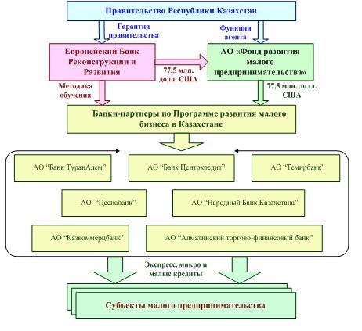
Рис. 37. Программа малого бизнеса Казахстана.
С ЕБРР заключено соглашение о займе по Программе развития малого бизнеса в Казахстане на сумму 77 500 тыс. долларов США сроком на 10 лет. Кредитование осуществляется через уполномоченные банки второго уровня, которые самостоятельно определяют условия кредитования заемщиков, причем финансируются предприятия всех отраслей экономики.
Основной целью является кредитование предприятий, которые ранее не имели доступа к официальным источникам финансирования. В банках-партнерах при участии международных консультантов созданы секторы по кредитованию малого бизнеса, работающие по методике, специально разработанной для оперативного рассмотрения банками большего количества кредитов, выдаваемых малым предприятиям.
По Программе мер по поддержке отечественных товаропроизводителей (рис. 38) Фондом были перечислены денежные средства в размере 22 716,1 тыс. долларов США в шесть банков второго уровня.
По данной Программе были поддержаны крупные проекты по производству тракторов, цемента, удобрений, хлопкового и подсолнечного масла, молочных продуктов, упаковочных материалов и др.

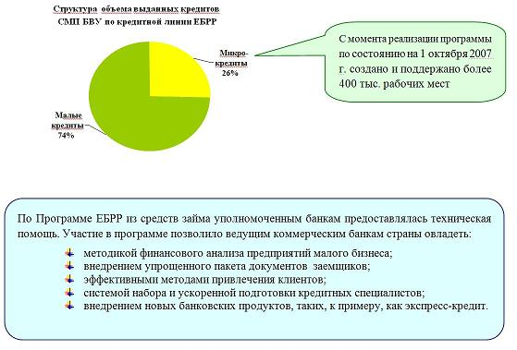
Рис. 38. Программа мер по поддержке отечественных товаропроизводителей.
Всего Правительством Республики Казахстан было одобрено к финансированию 14 инвестиционных проектов отечественных товаропроизводителей. За время реализации Программы мер по поддержке отечественных товаропроизводителей было создано и поддержано 5 537 рабочих мест (рис. 39).

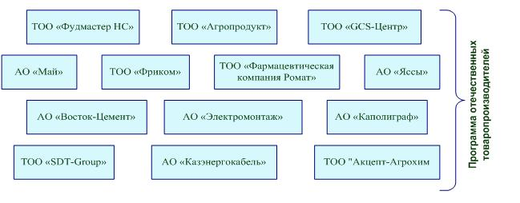
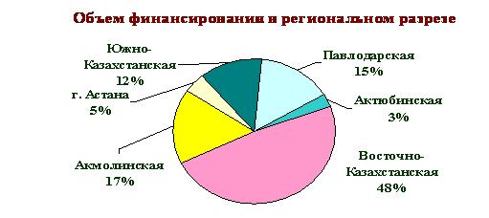
Рис. 39. Участники Программы мер по поддержке отечественных
товаропроизводителей и распределение объемов финансирования.
Данная Программа отработана Фондом «Даму», и средства, возвращенные заемщиками, направлены на увеличение уставного капитала Фонда «Даму» с дальнейшим их использованием на прямое кредитование МСП Фондом «Даму».
Средства Программного займа Азиатского банка развития (АБР) предназначены для кредитования закупки оборудования по производству и переработке сельскохозяйственной продукции, сельскохозяйственной техники для машинно-технологических станций, создания оптовых продовольственных рынков и других рыночных инфраструктур, предназначенных для реализации сельскохозяйственной продукции, а также финансирования необходимых оборотных средств.
С начала реализации займа кредитные средства предоставлялись конечному заемщику через уполномоченные банки второго уровня. В освоении средств второго транша займа АБР приняли участие 12 банков второго уровня и АО «Астана-Финанс».
В декабре 2004 года между Министерством финансов Республики Казахстан и Фондом «Даму» было подписано кредитное соглашение, согласно которому Фонд «Даму» получил право самостоятельно кредитовать проекты за счет остатка средств второго транша Программного займа АБР.
Начиная с 2007 года Фондом «Даму» было профинансировано 95 проектов на общую сумму 54 675,4 тыс. долларов США, создано и поддержано 4 719 рабочих мест (рис. 40).
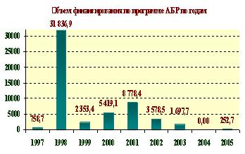
Рис. 40. Ход реализации программы АБР.
Второй этап (2002−2004 годы)
Высокие темпы роста экономики страны в 2001−2002 годах и среднегодовой рост ВВП Казахстана до 11,6 %, в 2003 и 2004 годах – по 9,3 % позволили Правительству Республики Казахстан оказать большую поддержку малому предпринимательству.
В этот период выходят ряд указов Президента Республики Казахстан, в том числе от 17 мая 2003 года № 1096 «О стратегии индустриально-инновационного развития Республики Казахстан на 2003−2015 годы» и от 29 декабря 2003 года № 1268 «О государственной программе развития и поддержки малого предпринимательства в Республике Казахстан на 2004−2006 годы».
Государственная политика поддержки предпринимательства получила новый импульс с утверждением в 2003 году Стратегии индустриально-инновационного развития Республики Казахстан на 2003−2015 годы (далее – Стратегия).
В числе основных задач Стратегии – создание предпринимательского климата, структуры общественных институтов, которые будут поддерживать частный сектор и совершенствовать конкурентные преимущества, осваивать элементы в цепочке добавленных стоимостей в конкретных производствах, стимулировать создание наукоемких и высокотехнологичных экспортно-ориентированных производств, диверсифицировать экспортный потенциал страны в пользу товаров и услуг, внедрять мировые стандарты качества, развивать интеграцию в мировую экономику путем подключения к мировым научно-техническим и инновационным процессам.
В этот период Фондом «Даму» была полностью сформирована филиальная сеть (рис. 41). Теперь предприниматели могут получить поддержку не только в городах областного значения, но и в сельской местности.

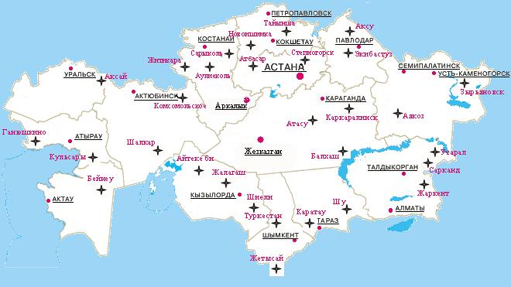
Рис. 41. Сеть филиалов Фонда «Даму».
С 2002 года Фонд «Даму» начал кредитование малого бизнеса из собственных средств со сроком кредитования до 5 лет под 12 % годовых, с июня 2004 года процентная ставка была снижена до 10 % годовых.
Финансирование кредитов СМП осуществляется в этот период через банки второго уровня и напрямую из собственных средств.
Реализуются новые программы:
кредитования МСП из средств республиканского бюджета;
развития малых городов на 2004−2006 годы;
кредитования МСП (в том числе женского предпринимательства) из средств бюджета Республики Казахстан.
Целями Программы кредитования МСП (в том числе женского предпринимательства) являются стимулирование становления и роста МСП, в том числе женского предпринимательства, исходя из приоритетных направлений развития экономики в Республике Казахстан, содействие созданию новых рабочих мест в сфере малого предпринимательства и самозанятости.
На эти цели из средств республиканского бюджета Агентством по регулированию естественных монополий, защите конкуренции и поддержке малого бизнеса и Фондом «Даму» были подготовлены и утверждены лимиты распределения кредитных средств по областям Республики Казахстан. Был определен перечень приоритетных направлений для кредитуемых проектов.
Программа кредитования МСП (в том числе женского предпринимательства) реализована в 2002–2008 годах (рис. 42). Из средств республиканского бюджета Фондом «Даму» профинансирован 301 проект на общую сумму 793,8 млн тенге (в том числе 97 проектов в сфере женского предпринимательства на сумму 250,2 млн тенге). Создано и поддержано около 2 тыс. рабочих мест. В настоящее время финансирование по Программе ведется за счет возвратных средств.

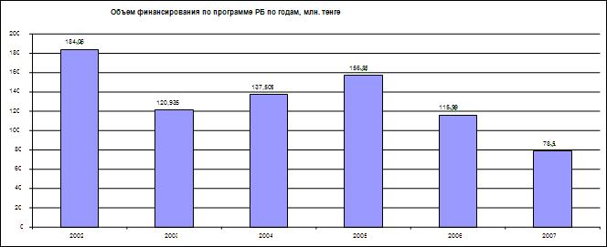
Рис. 42. Финансирование программы кредитования МСП
(в том числе женского предпринимательства).
Программа развития малых городов на 2004−2006 годы
В Казахстане насчитывается 60 малых городов, к которым относятся города с численностью населения, не превышающей 50 тыс. человек. Из них 41 малый город является административным центром соответствующих сельских районов, что составляет 68 % числа малых городов и 25 % числа сельских районов.
Промышленное производство в малых городах характеризуется выраженной специализацией в одной–двух отраслях. Другие отрасли развиты незначительно либо промышленные предприятия вообще отсутствуют. Снижение объема производства или остановка градообразующих предприятий приводит к общему ухудшению социально-экономической ситуации в городе.
В целях создания условий для социально-экономического развития малых городов постановлением Правительства Республики Казахстан принята Программа развития малых городов на 2004–2006 годы, задачей которой является определение основных направлений развития малых городов в соответствии с их функциональной типологией, а также развитие производственной и социальной инфраструктуры, повышение занятости населения в малых городах.
Для кредитования инвестиционных проектов в малых городах и развития малого предпринимательства из республиканского бюджета Фонду «Даму» было выделено 1 500 млн тенге на пополнение уставного капитала.
Фондом «Даму» в целях обеспечения реализации Программы развития малых городов на 2004–2006 годы проводились информационно-консультационные семинары для МСП во всех обозначенных в Программе городах. Большое содействие в этой работе Фонду «Даму» оказали акиматы малых городов.
По состоянию на 1 января 2007 года по Программе развития малых городов на 2004–2006 годы профинансирован 281 проект на сумму 1 484,4 млн тенге. Создано и поддержано 2 935 рабочих мест. В 2006 году Программа была выполнена (рис. 43).

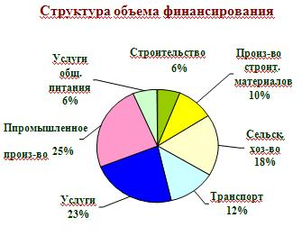
Рис. 43. Финансирование проектов Программы развития малых городов на 2004–2006 годы.

Третий этап (2005−2007 годы) характеризуется принятием законов, указов и постановлений, существенно повлиявших на деятельность
Фонда «Даму»:
2005 год – постановление Правительства Республики Казахстан
«Об утверждении Программы ускоренных мер по развитию малого и среднего предпринимательства в Республике Казахстан на 2005−2007 годы»;
2006 год – Закон Республики Казахстан «О частном предпринимательстве»;
2006 год – Указ Президента Республики Казахстан «О концепции перехода Республики Казахстан к устойчивому развитию на 2007−2024 годы».
В мае 2005 года Правительством Республики Казахстан была принята Программа ускоренных мер по развитию малого и среднего предпринимательства в Республике Казахстан на 2005−2007 годы, предусматривавшая совершенствование законодательства в сфере МСП, создание жизнеспособных инфраструктурных систем, усиление роли Фонда «Даму» как системообразующего элемента государственной поддержки малого предпринимательства, увеличение объема кредитования МСП и т.д.
В соответствии с данной Программой в течение 2005−2007 годов из республиканского бюджета Фонду «Даму» выделены средства на капитализацию в размере 29 млрд тенге на поддержку малого предпринимательства.
Стабилизация социально-экономического положения в республике, возросшая поддержка деятельности Фонда «Даму» со стороны государства, накопленный Фондом «Даму» опыт финансовой поддержки МСП, наработанный кадровый и технический потенциал, наличие филиальной сети Фонда «Даму» по всей республике стали объективной основой для укрепления Фонда «Даму» как государственного института развития малого предпринимательства страны, что послужило толчком к реализации новых программ по финансовой поддержке МСП:
проектного финансирования и лизинга;
программы развития системы микрокредитования в Республике Казахстан;
гарантирования кредитов МСП, получаемых в банках второго уровня;
оказания учебно-методической, информационно-аналитической и консалтинговой поддержки МСП через центры поддержки предпринимательства.
Проектное финансирование и лизинг
Проектное финансирование стало одной из основных программ Фонда «Даму», цель которой – финансовая поддержка проектов МСП по приоритетным направлениям государственной политики поддержки малого бизнеса, а также обеспечению доступа СМП к кредитным ресурсам в регионах, где слабо присутствует банковский сектор.
Для уменьшения рисков Фонда «Даму» и обучения МСП навыкам управления заемными средствами были введены поэтапное (траншевое – по результатам успешного освоения предыдущей суммы) финансирование составляющих элементов реализуемого проекта, а также бесплатное консультирование при разработке бизнес-плана и в ходе реализации проекта.
Для МСП из удаленных населенных пунктов и малых городов республики, начинающих участников инфраструктуры поддержки предпринимательства и других МСП с проектами в сфере производства, столкнувшихся с проблемами недостаточности залогового обеспечения, высокими процентными ставками, низкой стоимостью активов МСП и нежеланием банков кредитовать стартовый бизнес, оказание Фондом «Даму» услуг по проектному финансированию и финансовому лизингу являлось единственным способом для реализации их проектов, в особенности проектов производственного направления.
Благодаря выделению из республиканского бюджета большего объема средств на увеличение уставного капитала Фонда «Даму» в целях кредитования МСП на 1 октября 2007 года Фондом «Даму» за счет собственных средств по проектному финансированию и лизингу профинансировано более 2 тыс. проектов на общую сумму более 21 800 млн тенге. Поддержано и создано более 20 тыс. рабочих мест.
Из них по проектному финансированию профинансировано более 1 700 проектов на сумму более 19 000 млн тенге, по финансовому лизингу – более 200 проектов на сумму более 2 500 млн тенге.
Финансовый лизинг
Фонд «Даму» с 2004 года начал реализацию Программы по финансовому лизингу. Цель финансирования проектов МСП по финансовому лизингу – развитие промышленной базы страны, основанной на новом высокотехнологичном и конкурентном производстве, предоставление МСП реальных возможностей для приобретения современного оборудования, новых технологий, повышения конкурентоспособности выпускаемой продукции, снижения оперативных издержек (рис. 44).
Актуальность данного вида услуг Фонда «Даму» усиливал тот факт, что крупные лизинговые компании не осуществляют финансирование мелких проектов стартового бизнеса. С помощью лизинга решалась одна из основных проблем предприятий малого бизнеса – недостаток или отсутствие залогового обеспечения.
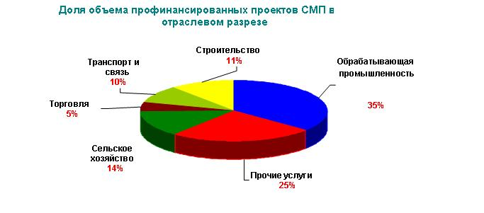
Рис. 44. Финансирование проектов МСП по финансовому лизингу.
Условия финансирования проектов МСП по проектному финансированию и финансовому лизингу предусматривали максимальный лимит финансирования на одного заемщика до 120 тыс. МРП со ставкой вознаграждения 10 % годовых и льготным периодом по основному долгу до 12 месяцев.
Развитие системы микрокредитования
В настоящее время рынок финансовых услуг в Республике Казахстан развивается довольно динамично. Вместе с тем остается проблема доступности сегмента малого предпринимательства к заемным средствам. Особенно это проявляется на региональном уровне, где стоимость активов предпринимателей, которые могут служить единственным видом обеспечения займов финансовых институтов, имеет сравнительно низкую рыночную стоимость, чем активы, которые находятся в крупных городах.
Реализация системы микрокредитования способствует развитию третьего уровня кредитной системы, доступу экономически активного населения к финансовым ресурсам, повышению занятости и самозанятости населения и повышению предпринимательских инициатив и активности.
Для запуска микрокредитования Фондом «Даму» были изучены международный опыт микрокредитования в разных странах, возможности применения практики микрофинансирования в условиях Казахстана, а также учтены рекомендации ПРООН, CGAP (СИГАП) – консультационной группы при Всемирном банке по разработке рекомендаций по развитию микрофинансирования (рис. 45).
Реализация мероприятий по микрокредитованию осуществлялась Фондом «Даму» в двух направлениях:
создание микрокредитных организаций (МКО) с долевым участием Фонда «Даму». По состоянию на 1 января 2007 года в рамках реализации Программы с участием Фонда «Даму» созданы 28 МКО. Совокупный размер инвестиций Фонда «Даму» в уставный капитал созданных МКО составил 94,9 млн тенге;
кредитование действующих МКО.
В рамках реализации данной Программы Фонд «Даму» осуществляет льготное финансирование существующих МКО для пополнения их кредитных ресурсов. По состоянию на 1 января 2007 года профинансировано 174 проекта на общую сумму более 5 500 млн тенге.

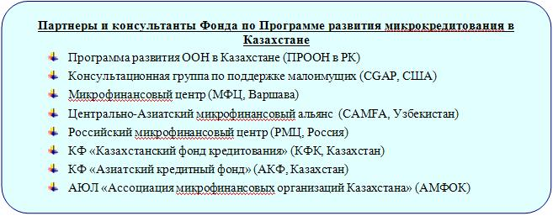
Рис. 45. Система микрокредитования Фонда «Даму».
Гарантирование кредитов МСП, получаемых в банках второго уровня
Фонд «Даму» предоставляет гарантии МСП при получении ими кредитов в банках второго уровня с использованием страхования гарантий Фонда «Даму». Это новый продукт для казахстанского рынка.
Механизм гарантирования Фонда «Даму» предполагает страхование кредитных рисков, что создает основу для построения финансовых отношений «банк – предприниматель – страховая компания». Фонд «Даму» заключает со страховыми организациями договоры на страхование выдаваемых им гарантий для снижения рисков по кредитам МСП, выдаваемым банками второго уровня.
На начальном этапе реализации мероприятий Фонд «Даму» столкнулся с трудностями, вызванными тем, что в Казахстане механизм гарантирования практически не отработан и не внедрен.
Гарантирование кредитов МСП, в банках второго уровня может быть доступно только в районах с довольно развитой банковской сетью, так как при предоставлении Фондом «Даму» гарантий источником для финансирования проектов МСП являются средства этих банков. Кроме того, выпускаемые гарантии Фонда «Даму» должны быть застрахованы в страховых компаниях, которые пока не работают с рисками МСП в отдаленных районах. Таким образом, использование МСП такого продукта проблематично для отдаленных районов и малых городов.
Под программу гарантирования Фонда Народным банком Республики Казахстан был разработан и реализовался банковский продукт «Бизнес-SuperLights», банком ТуранАлем – «КРЕДИТПРО».
В настоящее время под гарантию Фонда «Даму» выдано 39 кредитов МСП в банках второго уровня, сумма гарантий составила около 900 млн тенге.

Четвертый этап (2008−2012 годы)
Реализация Стратегии развития Казахстана до 2030 года, Стратегии вхождения Казахстана в число 50 наиболее конкурентоспособных стран мира и стратегии индустриально-инновационного развития до 2015 года предполагает диверсификацию экономики, осуществление технологических прорывов, а также развитие предпринимательского сектора как основного фундамента рыночных отношений и конкурентоспособной экономики.
В настоящее время Фонд «Даму» является единственным государственным институтом развития, через который Правительство Республики Казахстан реализует политику поддержки и развития малого предпринимательства. Пройдя 10-летний этап развития, Фонд «Даму» в 2007 году разработал новую концепцию развития МСП, к реализации которой приступил с 2008 года.
Основная цель новой концепции и политики в отношении поддержки малого и среднего бизнеса – содействие повышению его конкурентоспособности в Казахстане, качественному прорыву, росту производительности и конкурентоспособности в этой сфере.
В настоящее время перед Фондом «Даму» стоят следующие стратегические цели:
1. Обеспечение условий доступности национального финансирования всем кредитоспособным субъектам МСП.
Достижение данной цели планируется Фондом «Даму» за счет решения следующих задач:
увеличение степени доступности и оперативности предоставления кредитных ресурсов для субъектов МСП путем привлечения организационно-технических возможностей системообразующих банков второго уровня и финансовых организаций к финансированию предпринимательства;
расширение охвата потенциальных заемщиков из числа субъектов МСП и обеспечение приемлемого уровня равномерности распределения кредитных ресурсов на всей территории страны;
снижение стоимости кредитных ресурсов для субъектов МСП.
Решение поставленных задач Фонд «Даму» будет осуществлять путем обусловленного размещения средств республиканского, местного бюджетов, международных финансовых организаций и других источников в банках второго уровня и других организациях, имеющих право на осуществление кредитной деятельности для дальнейшего кредитования субъектов МСП.
2. Содействие диверсификации экономики в сфере малого и среднего бизнеса.
Фондом «Даму» разработана новая система «Даму-Колдау» прямого финансирования МСП. Она предполагает: четкое ограничение приоритетных отраслей при финансировании МСП; низкие ставки кредитования – на уровне ставки рефинансирования (10,5 %); направление основного объема ресурсов на расширение, модернизацию и обновление основных средств МСП.
Результатами реализации прямого финансирования МСП являются:
улучшение качества количественной структуры субъектов МСП, т.е. рост количества субъектов малого бизнеса в форме юридического лица и количества субъектов среднего бизнеса за счет перехода части предприятий малого бизнеса вследствие увеличения их активов и численности работников;
повышение конкурентоспособности и экспортно-ориентированности продукции субъектов МСП;
усиление роли МСП в процессе диверсификации экономики Казахстана;
увеличение вновь созданных и поддержанных рабочих мест.
3. Улучшение финансовой и нефинансовой поддержки для сектора микрофинансовых организаций страны.
В целях развития небанковского сектора финансового рынка, а также во исполнение Послания Президента Республики Казахстан «Рост благосостояния граждан Казахстана − главная цель государственной политики» Фондом «Даму» реализована программа мер по развитию МКО в Республике Казахстан на 2008−2012 годы, целью которой является содействие качественному развитию микрофинансового сектора как третьего уровня кредитной системы страны путем оказания финансовой и нефинансовой поддержки МКО.
4. В рамках развития инфраструктуры поддержки предпринимательства Фондом «Даму» разработана программа по созданию центров поддержки предпринимательства (далее – ЦПП) в Казахстане.

Институты развития, оказывающие сервисную поддержку

Сервисная поддержка

Универсальный супермаркет АО «ДАМУ»
АО «ЦИТТ»
АО «KAZNEX INVEST»

Консультационные услуги по вопросам налогообложения, бухгалтерского учета, кредитования, правовой защиты и развития предприятия, повышения квалификации и обучения,
координирование работы бизнес - инкубаторов
Программа «Бизнес советник»
Программа «Даму-Комек»
Предоставление помещений, осуществление технической эксплуатации здания (части здания) бизнес-инкубатора, почтово-секретарские услуги, консультационные услуги
Торговые миссии,
международные выставки, встречи «продавец-покупатель»,
информационный обзор зарубежных стран

Институты развития, оказывающие финансовую поддержку

АО «КазЭкпортГарант»
Финансирование
АО «ДАМУ»
АО «НИФ»
АО «Kazyna Capital Management»
Кредитование, субсидирование, гарантирование МСП
Венчурное финансирование,
проектное финансирование
Прямое инвестирование, инвестирование через фонды
Страхование коммерческих и политических рисков по внешнеэкономическим сделкам отечественных экспортеров

Институты развития, оказывающие поддержку в сфере инноваций

Инновации
АО «ЦИТТ»
Трансфер технологий
Разработка ОКР
Инжиниринг
Экспертиза проектов

Достижение данной цели планируется Фондом «Даму» за счет решения следующих задач:
обеспечение развития во всех регионах Казахстана комплекса централизованных качественных консалтинговых и информационно-аналитических услуг для субъектов МСП, позволяющих облегчить условия организации и ведения бизнеса, а также снизить связанные с ним операционные расходы;
обеспечение развития во всех регионах Казахстана инфраструктуры поддержки предпринимательства и внедрения предоставляемых МСП информационных и консультационных технологий за счет объединения усилий всех субъектов инфраструктуры поддержки, стандартизации предоставляемых ими услуг, централизованного заимствования и ретрансляции успешного зарубежного опыта в этой области.
В 2010 году были открыты пять региональных ЦПП – в городах Павлодар, Усть-Каменогорск, Караганда, Шымкент и Кызылорда. В 2011 году открыты ЦПП и в других областях и городах Казахстана, в том числе и в г. Алматы. В 2012 году в республике действуют 16 ЦПП.

Проблемы и механизмы финансирования сектора
малого и среднего предпринимательства в Республике Казахстан
В настоящее время большинство действующих инструментов финансово-кредитной поддержки субъектов малого и среднего бизнеса реализуются Фондом «Даму», который является основным оператором и интегратором мер поддержки предпринимательства Республики Казахстан.
Целью Фонда «Даму» является содействие качественному развитию малого и среднего бизнеса Республики Казахстан путем обеспечения доступности финансирования всем субъектам МСП, обладающим потенциалом развития, содействие диверсификации экономики и повышения конкурентоспособности в сфере малого и среднего бизнеса, повышения профессионализма субъектов МСП и вовлечение населения в предпринимательство, улучшение финансовой и нефинансовой поддержки для сектора микрофинансовых организаций страны.
В целях снижения негативного влияния мирового финансового кризиса на развитие малого и среднего бизнеса Правительством Республики Казахстан в рамках принятой в 2007 году Антикризисной программы финансовая поддержка субъектов МСП осуществлялась путем реализации Стабилизационной программы – I, II, III траншей и Программы «Даму-Регионы».
№ п/п | Программа (по состоянию  на 1 сентября 2011 года) | Фактическая выдача, млн тенге | Количество заемщиков | Создано и поддержано рабочих мест | Средневзвешенная ставка, % | Эффективная ставка, %
1. | Стабилизационная программа, I транш | 89 797 | 2 814 | 3 070 | 16,2 | 17,9
2. | Стабилизационная программа, II транш | 168 883 | 3 113 | 4 519 | 12,5 | 14,2
3. | Стабилизационная программа, III транш | 212 944 | 3 174 | 4 042 | 11,4 | 12,2
4. | Программа «Даму-Регионы» | 51 318 | 1 440 | 2 445 | 12,6 | 13,7
5. | Программа «Даму-Регионы 2» | 7 148 | 130 | 877 | 9,7 | 10,7
6. | Программа «Даму-Регионы 3» | 44 525 | 223 | 5 138 | 8 | 8,5
7. | Программа развития МКО (обусловленное размещение в банках второго уровня) | 1 690 | 9 | 0 | 12,9 | 14
8. | Программа микрокредитования женского предпринимательства | 2 496 | 569 | 136 | 12,5 | 13,7
9. | Финансирование лизинговых сделок МСП обрабатывающей промышленности | 1 281,2 | 49 | 1 990 | – | –
10. | Программа финансирования МСП  г. Жанаозен | 192,4 | 22 | 23 | 10 | 10,7
11. | Программа регионального финансирования МСП (Точечная программа) | 1 079 | 17 | 80 | 7,9 | 8,6
 | Итого | 581 353 | 11 560 | 22 320
В результате с 2008 по 2010 год МСП оказана государственная финансовая поддержка на сумму более 581 млрд тенге. Это позволило поддержать более 11 тыс. субъектов МСП, создать и сохранить более 22 тыс. рабочих мест.
В целях реализации Послания Президента Республики Казахстан народу Казахстана «Новое десятилетие – Новый экономический подъем – Новые возможности Казахстана» и Стратегического плана развития Казахстана до 2020 года разработана и утверждена постановлением Правительства Республики Казахстан в апреле 2010 года Программа «Дорожная карта бизнеса-2020» в рамках Государственной программы по форсированному индустриально-инновационному развитию Республики Казахстан на 2010−2014 годы (рис. 46).

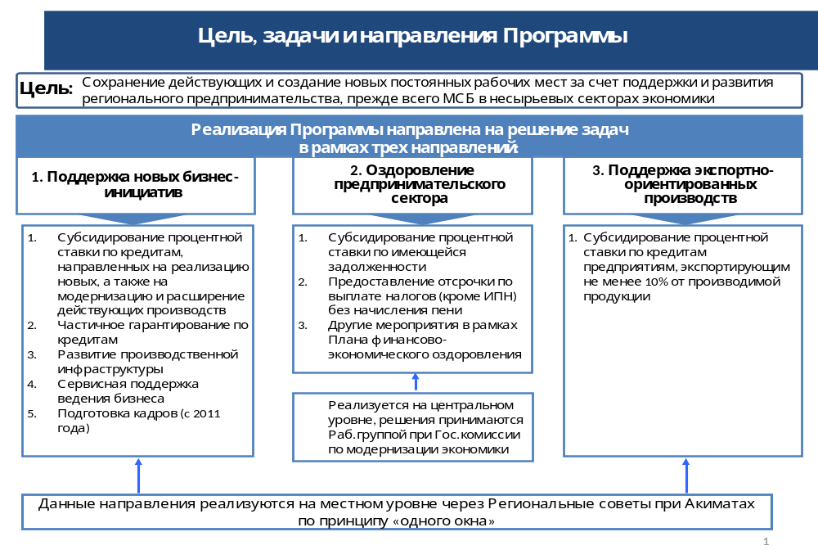Рис. 46. Программа «Дорожная карта бизнеса-2020».

«Дорожная карта бизнеса-2020» – это новая программа по развитию предпринимательства в посткризисный период.
Целью Программы является обеспечение устойчивого и сбалансированного роста регионального предпринимательства в несырьевых секторах экономики, а также сохранение действующих и создание новых постоянных рабочих мест.
Программа направлена на развитие динамичного предпринимательства, готового осваивать новые технологии, новые рынки, заниматься инновациями и брать на себя риски по освоению новых продуктов и новых рынков.
Ключевую роль в реализации Программы играют местные исполнительные органы, которые, получая трансферт из республиканского бюджета, будут распределять средства по двум направлениям Программы по согласованию с Министерством экономического развития и торговли Республики Казахстан. Общий трансферт будет доводиться до акиматов областей, городов Астаны и Алматы а также Министерства экономического развития и торговли Республики Казахстан, которое будет осуществлять общую координацию Программы.
«Дорожная карта бизнеса-2020» имеет четыре направления: поддержка новых бизнес-инициатив; оздоровление предпринимательского сектора; снижение валютных рисков предпринимателей; усиление предпринимательского потенциала.
Государственная поддержка в рамках первого направления реализации Программы заключается в субсидировании ставки вознаграждения, частичном гарантировании по кредитам банков, развитии производственной (индустриальной) инфраструктуры.
В рамках оздоровления предприятий может оказываться следующая поддержка:
субсидирование предприятию-должнику процентной ставки по уже имеющимся кредитам банков (на момент одобрения) и на новую задолженность в рамках одной кредитной линии, которая возникает после одобрения проекта;
рассмотрение вопроса предоставления должнику отсрочки по выплате налогов и других обязательных платежей в бюджет (кроме индивидуального подоходного налога, удерживаемого у источника выплаты) без начисления пени, которое будет предусмотрено в установленном порядке в Налоговом кодексе;
другие меры по оздоровлению предприятий в рамках Плана финансово-экономического оздоровления, в том числе по задолженности перед внутренними кредиторами по облигациям, размещенным на Казахстанской фондовой бирже.
В отношении поддержки предпринимателей, имеющих валютную выручку, участниками этого направления могут быть предприниматели, имеющие валютную выручку в размере не менее 10 % общего объема денежной выручки за соответствующий финансовый год, за исключением предприятий горнодобывающей промышленности, металлургической промышленности, осуществляющих переработку минерального сырья и включенных в Перечень крупных налогоплательщиков, подлежащих мониторингу.
В 2011 году по трем направлениям Программы к субсидированию было одобрено 782 заявки общей стоимостью кредитов 238,6 млрд тенге, из них:
по первому направлению – 584 проекта на общую сумму 99,6 млрд тенге.
Наибольшее количество одобрено в Актюбинской области – 69 проектов на общую сумму кредитов 13,9 млрд тенге, Карагандинской области – 69 проектов на 11,8 млрд тенге, Павлодарской области – 78 проектов на 5,1 млрд тенге, Южно-Казахстанской области – 44 проекта на 17,4 млрд тенге, Западно-Казахстанской области – 38 проектов на 7,8 млрд тенге, Алматинской области – 43 проекта на 11,2 млрд тенге;
второму направлению – 142 проекта на общую сумму кредитов 98,2 млрд тенге.
Наибольшее количество в г. Алматы – 20 проектов на общую сумму 16,5 млрд тенге, Алматинской области – 17 проектов на 28,5 млрд тенге, Жамбылской области – 11 проектов на 2,9 млрд тенге, Актюбинской области – 10 проектов на 608,2 млн тенге, Южно-Казахстанской области – 7 проектов на 6,1 млрд тенге;
третьему направлению – 56 проектов на общую сумму кредитов 40,7 млрд тенге.
Наибольшее количество в Восточно-Казахстанской области – 12 проектов на сумму 13,5 млрд тенге, Карагандинской области – 10 проектов на 4,1 млрд тенге, Южно-Казахстанской области – 8 проектов на 5,6 млрд тенге.
Для предоставления гарантирования по кредитам одобрено 25 проектов на общую сумму кредитов 4,9 млрд тенге.
Наибольшее количество в Актюбинской области – 5 проектов на общую сумму кредитов 785,3 млн тенге, в г. Астане – 3 проекта на 381 млн тенге, в Южно-Казахстанской области – 2 проекта на 92,4 млн тенге.

Проблемы и перспективы инновационных предприятий
малого и среднего бизнеса в Республике Казахстан
В Республике Казахстан при государственной поддержке наблюдается активный процесс формирования инновационной системы, одним из составных элементов которой является инновационное предпринимательство.
В мае 2003 года постановлением Правительства Республики Казахстан создано АО «Национальный инновационный фонд» (далее – НИФ)
со 100%-ным участием государства в уставном капитале.
НИФ создан для повышения общей инновационной активности в стране, в том числе для содействия развитию высокотехнологичных и наукоемких производств.
Задачи и направления деятельности НИФ:
неконтрольное участие в уставном капитале инновационных и инвестиционных фондов, осуществляющих финансирование создания и внедрения инноваций;
финансирование создания и внедрения инноваций путем долевого неконтрольного участия в уставном капитале инвестируемых компаний и (или) финансового лизинга;
развитие инновационной инфраструктуры;
продвижение отечественных инноваций на внешние рынки;
развитие международного сотрудничества в области переноса, заимствования и развития инновационных технологий, их коммерциализации и внедрения;
организация и проведение мероприятий, направленных на повышение инновационной активности в стране.
В рыночных условиях необходим механизм стимулирования инновационного бизнеса, для которого характерны не только высокий риск, но и высокая отдача в случае успеха.
Для Республики Казахстан всегда оставалась актуальной проблема внедрения новых научно-технических разработок в производство, перехода на инновационный путь развития. Если раньше предложения по инновационным проектам поступали от ученых без учета интересов промышленных предприятий, то теперь упор будет сделан на инновации в промышленности, предложения самих предприятий. При этом будет предоставлена возможность реализации инновационных проектов начиная со стадии старт-ап.
В целях развития инновационной экономики в Республике Казахстан Указом Президента Республики Казахстан от 19 марта 2010 года № 958 принята Государственная программа по форсированному индустриально-инновационному развитию Республики Казахстан на 2010–2014 годы (далее – ГПФИИР), направленная на обеспечение устойчивого и сбалансированного роста экономики через диверсификацию и повышение ее конкурентоспособности.
Определены семь приоритетных направлений ГПФИИР – развитие АПК, металлургии, нефтепереработки, энергетики, химии и фармацевтики, стройиндустрии, транспорта и коммуникаций, а также предложено еще пять направлений – машиностроение, урановая и легкая промышленность, туризм и космос.
В рамках ГПФИИР предусмотрена система поддержки науки, которая ориентирована на финансирование фундаментальных и прикладных научных исследований, а также ОКР, направленных на их опытное подтверждение. Постепенно, в течение 5 лет система финансирования науки будет переориентирована в основном на решение проблем реального сектора экономики. При этом структура финансирования науки будет распределена следующим образом: фундаментальные исследования – 20 %, прикладные исследования – 30 %, ОКР – 50 %.
За один год реализации ГПФИИР начата реализация 294 проектов во всех регионах Казахстана по различным отраслям с общим объемом инвестиций 8 091 млрд тенге, благодаря которому в 2010 году создано 207,3 тыс. временных и 161,1 тыс. постоянных рабочих мест. Лидерами в Казахстане среди регионов по реализуемым проектам стали Актюбинская, Восточно-Казахстанская и Павлодарская области.
Всего в настоящее время в рамках индустриально-инновационной программы реализуются 469 инвестиционных проектов на общую сумму более 57 млрд долларов США. Их количество ежегодно будет только увеличиваться, и, соответственно, станет расти инновационная составляющая Казахстана. К 2015 году поставлена задача увеличить долю инновационно активных предприятий до 10 %. Сейчас она составляет чуть более 4 %. В последующем будет сделан акцент на развитие собственных научных компетенций, способствующих повышению технологической конкурентоспособности экономики Казахстана в долгосрочной перспективе.
В приоритетных отраслях ГПФИИР создаются технологические платформы. Это макрозадача, решающая конкретные технологические задачи, стоящие перед реальным сектором экономики и ученой средой.
Принцип действия технологических платформ прост: предприятие или группа предприятий, объединенных общей технологической проблемой, ищут решение. Государство предоставляет площадку как для предприятий, так и для научных организаций, способных решить данные технологические задачи. Таким образом, создаются консорциумы, в которых предприятия будут финансировать научные исследования, объединенных одной тематикой – платформой (например, повышение производительности мясного поголовья). Государство разделяет риски предприятий через софинансирование затрат.
В Республике Казахстан существует соответствующая инновационная инфраструктура. Функционируют 9 технопарков, 5 национальных центральных и 15 региональных лабораторий. Уже созданы 9 венчурных фондов, 3 конструкторских бюро.
Для повышения инновационной активности в регионах страны запущены программа бизнес-инкубирования, конкурсы инновационных бизнес-планов, рационализаторских предложений. Оказываются безвозмездные услуги по созданию и развитию компаний. Со всех регионов страны в 2010 году технопарками было принято 105 заявок от инноваторов, одобрено к бизнес-инкубированию 64 заявки. В 2011 году на стимулирование бизнес-инкубирования выделено 306 млн тенге.
В поддержку форсированной индустриализации разработана Карта индустриализации, которая включает проекты, реализуемые в рамках данной программы. Этот документ содержит перечень масштабных и крупных инвестиционных проектов по срокам их реализации, отраслям специализации и регионам.
Кроме того, для реализации ГПФИИР постановлением Правительства Республики Казахстан от 30 ноября 2010 года № 1291 утвержден Межотраслевой план научно-технологического развития страны до 2020 года (далее – План), предусматривающий четко обозначенные задачи по приоритетным отраслям промышленности на среднесрочный период и обеспечивающий достижение нового уровня технологического развития страны.
В Плане определены задачи для научно-технологического развития и ряд ключевых (в долгосрочном периоде) отраслей экономики Казахстана: нефтегазовая отрасль, горно-металлургичекий комплекс, в том числе урановая и редкометалльная отрасли; агропромышленный комплекс; геология; информационно-коммуникационное технология.
По каждой отрасли проведен анализ текущей ситуации и предложены необходимые меры для реализации технологической политики, выделены приоритетные научно-технологические направления. Определены направления науки, обеспеченные потенциалом, достаточным для обеспечения технологического лидерства в долгосрочном периоде, а также комплекс мер, необходимый для развития науки в ключевых отраслях экономики Казахстана.
В рамках Плана будет оказываться необходимая государственная поддержка (гранты, инжиниринг, сервис, бизнес-инкубирование), в качестве исполнителей технологических задач выступят институты инновационного развития, НИИ, вузы, отечественные предприятия, инвесторы.
Вместе с тем в рамках реализации разработаны и подписаны технологические соглашения с крупными национальными компаниями и недропользователями с описанием технологических ориентиров на среднесрочную перспективу (3 года). Это позволит эффективно проводить целенаправленную государственную технологическую политику с вовлечением в решение поставленных задач отечественных МСП. В настоящее время технологические соглашения подписаны с АО «НК «КМГ», ТОО «Камкор Менеджмент», АО «НК «КТЖ», АО «Казфосфат», АО «Казцинк», ТОО «Корпорация Казахмыс», ОЮЛ «KAZENERGY».
Также для реализации ГПФИИР постановлением Правительства Республики Казахстан от 30 ноября 2010 года № 1308 утверждена Программа по развитию инноваций и содействию технологической модернизации в Республике Казахстан на 2010−2014 годы, в которой предусмотрены мероприятия по научно-инновационному развитию курируемых направлений.
Основной целью указанной Программы является построение национальной инновационной системы, обеспечивающей повышение конкурентоспособности экономики за счет эффективного управления инновационно-технологическим развитием отраслей и регионов, создания условий для развития высокотехнологичных МСП и повышения инженерного потенциала страны.
Важным направлением реализации Программы являются создание условий и реализация мер по развитию благоприятной инновационной среды, которая включает формирование единой системы принятия решений и координации реализации инновационной политики, механизмов эффективного взаимодействия всех уровней инновационной системы страны. Система должна обеспечить эффективность политики инновационного развития и координацию всех уровней национальной инновационной системы на национальном, отраслевом и региональном уровнях.
Необходимо отметить о запуске Программы «Производительность-2020», направленной на повышение конкурентоспособности промышленных предприятий в приоритетных секторах экономики путем увеличения производительности труда. В ее рамках Фонд «Даму» является оператором четырех инструментов поддержки: привлечения проектных и инжиниринговых организаций, предоставления гранта на приобретение технологии, привлечения высококвалифицированных зарубежных инженерно-технических работников, внедрения управленческих и производственных технологий. В настоящее время положительные заключения экспертной оценки оператора Программы по инструментам НИФ получили 10 субъектов предпринимательства.
В рамках данной Программы предусмотрена линейка инструментов поддержки, включающая:
оплату части затрат участнику Программы за разработку или экспертизу комплексного плана (плана модернизации) инвестиционного проекта (размер 50 %, но не более 7,5 млн тенге);
предоставление долгосрочного лизингового финансирования (цель – обновление основных фондов при условии участия предприятия собственными средствами не менее 15 % общей стоимости предмета лизинга. Ставка вознаграждения не превышает 7,5 % при стоимости предмета лизинга более 150 млн тенге);
стимулирование привлечения квалифицированных проектных и инжиниринговых организаций (обеспечение квалифицированного сопровождения проекта при осуществлении выбора, приобретения, установки и запуска технологического оборудования);
предоставление инновационных грантов (в соответствии с действующими Правилами предоставления инновационных грантов). По итогам проведенного конкурса по предоставлению инновационных грантов в 2010 году заключено 38 договоров об инновационном гранте на общую сумму 1,698 млрд тенге,
из них:
на выполнение ОКР – 25 проектов на сумму 417,326 млн тенге;
подготовку ТЭО инновационного проекта – 3 проекта на сумму 280,039 млн тенге;
патентование – 3 проекта на сумму 22 млн тенге;
приобретение инновационных технологий – 7 проектов на сумму 978,385 млн тенге;
привлечение высококвалифицированных зарубежных специалистов (возмещение затрат на привлечение специалистов в объеме 50 %, но не более 9 млн тенге за одного специалиста в год, при этом участник может привлечь не более трех специалистов);
внедрение современных управленческих и производственных технологий (технологии, повышающие экономическую эффективность предприятия, в том числе автоматизированные системы и международные стандарты управления).
Во всех областях созданы региональные штабы на базе социально-предпринимательских корпораций, которые будут принимать заявки на участие в Программе от предприятий.
Участниками Программы могут быть предприятия, соответствующие следующим критериям:
реализующие и/или планирующие реализовать инвестиционные проекты в приоритетных секторах экономики в рамках ГПФИИР;
финансово устойчивые;
имеющие комплексный план модернизации.
Программа «Производительность-2020» является дополняющей и завершающей в комплексе уже существующих программ: «Дорожная карта бизнеса», поддержки экспортеров, привлечения инвесторов, посткризисного восстановления (оздоровления) предприятий.
Для обеспечения качественного развития национальной инновационной экономики ведется постоянная работа над анализом и формированием предложений по совершенствованию законодательной базы с учетом текущей ситуации в стране и тенденциях развития инноваций в мире.
Так, если в 2002 году был принят Закон Республики Казахстан
«Об инновационной деятельности», то уже в 2006 году на смену ему пришел Закон Республики Казахстан «О государственной поддержке инновационной деятельности». В настоящее время разработан и находится на рассмотрении в Парламенте Республики Казахстан законопроект «О государственной поддержке индустриально-инновационной деятельности», который должен обеспечить законодательную основу для процессов модернизации промышленности и создания новых высокотехнологичных производств.
В рамках законопроекта заложена система формирования технологических приоритетов, представлены новые механизмы повышения эффективности национальной инновационной системы, представлены новые и усовершенствованы существующие инструменты поддержки инноваций. Документом функционально усиливается и роль НИФ путем его преобразования в Национальное агентство по технологическому развитию (рис. 47). Оно будет охватывать весь спектр вопросов, связанных с реализацией инновационной политики страны, и координировать инновационные процессы, включающие такие инструменты, как разработка целевых технологических программ, подготовка экспертных заключений, выдача рекомендаций по совершенствованию инновационных процессов. В области финансовой поддержки в его компетенцию войдут аспекты проектного и венчурного финансирования; совместные предприятия с транснациональными корпорациями; инновационные гранты.

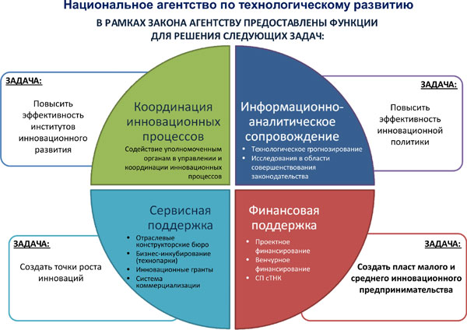
Рис. 47. Задачи Национального агентства по технологическому развитию.
Сервисная поддержка будет включать развитие отраслевых конструкторских бюро, бизнес-инкубирования (технопарков), системы коммерциализации и реализации Программы «Производительность-2020».
Информационно-аналитическое сопровождение состоит из технологического прогнозирования, исследований в области совершенствования законодательства, популяризации инновационной деятельности.
Принимаемые нормативные правовые акты и программные документы позволили выстроить правильную систему развития инноваций и способствовали положительной динамике основных показателей этой деятельности. Затраты на технологические инновации в промышленности в 2011 году выросли более чем в два раза по сравнению с 2010 годом, а доля активных инновационных предприятий составила 4,3 % общего числа предприятий, что на 0,3 % больше, чем в 2010 году.
В 2010–2011 годах в рамках реализации задачи по повышению технологического уровня действующих предприятий было создано 3 отраслевых конструкторских бюро (КБ) (ТОО «Конструкторское бюро транспортного машиностроения», ТОО «Конструкторское бюро горно-металлургического оборудования», ТОО «Конструкторское бюро нефтегазового оборудования»), 1 КБ (ТОО «Конструкторское бюро сельскохозяйственного машиностроения) – на стадии регистрации, разработано 52 комплекта технической документации, закуплено 53 комплекта, изготовлено 5 опытных образцов, 4 из которых испытаны. Разработаны методология и стратегия коммерциализации совместно с CNP (Великобритания), подписаны соглашения с 9 вузами и НИИ о создании на их базе офисов коммерциализации. Утверждена Программа «Производительность-2020», бюджет которой составляет 19,9 млрд тенге. Она предполагает использование таких инструментов, как лизинг оборудования, услуги проектных и инжиниринговых организаций, привлечение зарубежных специалистов, внедрение управленческих и производственных технологий. За 2009–2010 годы управленческие технологии внедрены на 28 предприятиях.
В целях создания основ экономики будущего разработан мастер-план развития Парка инновационных технологий на 2011–2020 годы. Создан управляющий комитет, формируется попечительский совет, привлекается управляющая компания.
НИФ совместно с КИСТЕП (Южная Корея) в период с 2010 по 2011 год выстраивает национальную систему проведения форсайта и проводит первый научно-технологический форсайт в Республике Казахстан. Эта работа направлена на определение вектора дальнейшего развития республики, определение критических технологий и отраслей на основе достижения консенсуса мнений различных субъектов национальной инновационной системы. Технологический форсайт включает систему методов экспертной оценки стратегических направлений социально-экономического и инновационного развития, выявления технологических прорывов, способных оказать воздействие на экономику и общество в средне- и долгосрочной перспективах. Предварительные результаты по 7 приоритетным отраслям экономики будут получены уже в конце текущего года. В 2012 году по 10 критическим технологиям в пилотном режиме будут разработаны соответствующие целевые технологические программы, которые впоследствии получат приоритетное финансирование, в том числе из государственного бюджета.
Проработаны меры налогового стимулирования, среди них такие, как 150%-ные вычеты из налогооблагаемого дохода затрат на НИОКР и 1 % обязательных отчислений на НИОКР недропользователями.
Впервые внедряются инструменты трансферта передовых технологий – созданы два международных центра трансферта технологий с Францией и Кореей. В настоящее время ведутся переговоры с Германией и Финляндией.
Проводится широкомасштабная пропаганда в целях развития и популяризации высокотехнологического предпринимательства и повышения осведомленности широких слоев населения о национальной инновационной политике. На ежегодной основе проводятся Международный инновационный конгресс, конкурсы инновационных бизнес-планов и рационализаторских решений, журналистских материалов, а также выставки отечественных инновационных проектов.
В рамках администрирования сервисных инструментов инновационной поддержки предоставляются инновационные гранты – в 2011 году для участия в конкурсе поступило более 600 заявок (рис. 48). Сумма, выделенная на инновационные гранты, составляет 7,5 млрд тенге. Они предоставляются на выполнение опытно-конструкторских работ и (или) рисковых исследований прикладного характера, подготовку технико-экономического обоснования, патентование объекта интеллектуальной собственности в иностранных государствах и (или) международных патентных организациях, приобретение инновационных технологий. Запущено технологическое бизнес-инкубирование, к услугам которого в текущем году обратились 209 заявителей.
Бизнес-инкубирование – это инструмент, направленный на поддержку инноваторов в превращении их инновационных разработок и идей в действующие малые компании. Услуги оказываются через технопарки компаниям и инноваторам безвозмездно в рамках выполнения государственного задания. Это услуги проектных менеджеров, разработка бизнес-плана, презентации и проектной документации, определение рисков, контактные мероприятия, предоставление офисных помещений и оргтехники, услуги лабораторных комплексов, завершение ОКР, услуги бизнес-сервиса, поиск источника финансирования, подготовка заявки на финансирование проекта, содействие в патентовании, финишные НИР, создание опытного образца, проведение испытаний и апробация, инжиниринг, сертификация, лицензирование и иные услуги, прямо или косвенно связанные с инкубированием, содействие в продвижении инновационной продукции.
С 2004 года НИФ осуществляет инвестирование в инновационные проекты согласно приоритетам технологического развития. Основной его формой является неконтрольное участие до 49 % в уставном капитале путем приобретения акций/долей участия при формировании или увеличении уставного капитала юридических лиц. Всего профинансировано 15 инновационных проектов, 55 опытно-конструкторских разработок. В настоящее время при участии НИФ реализуются 9 инновационных проектов.
В результате инвестиционной деятельности НИФ за 2010–2011 годы поступления доходов из зарубежных венчурных фондов составили 1 851 млн тенге. За время деятельности НИФ принял участие в создании и капитализации 6 казахстанских и 5 зарубежных венчурных фондов. Также НИФ приступил к работе по созданию отраслевых и региональных венчурных фондов – региональный будет финансировать и осуществлять инновационные проекты региона, отраслевой – развивать высокотехнологичные отрасли. Так, первый в истории страны региональный венчурный фонд «Акционерный инвестиционный фонд рискового инвестирования «Региональный венчурный фонд «Каспий» – был создан в июле 2011 года в Мангистауской области с участием АО «НИФ» и СПК «Каспий».
Кроме того, прорабатывается вопрос создания отраслевого венчурного фонда совместно с «КазМунайГазом», рядом частных компаний, имеющих успешный опыт венчурного финансирования.
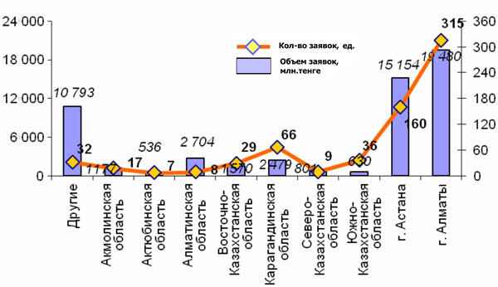
Рис. 48. Объем и география заявок на предоставление инновационных грантов.
В 2010 году НИФ начал работу по формированию и развитию системы коммерциализации технологий. В настоящее время созданы 9 офисов коммерциализации при вузах и исследовательских институтах. Эти офисы будут отбирать перспективные разработки отечественных ученых и содействовать их дальнейшей коммерциализации. В 2011 году было отобрано 76 заявок на коммерциализацию, по 18 из которых ведется разработка по обоснованию концепций, и 7 лучших среди 18 проектов получили реальную поддержку по коммерциализации.
В целом инструменты поддержки и развития инноваций активно заработали во всех регионах страны, наблюдается возрастание инновационной активности. Так, если в 2010 году из всех областей по всем инструментам было собрано 637 заявок и из них поддержано 133 проекта, то в 2011 году уже 1 231 заявка и планируется оказать реальную поддержку более 500 проектам (рис. 49).
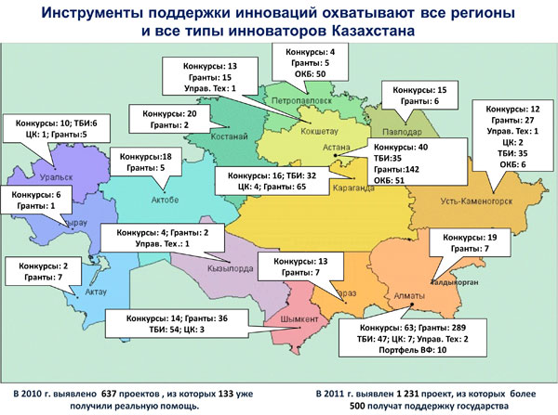
Рис. 49. Поддержка и развитие инноваций в Казахстане.
Впервые с 2010 года для повышения инновационной активности была запущена схема предоставления инновационных грантов по четырем направлениям: формирование ТЭО, проведение ОКР, приобретение инновационных технологий и патентование отечественных разработок за рубежом (рис. 50).
Огромный интерес, проявленный местными инноваторами и производителями к этому виду поддержки инновационной деятельности, укрепил уверенность в выбранном курсе. Согласно поручению Президента Республики Казахстан в 2012 году сформирован План инновационного развития до 2030 года. В нем предусмотрены основные направления развития инноваций, сформулирован принцип взаимодействия государства и бизнеса в создании инновационной экономики. Создан единый оператор по технологическому развитию, ответственный за координацию усилий государства по развитию инноваций.
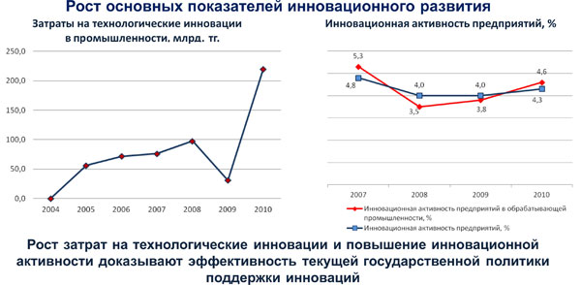

Рис. 50. Основные показатели поддержки инновационной деятельности.
Впервые все стратегии технологического развития национальных холдингов и компаний будут согласовываться с Министерством индустрии и новых технологий Республики Казахстан.
Тем самым будет усилена координация над технологической политикой квазигосударственного сектора.
В конечном счете все мероприятия по трансформации экономики должны привести к созданию и развитию стабильной системы, которая позволяет выпускать высокотехнологичную продукцию с высоким уровнем валовой добавленной стоимости, поддерживать научные исследования, способствует эффективному внедрению научных разработок, трансферту технологий.

Технопарки в Республике Казахстан
Республика Казахстан создала комплексную законодательную базу для развития сети технопарков. Отправной точкой развития технопарков явилось утверждение в 2003 году Указа Президента Республики Казахстан «Стратегия индустриально-инновационного развития Республики Казахстан на 2003–2015 годы». Одним из основных направлений стратегии стало создание технопарков и научно-технологических зон в городах с развитой сетью научно-технических и промышленных организаций и предприятий с высоким научно-технологическим потенциалом.
В настоящее время в Республике Казахстан функционируют два типа технопарков: национальные и региональные. Отличительной особенностью национальных технопарков является наличие отраслевой направленности режима свободных экономических зон (СЭЗ) с льготным налогообложением. Среди национальных научно-технологических парков следует выделить Парк информационных технологий (ПИТ) в п. Алатау. Технопарки созданы для ускоренного развития отрасли, региона, области знаний. Они являются приоритетными для социально-экономического развития в соответствии с положениями нормативных правовых актов.
Национальные технопарки ориентированы на создание в Республике Казахстан новых отраслей, способствующих обеспечить будущую конкурентоспособность казахстанской экономики.
Региональные технопарки обеспечивают поэтапное повышение технологического уровня экономики и создают условия для малого и среднего наукоемкого и технологичного бизнеса. К ним относятся: Алматинский технологический парк; технопарк «Алгоритм», г. Уральск; технопарк «UniScienTech», г. Караганда и др. Технопарки создаются в целях определения, раскрытия и развития инновационного потенциала, инновационной способности региона, обеспечения потребности экономики региона в инновационных продуктах. На региональном уровне системообразующими составными частями технопарков являются промышленные предприятия регионов, научные и академические организации.
1. ТОО «Технопарк «Алгоритм», г. Уральск. Создан в 2004 году в целях обеспечения благоприятных условий для инновационной деятельности в западном регионе Казахстана посредством укрепления тесного взаимодействия между всеми участниками инновационного процесса, а также предоставления инициаторам инновационных проектов инфраструктуры и вспомогательных услуг. Сферы деятельности – машиностроение для нефтегазовой отрасли, приборостроение, нефтехимия, природоохранные технологии.
2. Алматинский региональный технопарк. Создан в 2005 году в целях повышения уровня добавленной стоимости предприятий, повышения конкурентоспособности, поддержки инновационной деятельности. Сферы деятельности – строительные технологии, производство строительных материалов, химическая промышленность, металлургия, машиностроение.
3. ТОО «Технопарк UniScienTech», г. Караганда. Создан в 2004 году в целях создания благоприятных условий для инновационной деятельности в Центральном Казахстане посредством предоставления инициаторам инновационных проектов физической инфраструктуры и специализированных услуг.
4. ТОО «Alatau Iy-City Management», г. Алматы (www.aitc.kz). Создан в 2003 году для формирования стратегических основ ускоренного развития индустрии информационных технологий в Казахстане.
5. Технопарк КазНТУ им. К.И.Сатпаева, г. Алматы (www.tpntu.kz). Создан в 2004 году для обеспечения динамичного развития наукоемких технологий, внедрения научно-технических и технологических разработок в промышленность, коммерциализации конечных результатов НИОКР.
6. ТОО «Региональный технопарк г. Астаны» (www.rtp.kz). Создан в 2007 году. Сферы деятельности – развитие технологий в отрасли строительства и производства строительных материалов, развитие технологий в машиностроении.
7. Технопарк «Алтай», г. Усть-Каменогорск. Создан в 2008 году. Сферы деятельности – производство и переработка цветных металлов, информационные технологии, машиностроение, природоохранные технологии, производство новых материалов.
8. ТОО «Восточно-Казахстанский региональный технопарк «Алтай», г. Усть-Каменогорск. Создан в 2005 году. Сферы деятельности – производство и переработка цветных металлов, информационные технологии, машиностроение, природоохранные технологии, производство новых материалов.
9. ТОО «Региональный технопарк Южно-Казахстанской области», г. Шымкент. Создан в 2008 году. Сферы деятельности – химические технологии строительных материалов, производство и переработка сельскохозяйственной продукции, переработка углеводородного сырья, природоохранные технологии.
10. ТОО «Региональный индустриальный технопарк «Актобе», г. Актобе. Создан в 2006 году. Цель создания – обеспечение условий для устойчивого развития конкурентоспособной экономики области на основе эффективного использования интеллектуального потенциала, генерации, распространения и коммерциализации новых знаний в регионе посредством механизма государственно-частного партнерства. Сферы деятельности – горно-металлургическая отрасль, сельское хозяйство, нефтегазовая отрасль.
Одна из характерных особенностей казахстанских технологических парков − расположение на территориях крупных предприятий с привлечением к работе ведущих вузов и НИИ. 3 из 10 отечественных технопарков расположены на территорияз вузов, таких как КазНУ им. Аль-Фараби, НПУ им. К.И.Сатпаева и ВКГТУ им. Д.Серикбаева; остальные 7 осуществляют деятельность на территориях промышленных предприятий и научных центров.
В большинстве развитых стран научно-технологические парки (НТП) расположены ближе к университетам: 48 % НТП − в университетских городках, 28 % – на удалении до 5 км от университетов, 11 % – на расстоянии от 5 до 20 км от университетов. В странах Западной Европы 83 % НТП расположены либо в университетских городках (72 %), либо прилегают к ним (11 %).
Отношения между научным парком и университетом строятся на использовании таких механизмов, как программы обучения, совместные действия, договоры о передаче технологий, патенты, лицензии, интернатура после окончания университета и т. д.
Самыми распространенными формами кооперации технопарков являются совместное использование объектов инфраструктуры технопарками и университетами.
Примерно 65 % университетских исследователей практически работают в помещениях технологических парков, к примеру Парк бизнеса и науки в Энсхеде, Нидерланды, расположен рядом с Техническим университетом Твенте. Целью такого сотрудничества является привлечение создаваемых в технопарках предприятий для работы над заказами научных сотрудников университета. Последние, в свою очередь, получают возможность применять на практике результаты личных исследований, оказывать фирмам консультационные услуги.
Большая часть технопарков Республики Казахстан находится в крупных городах или промышленных центрах с наличием научных учреждений и квалифицированных специалистов (60 % технопарков расположены в таких городах, как Алматы, Астана и Караганда, остальные функционируют в средних и малых городах, таких как Усть-Каменогорск и Уральск).
В Республике Казахстан половина технопарков включает бизнес-инкубаторы. Основную долю клиентов бизнес-инкубаторов составляют компании, занимающиеся производством (продукты питания, пошив одежды, производство мебели, ремесло и производство сувениров) и работающие в сфере услуг (обучение, консалтинг и строительно-ремонтные работы, лишь 2 % клиентов бизнес-инкубаторов занимаются технологическим бизнесом), тогда как основная задача бизнес-инкубатора – «взрастить» высокотехнологичные компании с самых ранних этапов, с момента зарождения идеи.
Основными услугами, предлагаемыми казахстанскими технопарками, являются: предоставление в аренду производственных и административных площадей; организация проката технологического оборудования; предоставление общих коммунальных и коммуникационных услуг.
В Республике Казахстан предусмотрен ряд привилегий по отношению к объектам инновационной инфраструктуры. К примеру, в СЭЗ ПИТ п. Алатау корпоративный налог снижен наполовину, от земельного и имущественного налогов участники освобождены полностью, обороты по реализации услуг освобождаются от НДС. Следует также отметить освобождение от таможенных платежей на ввозимые товары и льготное финансирование институтами развития.

развитиЕ малого и среднего предпринимательства
в Кыргызской Республике
Кыргызская Республика проводит политику, нацеленную на макроэкономическую и политическую стабильность и на продолжение курса либеральных и демократических реформ. В республике в течение ряда лет действует режим наибольшего благоприятствования инвестиционной деятельности за счет неукоснительного выполнения правил ВТО, участия в международных инвестиционных соглашениях и принятия недискриминационного и либерального законодательства. Основными ключевыми моментами устойчивого развития экономики страны стали улучшение инвестиционного климата и создание благоприятных условий для ведения бизнеса. В Кыргызской Республике развитие предпринимательства является одним из важных приоритетов.

Анализ развития предпринимательства в Кыргызской Республике
за 2008–2012 годы

В настоящее время в Кыргызской Республике имеются все необходимые предпосылки для укрепления и стабильного развития экономики, о чем свидетельствует положительная динамика увеличения основных показателей деятельности субъектов МСП.

Основные показатели деятельности субъектов МСП
за период 2008–2012 годов

Предприятия | 2008 г. | 2009 г. | 2010 г. | 2011 г. | 2012 г.
Количество субъектов МСП | 538 090 | 553 736 | 588 172 | 624 479 | 661 709
Малые предприятия | 11 103 | 11 374 | 11 338 | 11 371 | 11 170
Средние предприятия | 885 | 847 | 825 | 840 | 839
Индивидуальные предприниматели | 204 246 | 222 700 | 244 950 | 267 776 | 297 700
Крестьянские (фермерские) хозяйства | 321 856 | 318 815 | 331 059 | 344 492 | 352 000
Численность занятых, тыс. человек | 301 | 315,6 | 333,8 | 353,7 | 384,5
Малые предприятия | 52,9 | 51,8 | 50,2 | 45,9 | 49,1
Средние предприятия | 43,9 | 41,1 | 38,6 | 40 | 37,5
Индивидуальные предприниматели | 204,2 | 222,7 | 245 | 267,8 | 297,9
Объем валовой добавленной стоимости, млн долларов | 2 331,1 | 1 996,1 | 1 977,4 | 2 454,1 | 2 662,6
Малые предприятия | 364,2 | 397,8 | 355,7 | 424,7 | 464
Средние предприятия | 302,5 | 228,8 | 251,4 | 300,7 | 302,3
Индивидуальные предприниматели | 896,4 | 879,05 | 815,3 | 1 042,6 | 1 142,6
Крестьянские (фермерские) хозяйства | 768,1 | 490,6 | 555,1 | 686,1 | 753,7
Удельный вес МСП в ВВП, % | 45,5 | 42,6 | 41,2 | 39,5 | 42
Малые предприятия | 7,1 | 8,5 | 7,4 | 6,8 | 7,3
Средние предприятия | 5,9 | 4,9 | 5,2 | 4,8 | 4,8
Индивидуальные предприниматели | 17,5 | 18,7 | 17 | 16,8 | 18
Крестьянские (фермерские) хозяйства | 15 | 10,5 | 11,6 | 11,1 | 11,9

За период с 2008 по 2012 год объем валовой добавленной стоимости, произведенной субъектами МСП, в ВВП республики увеличился с 2 331,1 млн долларов США в 2008 году до 2 662,6 млн долларов США в 2012 году.
Однако за тот же период удельный вес МСП в общем объеме ВВП уменьшился с 45,5 % в 2008 году до 42 % в 2012 году.
Объем промышленной продукции, произведенной субъектами МСП, к общему объему республики за последние 5 лет увеличился с 26,3 % в 2008 году до 27 % в 2012 году.
Общая численность занятых в сфере МСП выросла с 301 тыс. человек в 2008 году до 384,5 тыс. человек в 2012 году. Количество действующих MCП за тот же период выросло с 538,1 до 661,7 тыс.
За 2008–2012 годы наибольший рост по количеству, численности занятых, объем валовой добавленной стоимости и ряду других показателей отмечается в сфере индивидуального предпринимательства, где численность занятых составила 204,2 тыс. человек в 2008 году и 297,9 тыс. человек в 2012 году.
Объем оборота торговли, ремонта автомобилей, бытовых изделий и предметов личного пользования МСП в 2012 году сложился в объеме 5 323,3 млн долларов США, что больше уровня 2008 года на 58,8 %, при этом на долю МСП приходилось 43,9 % общего объема республики, на долю индивидуальных предпринимателей – 43,7 %.
Объем сельхозпродукции, произведенной МСП за последние 5 лет, вырос до 2 143,5 млн долларов США в 2012 году. В настоящее время именно сельское предпринимательство, составляющее около 70 % всех субъектов малого и среднего бизнеса, выступает тем главным резервом экономического роста, который позволит при своем развитии увеличить занятость и существенно повысить реальный доход населения.
В 2011 году приток прямых иностранных инвестиций (без учета оттока), направленных на развитие деятельности МСП, к уровню 2010 года увеличился на 26,1 %, однако в сравнении с 2008 годом их объем сократился на 37,8 %. Наибольший рост объемов поступивших иностранных инвестиций (на 28,7 %) по сравнению с предыдущим годом отмечался в малые предприятия, а в средние предприятия поступления инвестиций возросли на 14 %. Доля субъектов МСП в общем объеме поступивших прямых иностранных инвестиций составила 24 % (38 % в 2008 году).
Внешнеторговый оборот субъектов МСП в 2011 году в текущих ценах составил 3 204,5 млн долларов США и увеличился по сравнению с 2010 годом на 28,1 %, а по сравнению с 2007 годом – в 2,1 раза.
Экспортные поставки в 2011 году сложились в размере 626 млн долларов США, увеличившись по сравнению с 2010 годом на 37,9 % (по сравнению с 2007 годом – в 1,6 раза). Импортные поступления в 2011 году составили 2 578,5 млн долларов США и по сравнению с предыдущим годом возросли на 25,9 % (по сравнению с 2007 годом – в 2,3 раза). Сальдо торгового баланса сложилось отрицательным в размере 1 952,5 млн долларов США.
Анализ развития сектора МСП показывает переход этапа становления к этапу развертывания и стабильного развития. Анализируя сделанное за эти годы, можно заметить, что проводимые реформы по улучшению предпринимательской среды позволили укрепить эти положительные тенденции.

Создание благоприятных условий для бизнеса
Государственная политика в Кыргызской Республике, проводимая за последние годы, направлена на создание благоприятных условий для МСП – формирование нормативно-правовой базы в области предпринимательства и дальнейшее ее совершенствование, построение структуры поддержки и развития предпринимательства, привлечение инвестиций в частный сектор и сокращение вмешательства в хозяйственную деятельность предпринимателей. Государственным органом, определяющим политику в сфере предпринимательства, является Министерство экономики Кыргызской Республики.
В целях улучшения инвестиционного климата и бизнес-среды, формирования единой политики развития и поддержки предпринимательства, обеспечения диалога между бизнес-сообществом и государством в 2007 году был создан Инвестиционный совет при Президенте Кыргызской Республики с участием представителей государственных органов, основных доноров (международные финансовые организации). Данный Инвестиционный совет является эффективной площадкой для обсуждения вопросов взаимодействия государства и частного сектора. В рамках работы Инвестиционного совета был принят ряд государственных решений, указов Президента Кыргызской Республики, устанавливающих дальнейшие направления совершенствования государственной политики. При новом коалиционном Правительстве Инвестиционный совет преобразован в Совет по развитию бизнеса и инвестициям при Правительстве Кыргызской Республики.
Значительно сократились сроки оформления бизнеса в Кыргызстане
(с 21 до 3 дней). Государственная регистрация (перерегистрация) осуществляется регистрирующим органом по принципу «единого окна», который включает:
государственную регистрацию (перерегистрацию) регистрирующим органом с одновременной регистрацией и постановкой на учет в налоговом органе, органе статистики и Социальном фонде;
выдачу регистрирующим органом свидетельства о государственной регистрации (перерегистрации) с присвоенным регистрационным номером, идентификационным налоговым номером и кодом общереспубликанского классификатора предприятий и организаций. При этом после прохождения государственной регистрации (перерегистрации) по принципу «единого окна» дополнительной регистрации и постановки на учет в налоговых органах, органах статистики и Социального фонда не требуется.
В 2007 году принят Закон Кыргызской Республики «О государственной поддержке малого предпринимательства», направленный на реализацию установленного Конституцией Кыргызской Республики прав граждан на экономическую свободу, свободное использование способностей и имущества для любой экономической деятельности.
В целях защиты установленных законодательством Кыргызской Республики прав граждан на свободное использование своих способностей и имущества для реализации предпринимательской деятельности, а также установления форм и методов государственного стимулирования и регулирования инициативной деятельности субъектов предпринимательства в 2008 году принят Закон Кыргызской Республики «О защите прав предпринимателей». Действие данного Закона распространяется на отношения, в которые вступают субъекты предпринимательства, создаваемые и функционирующие в соответствии с законодательством Кыргызской Республики, независимо от организационно-правовых форм и форм собственности. Законодательство о защите прав предпринимателей предполагает:
нормативное закрепление многообразия форм отношений, в которые вступают субъекты предпринимательства;
обеспечение реализации дифференцированной государственной поддержки отдельным категориям субъектов предпринимательства;
законодательное закрепление принципов, улучшающих условия предпринимательской деятельности.
Правительство Кыргызской Республики предприняло значительные усилия, направленные на коренное изменение инвестиционной привлекательности страны и создание благоприятных условий для ведения бизнеса. В 2009 году принят новый Налоговый кодекс, предусматривающий оптимизацию налоговой системы (было снижено количество налогов) и введение современных принципов налогообложения (налоговый контроль на основе оценки степени риска, презумпция добросовестности налогоплательщика и др.), а также современное налоговое администрирование для снижения налогового бремени бизнеса и достижения максимальной эффективности налогового администрирования. Тем самым создан довольно либеральный налоговый режим для субъектов предпринимательства страны и инвесторов. С 2006 года освобожден от уплаты НДС импорт оборудования, предназначенного для собственного производственного использования. Правительство снизило налог на прибыль для предприятий с 20 до 10 %. СЭЗ предоставляют широкий круг льгот: освобождение от всех видов налогов, пошлин и выплат на весь период деятельности предприятия.
Со времени вступления в силу новой редакции Налогового кодекса общее число уплачиваемых бизнесом и/или собираемых с бизнеса налогов в рамках общего режима налогообложения снизилось с 15 (8 республиканских и 7 местных налогов) до 8 (6 республиканских и 2 местных налога). В частности, была отменена большая часть местных налогов, что существенно упростило налоговую систему для большинства предприятий малого и среднего бизнеса, а также значительно снизило административные затраты самих налоговых органов. Более того, снижение налоговой ставки единого налога на 1–4 % в зависимости от вида деятельности способствовало повышению привлекательности упрощенного режима налогообложения для бизнеса; ставка НДС была также снижена с 20 до 12 %.
В целях создания режима максимального благоприятствования предпринимательской активности в стране и снижения налоговой нагрузки субъектов предпринимательства принято постановление Правительства Кыргызской Республики от 27 декабря 2007 года № 628 «О регистрационном пороге налога на добавленную стоимость», которое предусматривает повышение регистрационного порога по НДС с 2,5 до 4 млн сомов для МСП.
В 2010 году после апрельских и июньских политических событий страны налоговая и таможенная политика была направлена на поддержку пострадавших налогоплательщиков и восстановление экономической активности субъектов предпринимательства через предоставление целого ряда налоговых преференций, которые в новой редакции Налогового кодекса не предусматривались. Эти преференции и освобождения были предоставлены в рамках специально принятых декретов Временного Правительства Кыргызской Республики.
Также были приняты законы по освобождению от подоходного налога доходов лиц, получивших на международных конкурсах денежные и иные призы и выигрыши, а также премий, присвоенных международными организациями (фондами); по улучшению, упрощению и усилению налогового администрирования, созданию благоприятных условий для лизинговых компаний и операций; оказанию государственной поддержки переработчикам сельскохозяйственной продукции путем продления ранее предоставляемого освобождения от уплаты НДС переработчикам сельскохозяйственной продукции.
Проведены переговоры и заключены соглашения об избежании двойного налогообложения и предотвращении уклонения от уплаты налогов на доход и капитал между Кыргызской Республикой и рядом стран.
Правительством Кыргызской Республики были осуществлены кардинальные реформы по улучшению международных рейтингов страны. Одним из примеров является успешно проведенная программа «100 дней реформ» по проекту Всемирного банка «Ведение бизнеса», в рамках которого был разработан и утвержден комплекс законопроектов и нормативных правовых актов, направленных на снижение бюрократических и административных барьеров при ведении бизнеса, развитие малого и среднего бизнеса, инфраструктуры городов и способствование притоку большего объема иностранных инвестиций, а также создание наиболее благоприятного и конкурентоспособного инвестиционного климата Кыргызской Республики. В процессе работы над улучшением рейтинга было исключено, по крайней мере, 30 ненужных процедур, пересмотрено 11 законов и положений.
В рамках второго этапа реформ реализован План среднесрочных действий Правительства Кыргызской Республики по улучшению индикаторов международного рейтинга Кыргызской Республики по отчету Всемирного банка «Ведение бизнеса» по следующим приоритетным направлениям: «Открытие бизнеса», «Получение разрешений на строительство», «Международная торговля», «Получение кредитов», «Защита инвесторов», «Уплата налогов», «Регистрация собственности», «Наем работников».
В результате проводимой реформы оптимизирован перечень оказываемых услуг и процедур за счет сокращения дублирующих функций, внедрен принцип «единого окна» при получении согласований и разрешений на строительство объектов.
Особое значение для Кыргызской Республики имеет место, которое было достигнуто в рейтинге стран с наиболее благоприятным климатом, ежегодно составляемом Всемирным банком по результатам обследования состояния инвестиционной среды отдельных стран. Так, в рейтинге самых благоприятных стран для ведения бизнеса, составленном Всемирным банком на 2010 год, Кыргызстан занял 41-е место.
В последние годы в республике получило развитие и поддержку как со стороны государства, так и со стороны бизнеса государственно-частное партнерство (ГЧП) – долгосрочное (до 50 лет) сотрудничество государства и бизнеса для решения общественно значимых задач на взаимовыгодных условиях. Значимым шагом в продвижении ГЧП в Кыргызстане стало принятие нового Закона Кыргызской Республики от 22 февраля 2012 года «О государственно-частном партнерстве в Кыргызской Республике». Главным отличием Закона является его практичность. В Законе четко прописано, в каких сферах он может применяться, детально расписаны процедуры инициирования и отбора проектов ГЧП, а также определены все участники процесса ГЧП. Закон четко распределяет риски между государством и бизнесом, определяет полномочия и ответственность всех Сторон, а также предусматривает определенные виды поддержки и гарантии со стороны государства. Основные принципы ГЧП – это верховенство закона, справедливость, прозрачность, конкуренция, свобода договора и экологичность.
В целях упрощения процедур выдачи виз иностранным гражданам и повышения привлекательности туристического рынка, увеличения притока иностранных инвестиций 21 июля 2012 года был принят Закон Кыргызской Республики «О введении безвизового режима для граждан некоторых государств сроком до 60 дней», согласно которому Кыргызская Республика отменила в одностороннем порядке визовый режим сроком до 60 дней с 44 странами.
В рамках укрепления связей, взаимного доверия и определения новых форм сотрудничества между деловыми сообществами соседних стран проведены масштабные бизнес-форумы (кыргызско-турецкий, кыргызско-корейский, кыргызско-польский), которые позволили заключить ряд взаимовыгодных соглашений между бизнес-структурами этих стран.
В 1998 году вступление Кыргызской Республики во Всемирную торговую организацию значительно оживило внешнеэкономические связи страны. В результате правительство приняло на себя обязательство по снижению и связыванию тарифных ставок. Кыргызстан также присоединился к ряду секторальных «нулевых» договоренностей о снижении ставок на многие группы товаров, таких как авиационная техника, электроника, мебель, игрушки, деревообработка и др.
Экспорт Кыргызской Республики пользуется режимом наибольшего благоприятствования (РНБ) во всех странах – членах ВТО. В отношении своих торговых партнеров Кыргызская Республика применяет следующие торговые режимы:
государства – участники СНГ – режим свободной торговли;
государства – члены ЕврАзЭС – таможенный союз;
страны – члены ВТО – режим наибольшего благоприятствования;
наименее развитые страны – преференциальный режим.
На мировой рынок Кыргызская Республика поставляет электроэнергию, золото, хлопчатобумажные ткани, шерстяные изделия, древесину, табак, сурьму, ртуть и др. При этом страна импортирует энергетические ресурсы, нефтепродукты, природное топливо, уголь, удобрения и другие химические продукты, машины и оборудование, транспортные средства и запчасти, бытовые приборы и др.
Основными партнерами Кыргызской Республики в торговле и экономических отношениях являются государства – участники СНГ, Китай, Германия, Швейцария, Турция, Великобритания, США. Важным фактом во внешней торговле стало то, что Кыргызстан в последние годы превратился в региональный центр реэкспорта в страны Центральной Азии и Россию китайских товаров. По оценке экспертов Всемирного банка, кыргызские торговцы конкурентно превосходят своих партнеров в других странах Центральной Азии в способности закупать товары из оптимальных по цене источников, а также определять спрос на них.
В последние годы в Кыргызской Республике приступили к разработке и внедрению «единого окна» в сфере внешней торговли. Создано государственное предприятие «Центр «единого окна» в сфере внешней торговли», деятельность которого направлена на облегчение работы участников внешнеэкономической деятельности путем упрощения процедур при оформлении и получении разрешительных документов, а также путем эффективного межведомственного взаимодействия с применением современных информационно-коммуникационных технологий. Внедрение принципа «единого окна» позволит заинтересованным сторонам представлять стандартизованные (приведенные в единую форму) документы через единый пропускной канал в целях выполнения всех регулирующих требований, касающихся внешней торговли. Внедрение и реализация принципов «единого окна» являются важным регуляторным инструментом в сфере внешней торговли, который позволит оптимизировать административные процедуры, устранит барьеры и сократит издержки для участников внешнеэкономической деятельности, а также позволит улучшить систему статистического учета внешней торговли.
Государственный таможенный комитет Кыргызской Республики по мере внедрения Единой автоматизированной информационной системы таможенной службы планирует переход на бланки таможенных деклараций, аналогичных Единому административному документу, что обеспечит гармонизацию данных для контролирующих внешнюю торговлю ведомств. Данная мера позволит использовать единый таможенный документ при торговле с государствами − членами ЕврАзЭС. Использование бланков таможенных деклараций, аналогичных Единому административному документу, и внедрение информационного обмена, проработка которого начата с таможенной службой Российской Федерации, позволит внедрить процедуру предварительного декларирования товаров до их прибытия.
Правительством Кыргызской Республики согласован План мероприятий по вопросу присоединения Кыргызской Республики к Таможенному союзу и Единому экономическому пространству. Цель данного Плана является подготовка к концу 2013 года дорожной карты по процессу присоединения Кыргызской Республики к договорно-правовой базе Таможенного союза.
25 мая 2007 года принят Законы Кыргызской Республики «О порядке проведения проверок субъектов предпринимательства», направленный на защиту предпринимателей от несанкционированных действий государственных контролирующих органов (ГКО), определены права и обязанности Сторон, а также порядок проведения проверок уполномоченными органами в отношении деятельности субъектов предпринимательства.
В 2011–2012 годах активно внедрялись нововведения в сфере проверок субъектов предпринимательства – планирование и проведение плановых проверок субъектов предпринимательства в зависимости от степени оценки критериев риска. Согласно этим критериям контролирующие органы проверяют субъекты предпринимательства по следующей схеме:
с высокой степенью риска – не чаще одного раза в год;
со средней степенью риска – не более одного раза в три года;
с незначительной степенью риска – не более одного раза в пять лет.
При проведении проверок субъектов предпринимательства контролирующими органами используются проверочные листы, которые представляют собой перечень всех обязательных требований к объектам предпринимательской деятельности, предусмотренные действующим законодательством. Использование этих листов позволяет проверяющим инспекторам качественно проводить свои проверки, а также оказывают помощь предпринимателям в ознакомлении со всеми требованиями, которые предъявляются к его бизнесу со стороны контролирующих органов. Результатом внедрения системы оценки рисков явилось сокращение количества проведенных проверок с 24,4 тыс. в 2011 году до 13,5 тыс. в 2012 году.
В два раза сокращены сроки проведения плановых проверок –
с 30 дней до 15 рабочих дней (для юридических лиц) и 5 рабочих дней (для физических лиц).
В 2012 году сокращено количество контролирующих органов с 21 до 12.
В целях устранения необоснованного и излишнего вмешательства уполномоченных органов в деятельность субъектов предпринимательства и совершенствования порядка проведения проверок запущен официальный портал Министерства экономики Кыргызской Республики по проверкам (www.proverka.kg), который представляет собой сочетание автоматизированной системы управления процессами проверок и информационного портала по законодательству в сфере проверок.
В целях определения основных принципов регулирования предпринимательской деятельности, а также установления процедур пересмотра нормативных правовых актов в 2008 году принят Закон Кыргызской Республики «Об оптимизации нормативной правовой базы регулирования предпринимательской деятельности». В данном Законе регулирование предпринимательской деятельности предполагает установление прав, обязанностей и требований в отношении предпринимателей и их деятельности, а также регулирование отношений между органами государственной власти и предпринимателями. Основными принципами пересмотра и оптимизации нормативно-правовой базы регулирования предпринимательской деятельности являются:
непрерывность процесса оптимизации нормативно-правовой базы регулирования предпринимательской деятельности, прозрачности и стабильности при разработках и исполнении нормативных правовых актов в сфере государственного регулирования предпринимательской деятельности (далее – нормативные правовые акты);
невмешательство в предпринимательскую деятельность, в том числе недопущение ее приостановления, за исключением случаев, предусмотренных законами;
разделение функций государственных органов по государственному регулированию и контролю;
отмена нормативных правовых актов в случае непредставления органами исполнительной власти и органами местного самоуправления их обоснований, подготовленных на основе анализа регулятивного воздействия;
толкование неясности законодательства в пользу субъекта предпринимательства при возникновении сомнений в применении какого-либо положения законодательства в сфере предпринимательской деятельности;
недопущение установления и взимания государственными органами и органами местного самоуправления плат, не установленных законами;
недопущение установления и истребования документов для выдачи лицензий, разрешений и других актов, касающихся предпринимательской деятельности, не установленных законами Кыргызской Республики и/или постановлениями Правительства Кыргызской Республики;
обеспечение обязательного участия заинтересованных представителей бизнес-сообществ на всех этапах процесса оптимизации нормативно-правовой базы регулирования предпринимательской деятельности.
В целях установления порядка оценки и мониторинга последствий регулятивного воздействия в интересах защиты прав предпринимателей в 2007 году была утверждена Методика анализа регулятивного воздействия нормативных правовых актов на деятельность субъектов предпринимательства. Начиная с 2009 года данная Методика позволила начать оценку нормативных правовых актов, регулирующих предпринимательскую деятельность, с точки зрения выгод и затрат для бизнеса.
На протяжении пяти последних лет проводилась активная работа по сокращению излишних регуляторных функций государственных органов власти через реформирование лицензионно-разрешительной системы. В 2008 году была образована Межведомственная комиссия по проведению оптимизации нормативно-правовой базы регулирования предпринимательской деятельности, основной задачей которой являлось проведение анализа нормативных правовых актов, регулирующих предпринимательскую деятельность, на принципах применения «гильотины» и анализа регулятивного воздействия нормативных правовых актов на предпринимательскую деятельность.
В результате работы данной Межведомственной комиссии почти в два раза сократилось количество действующих лицензий и разрешений – с 500 видов в 2008 году до 240 в 2012 году.
Для поддержки бизнеса, сокращения сроков рассмотрения и выдачи лицензии/разрешения заявителю, исключения коррупционных схем в системе лицензирования была введена норма «молчание – знак согласия», которая направлена на регламентацию действий государственных органов-лицензиаров при осуществлении процедур лицензирования.
Повышение роли банковского сектора в экономике Кыргызстана является одной из важнейших задач государства. В мае 2008 года принят Закон Кыргызской Республики «О защите банковских вкладов (депозитов)», направленный на создание правовых норм деятельности системы обязательной защиты вкладов (депозитов) физических лиц в банках Кыргызской Республики. Для укрепления доверия населения к банковской системе и достижения роста уровня депозитной базы и кредитных ресурсов коммерческими банками и Национальным банком при технической помощи доноров внедряются современные системы по управлению рисками, соблюдению критериев надлежащего (адекватного) капитала и соответствия качества кредитов.
Наряду с традиционным банковским делом в Кыргызстане внедряются исламские принципы банковского дела и финансирования, рассматриваемые как мера, способствующая совершенствованию экономических правоотношений и развитию конкурирующих систем финансирования.
В последнее время все большое распространение, особенно в сфере МСП, получила система кредитования через небанковские финансово-кредитные учреждения, количество которых за последние годы стремительно возросло, и в настоящее время они занимают существенную долю рынка страны. Наибольший объем кредитов небанковских финансово-кредитных учреждений сегодня направляется в сельское хозяйство – 47,1 %, в торговлю и услуги – 33,7 %.
В целом при наличии ресурсной базы небанковские финансово-кредитные учреждения существенно расширили доступ к финансовым услугам в самых депрессивных и отдаленных районах республики, где невыгодно открытие традиционных банковских офисов. В отличие от большинства банков небанковские финансово-кредитные учреждения чаще всего работают с начинающими предпринимателями, не имеющими кредитной истории и связей с банками.
В целях укрепления и повышения конкурентоспособности торгово-рыночных комплексов «Дордой» и «Кара-Суу» в Центрально-Азиатском регионе, государствах – участниках СНГ и дальнего зарубежья, сохранения темпов роста торгового оборота и количества рабочих мест на рынках на уровне предыдущих лет и увеличения поступления налогов в республиканский бюджет постановлением Правительства Кыргызской Республики от 26 сентября 2012 года № 654 утверждена Программа развития торгово-рыночных комплексов «Дордой» и «Кара-Суу».

развитиЕ малого и среднего предпринимательства
в Республике Молдова

Этапы становления и развития малых и средних предприятий
1986–1990 годы: приобретение опыта частной предпринимательской деятельности в условиях плановой экономической системы. Предпосылки развития малого бизнеса в Республике Молдова были заложены в условиях плановой экономики, когда был принят ряд законов, предоставивших возможность легально заниматься частным предпринимательством. Законы «Об индивидуальной трудовой деятельности» (1986 год), «О кооперации в СССР» (1988 год), «Об общих началах предпринимательства граждан в СССР» (1991 год) позволили населению страны приобрести первоначальный опыт предпринимательской деятельности. Малый бизнес в указанный период развивался в форме кооперативов.
1991−1993 годы: осознание роли и возможностей малого бизнеса в рыночной экономике (как гражданами, так и властью). Указанный период характеризовался ростом количества малых предприятий, которые нередко создавались населением вынужденно, поскольку тысячи граждан оказались без работы и лишились средств существования. Многие из них работали неофициально. Одновременно происходил процесс первоначального накопления капитала. Политика в отношении малого бизнеса и предпринимательства в целом в стране только начинала формироваться.
1994−2000 годы: быстрый и устойчивый рост количественных показателей малого бизнеса в условиях формирования государственной политики его поддержки. В указанный период было продемонстрировано, что в национальной экономике страны среди экономических агентов абсолютно преобладают малые предприятия. Был отмечен рост основных количественных показателей развития малого предпринимательства – числа предприятий, занятости, оборота. Были разработаны концептуальные положения политики развития малого бизнеса, начато ее внедрение: принят первый Закон «О поддержке и защите малого бизнеса», разработана и реализована первая Государственная программа поддержки предпринимательства и малого бизнеса, создан Фонд поддержки предпринимательства и развития малого бизнеса. Однако качественным характеристикам сектора (рост конкурентоспособности, ориентация на экспорт, внедрение инноваций, др.) уделялось недостаточное внимание.
2001 год – по настоящее время. Этап развития сектора МСП с ориентацией на качественные показатели роста. На данном этапе основные количественные показатели развития МСП (число предприятий, занятость, оборот) демонстрировали рост. Исключение составили 2008−2009 годы, когда мировой финансовый и экономический кризис оказал негативное влияние на развитие национальной экономики, включая сектор МСП Молдовы. После кризиса в 2010 году основные показатели развития сектора МСП улучшились, за исключением занятости, которая продолжает снижаться. Усовершенствовалась и укрепилась система законодательства. Разработан и внедрен Налоговый кодекс. Регламентированы основные формы предпринимательской деятельности. Внедряется система оценки влияния государственных мер, регламентирующих бизнес, на развитие предпринимательства. Основной акцент в политике направлен на улучшение условий делового климата, особое внимание уделяется бизнесу, представляющему стратегический интерес для национальной экономики, – экспортирующим и инновационным предприятиям, консолидации бизнес-сообщества, а также развитию партнерства предприятий и власти.

Основные показатели, характеризующие состояние и
динамику развития сектора
Вклад сектора в национальную экономику. По итогам 2010 года статистические органы Молдовы учитывали 45,6 тыс. предприятий. Абсолютное большинство предприятий (98 %) принадлежат сектору МСП. На МСП занято 59 % общей численности работников. В данном секторе было реализовано 37 % всех продаж национальной экономики. Здесь было создано 41 % прибыли/убытков всех предприятий. Доля МСП в ВВП составила 28,3 %.
Среднее количество занятых на 1 МСП в 2010 году составило 6,8 человека; при этом на 1 молдавском предприятии (без учета размера бизнеса) в среднем трудится 11,3 человека. Это подтверждает тезис о том, что экономика Республики Молдова – это экономика МСП.
Доля сектора МСП в национальной экономике в 2010 году*
Главные показатели | Доля МСП, %
Количество предприятий | 97,8
Среднесписочная численность работников | 58,9
Объем продаж | 36,8
Прибыль (+) / убыток (–) до налогообложения | 41,4
ВВП | 35,5
*Здесь и далее источник данных – Бюро национальной статистики (приводятся данные без территории Приднестровья).
Структура сектора МСП по размерам. Сектор МСП включает три группы предприятий, отличающихся размерами, – микро-, малые и средние (в соответствии с критериями, установленными в законодательстве). В общем количестве МСП преобладают микропредприятия. Их удельный вес составляет почти 75 %, доля малых предприятий – почти 20 %, средних – немногим более 3 % числа всех экономических агентов.
Однако более высокие показатели численности работников, продаж и прибыли до налогообложения относятся в первую очередь к группе малых, а также средних предприятий. Вклад микропредприятий в формирование указанных показателей более скромный: здесь работает 15,1 % всех занятых в экономике, производится около 5 % всех продаж и прибыли. Основные показатели сектора МСП в 2010 году представлены ниже.
Показатели МСП в 2010 году, распределение по размерам предприятий
Предприятия | Удельный вес в общем количестве предприятий, % | Удельный вес в численности работников, % | Удельный вес в объеме продаж, % | Удельный вес в прибыли / убытке до налогообложения, %
Итого МСП,  в том числе | 97,8 | 58,9 | 36,8 | 41,4
средние | 3,4 | 20,7 | 12,8 | 14,7
малые | 19,6 | 23,1 | 19,2 | 21,6
микропредприятия | 74,8 | 15,1 | 4,8 | 5,2

Ретроспектива развития малых и средних предприятий за период рыночных реформ
Анализ развития малого и среднего бизнеса в Республике Молдова за 20 лет на основе статистических показателей затруднен, поскольку законодательство государства, критерии отнесения предприятий к малому бизнесу (МБ) и МСП изменялись неоднократно (1990, 1994, 2001, 2006 годы). Поэтому статистические показатели сектора МСП за 20 лет не являются сопоставимыми, они могут анализироваться в рамках отдельных периодов.
Лишь начиная с 1995 года после принятия первого Закона «О поддержке и защите малого бизнеса» статистика учитывает и публикует данные о секторе МСП. Ниже представлены данные, характеризующие общую тенденцию развития основных показателей МСП с 1995 года.
Динамика количества малых и средних предприятий
Годы | Количество субъектов МБ/МСП, всего | Индекс, в % к предыдущему году | Доля МСП, %
1995 | 14 926 | – | 55,2
1996 | 16 089 | 107,8 | 83,3
1997 (перерегистрация) | 15 621 | 97,1 | 86,8
1998 | 17 622 | 112,8 | Нет данных
1999 | 18 385 | 104,3 | 92
2000 | 20 000 | 108,8 | 93,3
Изменение критерия
2001 | 20 518 |  | Нет данных
2002 | 22 138 | 107,9 | 89,7
2003 | 22 928 | 103,6 | 81,9
2004 | 27 831 | 121,4 | 91,7
Изменение критерия
2005 | 32 444 | 116,6 | 97,8
2006 | 35 542 | 109,5 | 98,1
2007 | 39 320 | 110,6 | 97,8
2008 | 41 109 | 104,5 | 97,6
2009 | 43 658 | 106,2 | 97,8
2010 | 45 600 | 104,4 | 97,7
Динамика показателей занятости МСП
Годы | Количество работников в МБ/МСП, тыс. человек | Индекс, в % к предыдущему году | Доля занятых на МСП, %
1995 | 144,9 | – | 12,5
1996 | 139,5 | 96,3 | 15,5
1997 (перерегистрация) | 126,2 | 90,5 | 9,8
1998 | 145,2 | 115,1 | 19
1999 | 147,2 | 101,4 | 23,4
2000 | Нет данных
Изменение критерия
2001 | 123 | –
2002 | 130,4 | 106,1 | 25,4
2003 | 140,1 | 107,4 | 27,1
2004 | 173,9 | 123,8 | 30,2
Изменение критерия
2005 | 317,2 | 182,8 | 54,8
2006 | 323,3 | 101,9 | 56,2
2007 | 327,4 | 101,3 | 57
2008 | 328,1 | 100,2 | 57,3
2009 | 316,2 | 96,4 | 58,7
2010 | 309,4 | 97,8 | 58,8

Институциональная среда
Поддержка МСП в настоящее время осуществляется со стороны публичных институтов, частных провайдеров бизнес-услуг, а также проектов, инициированных и финансируемых зарубежными/международными организациями.
Министерство экономики на протяжении многих лет – вплоть до 2007 года – было единственным институтом, одновременно разрабатывающим и реализующим на национальном уровне государственную политику в отношении предпринимательства, включая и МСП. С 2007 года главной функцией Министерства экономики является разработка политики. В частности, Министерство экономики обосновывает и разрабатывает для Правительства Республики Молдова стратегические направления, относящиеся к политике поддержки МСП на национальном и региональном уровнях; подготавливает предложения по корректировке политики с учетом реальной ситуации; согласовывает политику с международными организациями; координирует деятельность центральных и отраслевых министерств с территориальными органами управления. За Министерством экономики остались функции мониторинга государственной политики в области МСП и оценки внедрения мер. Непосредственно развитием сектора МСП в Министерстве экономики в настоящее время занимается Управление политики развития малых и средних предприятий и свободных профессий.
В 2007 году было создано Государственное агентство, подчиняющееся Министерству экономики – Организация по развитию сектора МСП (ODIMM). Главные задачи его деятельности: реализация политики государства в отношении МСП, координация всех видов финансовой поддержки МСП, работа с предпринимателями.
На местном уровне в каждом из муниципий и районных советов работает специалист, координирующий деятельность МСП на подведомственной территории.
Кроме того, ряд общественных институтов участвуют в предоставлении определенных видов услуг бизнесу, в ряде случаев оказывая им поддержку на льготных условиях, в частности:
предлагают гарантирование кредитов посредством Фонда, работающего в рамках Организации по развитию сектора МСП (ODIMM);
организуют выставки и ярмарки посредством Международного выставочного центра «Moldexpo»;
оказывают услуги предприятиям, занимающимся экспортом товаров и заинтересованным в привлечении иностранных инвесторов, через государственную Организацию по продвижению инвестиций и экспорта (MIEPO).
Для поддержки инновационного бизнеса государство в рамках Академии наук Молдовы создало три научно-технологических парка и инновационный инкубатор.
С целью помощи предприятиям в передаче технологий в Академии наук Молдовы создано Агентство по инновациям и трансферту технологий (AITT).
Для обоснования государственной политики и анализа ситуации, в том числе в секторе МСП, работает научный центр – Институт экономики, финансов и статистики (IEFS).
Институты поддержки малого предпринимательства
№ п/п | Публичный институт, подразделение | Функция
1. | Министерство экономики, Управление политики развития малых и средних предприятий и свободных профессий | Разработка и реализация на национальном уровне государственной политики в отношении МСП
2. | Государственное агентство – Организация по развитию сектора МСП (ODIMM) | Реализация политики государства в отношении МСП, координация всех видов финансовой поддержки МСП, работа с предпринимателями.  Гарантирование кредитов МСП посредством фонда, работающего в рамках Агентства
3. | Районные советы и муниципии, специалист в экономическом отделе | Реализация политики государства на подведомственной территории
4. | Международный выставочный центр «Moldexpo» | Организует выставки и ярмарки
5. | Организация по продвижению инвестиций и экспорта (MIEPO) | Оказывает услуги предприятиям, занимающимся экспортом товаров и заинтересованным в привлечении иностранных инвесторов
6. | Инновационные инкубаторы (в рамках Академии наук Молдовы, в районе Сорока) | Осуществляют поддержку инновационного бизнеса
7. | Агентство по инновациям и трансферту технологий (AITT) | Организует аккумулирование и передачу технологий заинтересованным экономическим агентам
8. | Исследовательская организация – Институт экономики, финансов и статистики (IEFS) | Проводит анализ ситуации в секторе МСП, обосновывает меры государственной политики

Частные провайдеры бизнес-услуг предлагают МСП прежде всего консультации и информацию, а также бизнес-обучение. В настоящее время в базе данных поставщиков бизнес-услуг на сайте ODIMM зарегистрирован 181 институт. Около половины из них зарегистрированы в столице, но и они декларируют предоставление своих услуг на территории всей страны. Основные виды предлагаемых консультаций направлены на развитие бизнеса. Это бухгалтерские, налоговые, юридические консультации, а также по продвижению товаров и управлению персоналом. Предлагаются услуги по аудиту, разработке бизнес-планов, маркетинговым исследованиям, внешнеэкономической деятельности. Обучение чаще предлагается бухгалтерам и менеджерам. Услуги для отдельных групп предприятий предлагаются практически только для агробизнеса и предприятий сельской местности.
Финансовую поддержку МСП предлагают многие коммерческие банки, однако условия кредитования (ставка по кредиту и залог, оцениваемый по заниженным ценам) являются барьером для многих предпринимателей. В рамках государственной ODIMM работает Фонд поддержки МСП, который в настоящее время оказывает МСП услуги по гарантированию кредитов. Фонд предоставляет гарантии по кредитам работающим и начинающим предприятиям, в том числе тем, доступ которых к другим источникам финансирования ограничен. В сельской местности наряду с другими источниками финансирования работают общества взаимного кредитования и гарантирования кредитов, которые оказывают финансовую поддержку своим членам.
В Республике Молдова работают проекты, инициированные и финансируемые зарубежными/международными организациями, в рамках которых также предлагаются различные виды услуг бизнесу.

Законодательство
В Республике Молдова законодательство, регламентирующее развитие МСП, претерпело существенные изменения в период рыночных реформ.
Впервые термин «малое предприятие» в нормативных документах, действовавших на территории Молдовы, появился в 1989 году в Положении об организации деятельности малых предприятий, одобренном Комиссией по совершенствованию хозяйственного механизма при Совете Министров СССР. Положение распространялось на деятельность предприятий государственной собственности, численность персонала которых, как правило, не превышала 100 человек.
В 1990-е годы Правительством Республики Молдова было принято постановление «О порядке создания и основах деятельности малых предприятий», в котором впервые были утверждены количественные критерии отнесения предприятий к малым. Было регламентировано, что к малым предприятиям относятся вновь создаваемые и действующие предприятия всех форм собственности в зависимости от численности работающих и с учетом принадлежности к определенным секторам, в частности: в промышленности и строительстве – до 200 человек, в науке и научном обслуживании – до 100 человек и др.
Первый закон, регламентирующий развитие малого бизнеса в Республике Молдова, – Закон «О поддержке и защите малого бизнеса» был принят в 1994 году. В Законе представлена классификация субъектов малого бизнеса по размерам – мелкие и малые, определены количественные и качественные критерии отнесения хозяйственных субъектов к мелкому или малому предприятию независимо от отраслевой принадлежности (статья 1). Единственным количественным критерием являлась численность работников:
к мелким предприятиям отнесены хозяйствующие субъекты со среднегодовой численностью работников от 1 до 19;
малым – от 20 до 75.
В соответствии с качественными критериями к числу малых предприятий не могли быть отнесены предприятия, доминирующие на внутреннем рынке (по заключению государственного антимонопольного органа), и если в их уставном капитале доля учредителей, не относящихся к субъектам малого бизнеса, превышает 35 %.
Закон «О предпринимательском патенте» был принят в 1998 году. Он легализовал возможность индивидуально заниматься предпринимательством без создания предприятия, на базе предпринимательского патента (именное свидетельство). Патент давал право заниматься определенными видами предпринимательской деятельности, указанными в патенте, в течение определенного срока. Бизнес на основе предпринимательского патента предполагал упрощенную систему регистрации, налогообложения, учета и отчетности. Средства, полученные от выдачи патентов, перечислялись в местные бюджеты. Но ежегодно возрастали размеры месячной платы за патент. После 2006 года на патентообладателей дополнительно была возложена обязанность уплачивать взносы государственного социального страхования, что обеспечивало им право на получение минимальной пенсии.
С середины 2000-х годов сфера деятельности патентов начала сужаться, в настоящее время предпринимательский патент позволяет заниматься бизнесом в рамках ограниченного перечня видов деятельности.
В 2001 году в Закон «О поддержке и защите малого бизнеса» были внесены существенные изменения, главными среди них были следующие:
1) изменены критерии отнесения предприятий к субъектам малого бизнеса. Во-первых, вместо одного стали использоваться два критерия: среднегодовая численность занятых работников и годовая сумма чистых продаж предприятия. Во-вторых, количественная граница первого критерия – численности работников – стала ниже. В результате:
к мелким были отнесены предприятия со среднегодовой численностью занятых работников, не превышающей 9 человек, и годовой суммой чистых продаж до 3 млн леев;
малым – предприятия со среднегодовой численностью занятых работников от 10 до 50 включительно и годовой суммой чистых продаж до 10 млн леев;
2) добавлены качественные критерии, ограничивающие отнесение предприятий к малым и мелким. Закон не распространяется на предприятия, занимающие доминирующее положение на рынке и в уставном капитале которых доля учредителей, не относящихся к субъектам малого бизнеса, превышает 35 % (положения действуют с 1994 года), а также на предприятия, производящие и импортирующие подакцизные товары; трастовые и страховые компании; инвестиционные фонды; банки и другие финансовые учреждения; предприятия, осуществляющие обмен валют, и ломбарды, а также действующие в сфере игорного бизнеса.
В 2006 году был принят новый Закон «О поддержке сектора малых и средних предприятий». Закон впервые регламентировал в Республики Молдова понятие средних предприятий, и, соответственно, было введено понятие сектора МСП. Одновременно был добавлен третий критерий отнесения предприятий к сектору МСП: годовая балансовая стоимость активов. В соответствии с Законом (статья 2):
микропредприятием является хозяйствующий субъект, соответствующий следующим критериям: годовая среднесписочная численность работников не более 9 человек, годовая сумма доходов от продаж не более 3 млн леев, общегодовая балансовая стоимость активов не более 3 млн леев;
малым предприятием является хозяйствующий субъект, соответствующий следующим критериям: годовая среднесписочная численность работников не более 49 человек, годовая сумма доходов от продаж не более 25 млн леев, общегодовая балансовая стоимость активов не более 25 млн леев, за исключением хозяйствующих субъектов, относящихся к микропредприятиям;
средним предприятием является хозяйствующий субъект, соответствующий следующим критериям: годовая среднесписочная численность работников не более 249 человек, годовая сумма доходов от продаж не более 50 млн леев, общегодовая балансовая стоимость активов не более 50 млн леев, за исключением хозяйствующих субъектов, относящихся к микро- и малым предприятиям.
Субъектами сектора МСП признаются также хозяйствующие субъекты – физические лица, осуществляющие предпринимательскую деятельность, при условии соответствия вышеприведенным критериям. Указанный Закон действует и в настоящее время.
Наряду с законодательством для регламентирования и поддержки МСП в Республике Молдова используются государственные целевые программы. До настоящего времени было принято и реализовано пять государственных целевых программ, ориентированных на МСП. Первая программа была принята еще в 1994 году (Государственная программа поддержки предпринимательства и малого бизнеса в республике Молдова на 1994−1997 годы), реализация предыдущей программы завершена в 2011 году. В настоящее время разработан проект Стратегии поддержки развития малых и средних предприятий на 2012−2020 годы.

Административные барьеры
При выполнении требований законодательства и правовых актов предприниматели сталкиваются со многими проблемами. Для МСП соблюдение указанных требований является относительно более сложным, трудоемким и дорогостоящим. В целях упрощения регламентирующих норм в последние годы проводится регуляторная реформа, в ходе которой были выявлены и устранены многие правовые документы, которые дублируют или противоречат друг другу. Для упрощения процедур взаимоотношения бизнеса и власти начато внедрение «единого окна», которые уже работают при регистрации предприятий, в таможенных органах. В результате процедура регистрации бизнеса сегодня является наименьшим препятствием для предприятий в Молдове.
Для многих МСП в Молдове главными барьерами являются инспекции и проверки деятельности предприятий и процедуры, связанные с уплатой налогов.
Основные барьеры на пути развития бизнеса
Барьеры | Количество респондентов, отметивших проблему, %*
Инспекции и проверки | 57,1
Налогообложение бизнеса | 56,3
Учет и отчетность | 33
Решение вопросов в судебных органах | 32,5
Ауторизация | 28,6
Регулирование экспорта или импорта | 27
Деятельность органов поддержания общественного порядка (полиция и др.) | 24,6
Ликвидация предприятия | 24,6
Сертификация | 24,6
Лицензирование | 21,4
Регистрация бизнеса | 15,1
Проблемы отсутствуют | 5,6
* Опрашиваемые предприниматели могли указать любое количество проблем, препятствующих развитию их бизнеса. Источник: отчет Института экономики, финансов и статистики «Выявление главных проблем МСП в Молдове и разработка методических материалов для создания и развития кластеров, 2010.
Предприниматели считают, что главной предпосылкой решения проблемы инспекций и проверок должно стать их более четкое законодательное регламентирование, а также устранение коррупции. В частности, одним из простых, но действенных инструментов регулирования инспекций и проверок было бы обязательное ведение на предприятии журнала регистрации проверок.
Для решения проблем, связанных с процедурой налогообложения, предприниматели предлагали прежде всего снизить финансовые затраты, в частности, снизить ставки таких налогов и сборов, как НДС и взносы в фонд социального и медицинского страхования.
Серьезным барьером на пути развития предприятий МСП являются процедуры учета и отчетности. Предприниматели считают, что необходимо сократить трудоемкость данной процедуры. Несмотря на то что принимались меры по упрощению ведения бухгалтерского учета и составления отчетов, для малых предприятий (особенно в случаях, когда нет возможности нанять профессионального бухгалтера), требования по этим процедурам остаются сложными и дорогими.
Также предпринимателями были отмечены проблемы, возникающие при обращении в судебные органы для решения отдельных вопросов. Улучшение качества услуг и более четкое регламентирование судебных процедур в законодательстве требуются, по мнению предпринимателей, для ослабления данной проблемы. В то же время интервью с предпринимателями демонстрируют, что они стараются, как правило, не доводить решение проблем до суда, поскольку не слишком доверяют объективности судебных решений.

Налогообложение малых и средних предприятий
Налоговая политика – один из главных методов государственной поддержки отдельных групп предприятий. Основными документами, регламентирующими налогообложение предпринимательской деятельности в Молдове, в том числе МСП, являются Налоговый кодекс, законы «О государственном бюджете», «О таможенном тарифе». В последние годы для всех предприятий действовала ставка 0 % налога на прибыль.
МСП имели также следующую льготу по уплате подоходного налога: в соответствии со статьей 49 Налогового кодекса предприятия со среднегодовой численностью работников от 1 до 19 человек и годовой суммой доходов от продаж не более 3 млн леев освобождались от уплаты подоходного налога на три года при заключении соответствующего договора с Государственной налоговой службой; в случае выполнения всех обязательств договора по истечении предусмотренного срока экономические агенты имели право на
35%-ное снижение ставки подоходного налога в течение двух лет.
С помощью налоговых рычагов поддерживались определенные виды деятельности молдавской экономики. Например, в 2011 году освобождались от уплаты подоходного налога предприятия, занимающиеся разработкой программного обеспечения, которые, как правило, относятся к МСП.
В 2012 году налоговая политика в отношении юридических лиц была изменена: введена единая ставка подоходного налога в размере 12 % облагаемого дохода. Для МСП, не зарегистрированных в качестве плательщиков НДС, чей годовой доход от операционной деятельности не превышает 600 тыс. леев, ставка подоходного налога составляет 3 % дохода операционной деятельности.
За последние годы были предприняты шаги по совершенствованию налогового администрирования в Молдове. В частности, разработана и развивается система подачи электронных налоговых деклараций в режиме
on-line.
В то же время, по мнению предпринимателей, налогообложение остается одним из главных препятствий для развития бизнеса. Так, согласно исследованию ИЕФС (2010) налогообложение является второй по значимости проблемой для предпринимателей, уступив первой место инспекциям и проверкам предпринимательской деятельности.

Тенденции сектора малого и среднего предпринимательства в условиях современного финансового кризиса
Динамика основных показателей МСП. МСП играет важную роль в развитии национальной экономики, что подтверждается их долей в основных показателях социально-экономического развития страны. Динамика указанных показателей в период 2006−2010 годов характеризовалась следующими тенденциями:
неуклонный рост количества МСП, включая период кризиса. Это свидетельствует об активности граждан и гибкости сектора МСП, которые проявляются даже в наиболее критические периоды;
изменение тенденции количества занятых, которая в 2006−2007 годах характеризовалась ростом числа работников и последующим (начиная с 2007 года) постоянным сокращением числа занятых на МСП. Сокращение количества занятых на МСП соответствует общей тенденция сокращения количества занятых в экономике;
существенный рост прибыли в течение 2006−2010 годов, за исключением единственного кризисного 2009 года, после которого в 2010 году сумма прибыли опять возросла, значительно превысив уровень 2007 года.
Рост количества МСП при сокращении числа работников в данном секторе привел к сокращению среднего количества занятых на одном предприятии, что означает снижение кадрового потенциала МСП.
Индексы основных показателей сектора МСП,
в % к предыдущему году
Показатели | 2006 г. | 2007 г. | 2008 г. | 2009 г. | 2010 г.
Количество МСП | 109,6 | 110,6 | 104,6 | 106,2 | 104,6
Среднесписочная численность работников | 104,9 | 103,3 | 95,5 | 96,4 | 97,8
Прибыль (+)/ убыток (–) до налогообложения | 158,9 | 216,1 | 145,2 | 0,41 | В 2,4 раза
Абсолютное значение показателей, характеризующих сектор МСП, представлено ниже.
Основные показатели сектора МСП в 2006−2010 годах
Главные показатели | 2006 г. | 2007 г. | 2008 г. | 2009 г. | 2010 г.
Количество МСП | 35 542 | 39 320 | 41 109 | 43 658 | 45 600
Среднесписочная численность работников, человек | 332 720 | 343 525 | 328 065 | 316 244 | 309 400
Прибыль (+)/ убыток (–) до налогообложения, млн леев | 1 748,1 | 3 777,5 | 5 483,2 | 2 243,2 | 5 456,9
Доля МСП в ВВП, % | 35 | 34,4 | 31,9 | 28,9 | 28,3
Ниже представлен более подробный анализ динамики основных показателей, характеризующих развитие сектора МСП.
Изменение количества МСП. По данным статистики, с 2005 года наблюдается незначительное, но постоянное увеличение количества МСП: от 32,4 до 45,6 тыс. предприятий (рис. 51).
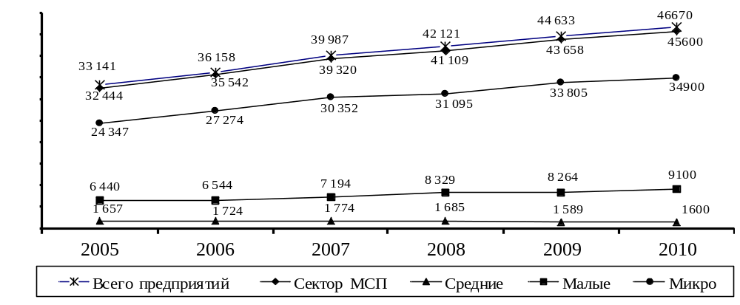
Рис. 51. Динамика количества предприятий в 2005–2010 годах.

Ежегодные темпы роста количества МСП составили в 2006−2007 годах 10−11 %. После 2008 года рост количества предприятий продолжился, но темпы роста несколько сократились, составив в 2008−2010 годах 4−6 %. Таким образом, даже в условиях кризиса, в том числе в 2009 году, когда существенно сократились основные макроэкономические показатели, количество предприятий возрастало. Этот рост происходил практически полностью за счет МСП.
Индексы количества предприятий, в % к предыдущему году
По видам МСП | 2006 г. | 2007 г. | 2008 г. | 2009 г. | 2010 г.
Всего предприятий, включая: | 109,1 | 110,6 | 105,3 | 106 | 104,6
МСП, в том числе | 109,6 | 110,6 | 104,6 | 106,2 | 104,4
средние | 104 | 102,9 | 95 | 94,3 | 100,7
малые | 101,6 | 109,9 | 115,8 | 99,2 | 110,1
микро | 112 | 111,3 | 102,5 | 108,7 | 103,2
Внутри сектора МСП динамика количества средних, малых и микропредприятий имела разные тенденции. По группе средних предприятий отмечено сокращение количества предприятий. Рост количества предприятий происходил прежде всего благодаря микро- и малым предприятиям. Эти группы отличают большой удельный вес и высокие ежегодные темпы роста.
Изменение численности занятых в секторе МСП. Общее количество занятых на всех предприятиях, учитываемых статистикой, в период 2005−2010 годов ежегодно сокращалось, как и по экономике в целом (рис. 52).
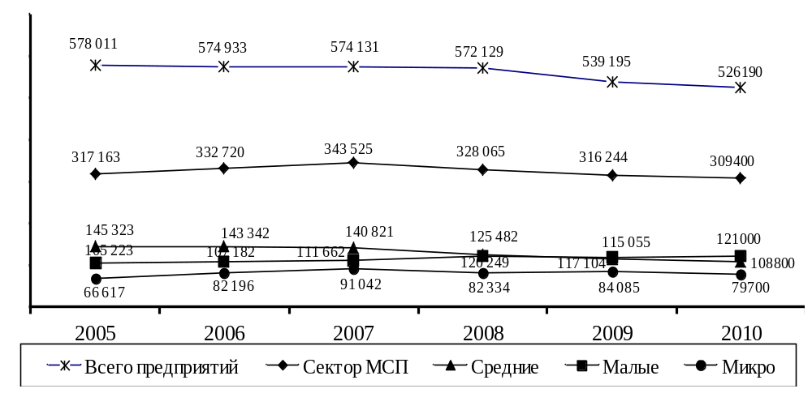
Рис. 52. Динамика количества работников в 2005−2010 годах.

В целом количество работников в секторе МСП сократилось, составив в 2010 году 93 % уровня 2006 года. Изменение занятости характеризовалось двумя противоположными тенденциями:
в 2006−2007 годах был отмечен рост числа занятых (ежегодный темп роста 104,9 и 103,3 % соответственно)
2008−2010 годах имела место тенденция снижения числа занятых (ежегодный темп снижения, 95,5; 96,4 и 97,8 % соответственно).
В целом за четыре года:
на средних предприятиях отмечено устойчивое и наиболее существенное сокращение работающих (76 %);
рост работников – на малых предприятиях (113 %);
незначительное сокращение занятых – на микропредприятиях (97 %).
Индекс количества работников, в % к предыдущему году
По видам МСП | 2006 г. | 2007 г. | 2008 г. | 2009 г. | 2010 г.
Всего предприятий, включая: | 99,5 | 99,9 | 100 | 94,2 | 97,6
МСП, в том числе | 104,9 | 103,3 | 95,5 | 96,4 | 97,8
средние | 98,6 | 98,2 | 89,1 | 91,7 | 94,6
малые | 101,9 | 104,2 | 107,7 | 97,4 | 103,3
микропредприятия | 123,4 | 110,8 | 90,4 | 102,1 | 94,8
Сокращение занятых в секторе МСП при увеличении количества предприятий приводит к уменьшению числа работающих на одном предприятии. Так, в 2010 году по сравнению с 2009 годом количество работников на одном предприятии сократилось с 12,1 до 11,3 человека. На одном МСП этот показатель уменьшился с 7,2 до 6,8 человека.
Указанная тенденция отражает снижение потенциала предприятий, в том числе МСП.
Изменение доли сектора МСП в ВВП. Одним из главных показателей, характеризующих результаты деятельности предприятий, является их вклад в ВВП. Доля МСП в ВВП в 2005−2006 годах увеличивалась с 22,4 до 35 %. В 2007−2009 годах этот показатель постоянно сокращался: с 35 в 2006 году до 28,9 % в 2009 году. В 2010 году, по предварительным данным Министерства экономики, показатель доли МСП в ВВП увеличился до 35,5 %. Отметим, что тенденция снижения доли МСП в ВВП проявилась ранее, чем негативные тенденции других результатных показателей.
Динамика доли МСП в ВВП в 2006−2010 годах
Годы | Доля МСП в ВВП, %
2006 | 35
2007 | 34,4
2008 | 31,9
2009 | 28,9
2010 | 35,5

Перспективы сотрудничества в рамках ЕС и СНГ
Ориентация Республики Молдова на будущее вступление в Европейский союз находит отражение в политике развития МСП. В частности, в законодательстве Республики Молдова критерии отнесения предприятий к МСП в последние годы приближаются и в настоящий период практически соответствуют европейским критериям; в процессе разработки проектов законов и стратегий/программ, относящихся к МСП, в страну привлекаются европейские эксперты; меры, разрабатываемые для поддержки МСП, учитывают приоритеты ЕС; анализируется, в какой мере ситуация в секторе МСП соответствует основным положениям законодательства о малом бизнесе для Европы и др.
Развитие отношений в рамках СНГ также является для Республики Молдова приоритетным. Заинтересованность в сотрудничестве в рамках СНГ обусловлена прежде всего экономическими причинами: обширным рынком государств – участников СНГ, где многие товары являются узнаваемыми и востребованными, а также импортом энергоресурсов из России в Молдову. Кроме того, сотрудничество между государствами – участниками СНГ учитывает общую историю, взаимопроникновение культур, наличие рабочих, дружеских и семейных отношений между многими жителями государств – участников СНГ, близкий менталитет народов.
Однако экономическая интеграция Республики Молдова с другими государствами – участниками СНГ ограничена требованием ЕС к странам, намеренным в будущем вступить в его члены.
Перспективными могли бы быть следующие направления сотрудничества в рамках СНГ:
координация текущей политики и перспективной стратегии в области МСП – не только на национальном, но и региональном уровнях; установление прямых форм экономического сотрудничества между отдельными регионами разных стран;
взаимные инвестиции в бизнес государств – участников СНГ. Речь идет не только об инвестициях в МСП, но и в более крупные вертикальные структуры, созданные при участии в них МСП, – холдинги, научно-промышленные объединения, транснациональные корпорации и др.;
развитие трансграничного сотрудничества, которое во многом основано на деятельности МСП;
улучшение сотрудничества между бизнес-ассоциациями разных стран, создание международных ассоциаций предпринимателей на территориях государств – участников СНГ;
создание институтов инфраструктуры, представляющих и продвигающих интересы бизнеса, в том числе МСП, на территориях других государств (бизнес-центры, торговые дома и др.);
систематический обмен информацией между заинтересованными институтами и лицами, прежде всего предпринимателями, органами публичного управления всех уровней, исследователями.

Проблемы и механизмы финансирования сектора
малого и среднего бизнеса в Республике Молдова
В Республике Молдова существуют следующие возможности внешнего финансирования МСП: кредиты коммерческих банков и микрофинансовых организаций; ресурсы Фонда гарантирования кредитов; средства национальных и иностранных проектов/программ, направляемые на финансовую поддержку определенных групп предпринимателей.

Кредиты коммерческих банков
Коммерческие банки Молдовы предлагают предприятиям относительно широкий перечень кредитных продуктов. Однако они ориентированы по большей части на уже работающие и более крупные предприятия. Не удовлетворен спрос бизнеса на долгосрочные кредиты: сроки кредитования в большинстве случаев не превышают 2–3 года. Существенным препятствием для бизнеса является высокая ставка по кредитам, которая, хотя и сократилась в последние годы, но остается неприемлемой для многих МСП.
Средняя ставка по выданным банковским кредитам, %
Кредиты по видам валют | 2007 г. | 2008 г. | 2009 г. | 2010 г. | 2011 г.
В национальной валюте | 18,85 | 20,96 | 20,31 | 16,25 | 14,37
В иностранной валюте | 10,88 | 12,02 | 12,51 | 9,91 | 8,75
Финансово-экономический кризис негативно отразился на показателях кредитования предприятий. В 2009 году резко снизилась сумма выплат денежных средств экономическим агентам за счет кредитов и займов. В 2010 году этот показатель вырос на 46 процентных пунктов, но при этом составил лишь 80,5 % уровня 2008 года.
Ежегодная выплата кредитов и займов экономическим агентам
коммерческими банками составила в 2007, 2008, 2009 и 2010 годах 31 190,2; 35 507; 19 539,9 и 28 589,4 млн леев соответственно.
Сложность доступа предприятий к заемным финансовым ресурсам также подтверждается показателем доли банковских кредитов, выданных частному сектору, в ВВП. В 2008 году указанный показатель составил 36,5 %; в 2010 году он снизился до 33,3 %, что ниже, чем в ряде государств – участников СНГ.
Доля банковских кредитов частному сектору
внутри страны (% ВВП)*
Государства – участники СНГ | 2007 г. | 2008 г. | 2009 г. | 2010 г.
Азербайджан | 14,4 | 15,6 | 19,1 | 18,3
Армения | 13,6 | 17,8 | 23,3 | 26,5
Беларусь | 24,8 | 28,6 | 37,2 | 44,8
Казахстан | 58,9 | 49,6 | 50,3 | 39,3
Молдова | 36,9 | 36,5 | 36 | 33,3
Россия | 38,8 | 42,2 | 46,2 | 45,1
Украина | 58,2 | 73,9 | 73,4 | 61,7
*Источник: World Bank Indicators http://data.worldbank.org/indicator/FS.AST.PRVT.GD.ZS.
За последние годы в сфере банковского кредитования были также предприняты некоторые шаги по улучшению доступа предприятий к кредитам. В частности, в 2008 году принят Закон «О бюро кредитных историй». В настоящее время уже создана первая подобная организация. В рамках внедрения проектов внешней помощи ЕБРР открыл кредитную линию для кредитования МСП ряду коммерческих банков Молдовы.

Кредиты микрофинансовых организаций
Рынок микрокредитования в Молдове представлен микрофинансовыми организациями и сберегательно-заемными ассоциациями, относящимися к небанковскому сектору.
По данным Национальной комиссии по финансовому рынку, в Молдове зарегистрировано несколько десятков микрофинансовых организаций (на январь 2010 года – 32 организации), их совокупные активы составляют 130 млн евро. Они специализируются преимущественно на обслуживании мелких клиентов, в том числе практически не имеющих доступа к банковскому кредитованию.
Сберегательно-заемные ассоциации (около 400) представляют собой ассоциации физических лиц, работающие в сельской местности, имеющие право кредитовать только своих членов, их совокупные активы – около 25 млн евро.

Средства специального фонда гарантирования кредитов
Специальный государственный Фонд гарантирования кредитов (работающий в рамках ODIMM), финансируемый из государственного бюджета, предоставляет гарантии по кредитам экономическим агентам, не имеющим достаточного залогового обеспечения. Для активных предприятий гарантия составляет до 50 % суммы займа, но не более 700 тыс. леев на срок до 5 лет. Для вновь созданных предприятий гарантия составляет до 70 % суммы кредита, но не более 300 тыс. леев. Срок предоставления гарантии до 3 лет.
Также Фонд предоставляет гарантии для предпринимателей – участников государственных программ «PNAET» и «PARE1+1», проводимых ODIMM.

Средства программ, направленных на финансовую поддержку определенных групп предпринимателей
В Молдове работает целый ряд программ, ориентированных на финансовую поддержку различных групп предпринимателей, например:
для молодых предпринимателей из сельской местности – Национальная программа экономической поддержки молодежи (PNAET) – предоставляет кредиты, часть которых при выполнении бенефициарием определенных условий становится грантом;
трудовых мигрантов или их родственников первой степени – Программа по привлечению средств трудовых мигрантов в экономику (PARE 1+1) предоставляет гранты для совместного финансирования бизнеса (по правилу 50 % мигрант, 50 % государство);
благодаря внешним донорам, в частности, Программе поддержки сектора малых и средних предприятий, финансируемой Правительством Японии, развивается лизинг оборудования для МСП; посредством Программы финансовых услуг в сельской местности IFAD расширился доступ к финансовым услугам фермеров в сельской местности и др.
В настоящее время для большинства МСП республики проблема доступа к финансам остается одной из наиболее острых, причем на протяжении почти 15 лет значение этой проблемы является первостепенной, что подтверждают многочисленные исследования.
Опросы предпринимателей свидетельствуют о том, что главной трудностью для них при доступе к финансовым ресурсам является высокая ставка за кредит и дороговизна процедуры получения банковского кредита. Кроме того, проблема финансирования связана с длительной и сложной процедурой получения кредита и боязнью не вернуть кредит.

Технопарки и инкубаторы
В настоящее время в республике функционируют три научно-технологических парка и один инновационный инкубатор:
научно-технологический парк «Academica» (2007 год), являющийся многопрофильной, финансово устойчивой, жизнеспособной инновационной инфраструктурой c универсальной специализацией (27 резидентов);
научно-технологический парк «Inagro» (2008 год), специализирующийся в области экологии и интенсивного сельского хозяйства (8 резидентов);
научно-технологический парк «Micronanoteh» (2009 год), специализирующийся в области микроэлектроники и нанотехнологий. В настоящее время объявлен конкурс на отбор резидентов;
инновационный инкубатор «Inovatorul» (2007 год), универсальная специализация (4 резидента).
В 2007 году был принят Закон «О научно-технологических парках и инновационных инкубаторах», который устанавливает правовую базу организации и функционирования научно-технологических парков и инновационных инкубаторов. Целью настоящего Закона является стимулирование деятельности в области инноваций и трансфера технологий, направленной на преобразование результатов научных исследований и инноваций в новые или усовершенствованные продукты, услуги, процессы.
Созданные инновационные структуры находятся в косвенном подчинении Академии наук Молдовы и АИТТ и финансируются в основном из государственного бюджета. Они предоставляют своим резидентам – инновационным фирмам целый комплекс услуг: материальных (помещения, сооружения и оснастка), информационных, кадровых, финансовых и экспертно-консалтинговых.
Согласно Закону «О научно-технологических парках и инновационных инкубаторах» новым инновационным структурам предоставлены права СЭЗ, включая широкий спектр льгот для экономических агентов, резидентов этих структур. Главным является то, что при внедрении проектов в области инноваций и трансфера технологий в составе научно-технологических парков и инновационных инкубаторов резиденты полностью освобождаются от налога на предпринимательский доход сроком на 3 года; от НДС и таможенного тарифа на импортируемые товары, оборудование, сырье и услуги, а также освобождаются от уплаты НДС на товары, оборудование, сырье и услуги, приобретенные на территории Республики Молдова.
Новые инновационные структуры (научно-технологические парки и инновационный инкубатор) предоставляют резидентам – инновационным фирмам следующий спектр услуг:
аренда офисных и производственных помещений, коммунальные услуги, ремонт помещений, охранные услуги;
офисное обслуживание, включая оснащение офисной мебелью, офисной техникой;
информационное обслуживание, в том числе подбор необходимой информации, доступ к базам данных, представление нормативной документации, организация конференций, семинаров, тренингов;
бухгалтерское консультирование и связанные с ним услуги;
инновационный маркетинг (подготовка коммерческой информации, исследование потенциальных рынков сбыта, организация маркетинговых служб, выставок, презентаций и др.);
юридическое, финансовое и бизнес-консультирование (юридические услуги, поиск инвестиций, оценка предпринимательских идей, разработка инновационных бизнес-планов, патентное обслуживание и оценка интеллектуальной собственности, налогообложение и т.д.);
консультативное обслуживание, в том числе продвижение инновационных производственных проектов, поиск и подбор производственных площадей, поиск партнеров, инвесторов и кредиторов;
кадровое обслуживание (подбор квалифицированных специалистов, технологического персонала), организация производственной практики студентов, докторантов и постдокторантов.
Научно-технологический парк в Молдове – это объединение физических лиц (резидентов) на основе договора о совместной деятельности для реализации инновационных и инвестиционных проектов по внедрению высоких технологий и наукоемкой продукции и на этой основе обеспечение производства продукции, конкурентоспособной на мировом и региональных рынках.
Законодательство Республики Молдова разрешает создавать технопарки комбинированного типа, виртуальные технопарки. Это обосновывается наличием Интернета и различных средств коммуникации, при которых отпадает необходимость обязательного размещения инновационных фирм (резидентов) на одной компактной территории. Поэтому научно-технологический парк «Академика» и инновационный инкубатор «Инноватор» являются структурами комбинированного типа: одна часть резидентов размещается в пределах территории парка (инкубатора), другая – в подходящих условиях для размещения производственных мощностей. Резиденты осуществляют постоянную связь с центром (парком) посредством Интернета. Наличие представительства резидента на территории парка или инкубатора обязательно. Такая структурная организация эффективна, поскольку: во-первых, упрощает контроль администрации за деятельностью резидента в целом (включая продвижение проектов в соответствии с принятым бизнес-планом), во-вторых, способствует поддержанию постоянных связей резидента со службами парка для совместной предпринимательской деятельности и получения комплекса услуг от представителей данных служб.
Технопарки республики по сравнению с инкубаторами создают более разнообразную инновационную среду, позволяющую предоставлять более широкий спектр услуг по поддержке инновационного предпринимательства путем развития материально-технической, социально-культурной, информационной и финансовой базы становления и развития деятельности малых и средних инновационных предприятий. Они обеспечивают реализацию всех стадий инновационной цепочки от зарождения идеи ученого до производства и реализации научно-технической продукции.
Услуги, предоставляемые научно-технологическим парком (инновационным инкубатором) резидентам (инновационным фирмам), включают:
найм офисных и производственныx помещений, коммунальныe услуги, ремонт помещений, охранные услуги;
офисное обслуживание, в том числе оснащение офисной мебелью, офисной техникой;
информационное обслуживание, в том числе подбор необходимой информации, доступ к базам данных, предоставление нормативной документации;
организацию конференций, семинаров, тренингов;
бухгалтерское консультирование и связанные с ним услуги;
юридическое, финансовое и бизнес-консультирование, в том числе юридические услуги, поиск инвестиций, оценку предпринимательских идей, разработку инновационных бизнес-планов, патентное обслуживание и оценку интеллектуальной собственности, налогообложение и т д.;
консультативное обслуживание, в том числе продвижение инновационных производственных проектов, поиск и подбор производственных площадей, поиск партнеров, инвесторов и кредиторов;
кадровое обслуживание, в том числе подбор квалифицированных специалистов, технологического персонала – организацию пpoизводственной практики студентов, докторантов и постдокторантов.
Научно-технологический парк «Академика» и инкубатор «Инноватор» являются инновационными центрами универсального профиля, без ограничения по специальностям. В настоящее время в технопарке «Академика» и инкубаторе «Инноватор» реализуются инновационные проекты в области возобновляемых источников энергии, нанотехнологий, электроники, органического земледелия. Одним из ключевых направлений инновационной деятельности данных структур в целях преодоления энергетического кризиса в республике является создание мощностей для производства электроэнергии из возобновляемых источников.
Научно-технологический парк «Академика» был создан 21 июня 2007 года в соответствии с Законом № 138-XVI «О научно-технологических парках и инновационных инкубаторах» (Официальный монитор
№ 107-111/476 от 27.07.07). Является одной из первых в стране инновационных структур, созданной на базе государственного предприятия «Экспериментальный завод «ASELTEH». В качестве администратора научно-технологического парка «Академика» был утвержден Институт развития интеллектуальной собственности «INDEPRIN». По итогам конкурса в научно-технологическом парке «Академика» был выбран 31 резидент и утверждены для реализации проекты в области возобновляемой энергии, энергосберегающих технологий, нанотехнологий, электроники, экологического сельского хозяйства.
В области экологии и интенсивного сельского хозяйства в июле 2008 года создан Научно-технологический парк «INAGRO» общей площадью 110 га. Данный парк сформирован на базе научно-производственного комплекса, принадлежащего Институту по защите растений и экологическому сельскому хозяйству. Главное его направление – производство продукции по защите растений и создание технологий экологического земледелия.
В настоящее время утверждены восемь резидентов парка, которые начали осуществлять свою деятельность к концу 2012 года. Сейчас проводятся работы по формированию его материально-технической базы, начат процесс увеличения экологического сельскохозяйственного производства. Производственная инфраструктура парка включает комплекс зданий и строений, расположенных на площади более 15 га, а также сельскохозяйственные земельные участки общей площадью 92,5 га. В научно-производственный комплекс входит также филиал, расположенный в г. Кагул, Республика Молдова.
Резиденты научно-технологического парка «INAGRO» осуществляют деятельность в следующих областях:
экологическое земледелие;
биотехнологии в сельском хозяйстве;
переработка продукции;
развитие передовых технологий;
организация производства товаров, замещающих импортные товары;
внедрение новых технологий производства сельскохозяйственной продукции;
внедрение инновационных технологий в защищенном грунте;
внедрение технологий хранения овощей и фруктов в свежем виде;
внедрение технологий замораживания;
внедрение технологий сушки и сублимации;
внедрение технологий консервирования;
внедрение новых современных форм и методов маркетинговой и деятельности и сбыта сельскохозяйственной продукции на внутреннем и внешнем рынках.
Научно-технологический парк «Micronanoteh» в области микроэлектроники и нанотехнологий был создан в апреле 2009 года Высшим советом по науке и технологическому развитию на базе научно-исследовательского института АО «ELIRI». Научно-производственная база нового парка включает помещения общей площадью 320 кв. м, подключенные к инженерным и информационным сетям. Резиденты научно-технологического парка «Micronanoteh» осуществляют деятельность в следующих областях:
нитевидные микро-наноструктурные композиции и новые виды продукции на их основе для информационных технологий;
исследовательское технологическое оборудование по производству нитевидных микро-наноструктур и литых микропроводов в стеклянной изоляции;
приборы на основе наночастиц для солнечных батарей;
электронное оборудование для измерения вакуума, давления, температуры в технологических процессах современного производства;
конверторы и постоянные источники энергии для распределительных узлов информационных магистралей;
электронные устройства для сбережения электроэнергии в муниципальных домах;
диагностические и терапевтические устройства медицинского назначения;
электронное оборудование для мониторинга современных технологических процессов, приборов, электронных устройств для стабилизации электрических параметров в системах возобновляемых источников энергии;
высоковольтные делители; измерительные преобразователи неэлектрических величин; приборы для агропромышленного комплекса; аппараты для защиты электротехнического оборудования; гибридные интегральные микросхемы и рабочие узлы; узлы формирования, измерения и воспроизводства звуковых сигналов;
универсальные матрицы для идентификационных меток;
идентификационное оборудование для идентификации изделий из металла и бумажных документов;
тиражирование передовых технологий;
внедрение новых форм и приемов современного маркетинга и реализации продукции на внутреннем и зарубежном рынках.
Инновационный инкубатор «Inovatorul» является одной из первых в республике инновационных структур. Он создан в 2007 году на базе государственного предприятия «Экспериментального завода «ASELTEH» согласно Постановлению Высшего совета по науке и технологическому развитию Академии наук Молдовы. По результатам конкурса в качестве администратора инновационного инкубатора «Inovatorul» была утверждена производственно-коммерческая фирма «CERBER-INFO» ООО». В настоящее время в инновационном инкубаторе «Inovatorul» реализуют свои инновационные проекты в различных областях четыре резидента, имеющие мотивированные проекты в области возобновляемых источников энергии, нанотехнологий, электроники, органического земледелия и т.д.
Резидентам всех инновационных структур обеспечивается вхождение в бизнес: бухгалтерские услуги, Интернет, связь, электронная почта, оформление и поддержка сайта, администрирование, консультации и др. Отбор резидентов происходит по следующей схеме: сначала отбирается проект, который должен отвечать трем критериям: наличию инновационного продукта; специалистов для его производства; рынка, который этот продукт будет потреблять, далее привлекаются консультанты и маркетинговые агентства. В настоящее время несколько проектов инкубатора уже запущены, к примеру, производство очистных сооружений.
В Республике Молдова функционируют также и другие инновационные структуры – бизнес-инкубаторы. Первый инновационный бизнес-инкубатор «ELIRI-ING S.A» был создан в г. Кишиневе (декабрь 2000 года). Он является многофункциональным, реализующим широкий перечень инновационных услуг. Основные его виды деятельности: инновационная, научная, технологическая, техническая, инжиниринговая, консалтинговая и другая деятельность в области инновационного предпринимательства; реклама, маркетинг на рынке инноваций; подготовка и переподготовка кадров в области научного и производственного бизнеса; коммерциализация объектов интеллектуальной собственности; консультирование и обучение по вопросам создания и развития малого бизнеса в научно-технической и производственной сферах.
Для эффективного функционирования созданных новых инновационных структур Агентством по инновациям и трансферу технологий, созданному в Республике Молдова в 2007 году, были разработаны следующие методические материалы:
нормативы цен и тарифов на услуги, предоставляемые резидентам научно-технологического парка (инновационного инкубатора);
типовые договора между администратором парка (инкубатора) о совместной деятельности; предоставлении офисных и производственных помещений в пользование, предоставлении в пользование офисного и производственного оборудования; оказания услуг и т.д.;
регламентирующие материалы по функционированию и дальнейшему развитию парка и инкубатора;
методика разработки маркетинговых стратегий формирования рынка инновационной продукции, производимой резидентами научно-технологического парка (инновационного инкубатора);
методика проведения финансового консалтинга деятельности резидентов научно-технологического парка (инновационного инкубатора);
методика проведения экспертизы и отбора инновационных предложений и коммерциализации проектов в области инноваций и трансфера технологий в составе научно-технологического парка (инновационного инкубатора);
формуляр заявки на проект в области инноваций и трансфера технологий для участия в конкурсе для получения бюджетных ассигнований и практического выполнения его в составе научно-технологического парка (инновационного инкубатора).
Резидентам научно-технологического парка и инновационного инкубатора предоставляются льготы, они освобождаются от уплаты :
НДС 20 % на импортируемые товары и услуги;
НДС 20 % на товары и услуги, закупаемые на территории Республики Молдова;
платежей 5 % на импортируемые товары и услуги;
подоходного налога на три налоговых периода.
Помимо этого снижены тарифы на аренду помещений и коммунальные услуги для резидентов, размещенных на территориях технопарка и инкубатора. Однако в реальной жизни эти льготы не действуют вследствие наличия административных барьеров.

Промышленные парки в Молдове
Закон «О промышленных парках», утвержденный в новой версии Парламентом Республики Молдова 15 июля 2010 года, предоставляет новые перспективы для индустриальных инновационных структур – промышленных парков. Для поддержки развития промышленных парков согласно этому Закону предусмотрено следующее:
оказание поддержки на центральном и местном уровнях;
лучшее использование государственных и частных активов;
предоставление титула на 30 лет компании-администратору;
предоставление права компании-администратору быть резидентом промышленного парка.
Для индустриальных парков предусмотрены следующие стимулы:
бесплатное изменение назначения земли;
бесплатная передача государственной земли компании-администратору; возможность взять в аренду государственные земли с 30%-ной скидкой;
государственные взносы на развитие инфраструктуры и технологии; ограниченные или контролируемые государственные инспекции;
помощь от местных властей и Совета по содействию инвестиционных проектов национального значения; налоговые стимулы.
В скором времени планируется создать два новых промышленных парка в «Căinari» в форме государственного предприятия сроком на 15 лет площадью 23,4 га и в «Флорешть» совместно с итальянскими фирмами с новой формой – публично-частное партнерство, а также несколько бизнес-инкубаторов. Индустриальные парки будут привлекать инвесторов только посредством одной льготы – снижением арендной платы. В частности, Законом предусмотрено, что эта плата будет взиматься в размере 30 % ее реальной величины. В более отдаленной перспективе в Республике Молдова будут созданы семь технопарков как на базе активов центральных властей, так и на базе местных заинтересованных органов. Они помогут обеспечить потребности предпринимателей в промышленных площадях. В настоящее время при содействии Всемирного банка Министерством экономики уже подготовлено девять технико-экономических обоснований по созданию индустриальных парков в различных регионах республики. Однако для создания развитой инновационной экономики Молдовы этого будет еще недостаточно.

Барьеры на пути развития инновационного
предпринимательства в Молдове
1. Слабо развитая инфраструктура поддержки инновационного предпринимательства.
2. Низкая доля высокотехнологического экспорта.
3. Невостребованность инноваций со стороны правительственных и ведомственных структур.
4. Недостаточные бюджетные расходы на научно-техническую сферу.
5. Отсутствие и недооценка венчурного и фондового механизмов.
6. Неустойчивое финансовое положение ряда предприятий.
7. Недостаточность инфраструктуры поддержки и сервисных организаций на местах.
8. Низкий уровень профессионализма людей. Отсутствие системы подготовки кадров для инновационной экономики и квалифицированного инновационного менеджмента.
9. Слабое стимулирование развития инновационной системы негосударственного стимулирования (отсутствие венчурного инвестирования).
10. Избыточные административные барьеры (давление со стороны органов власти, налоговых служб и криминальных структур), особенно при регистрации предприятий, лицензировании видов деятельности, сертификации продукции, выделении производственных и торговых помещений, земли, осуществлении контролирующими организациями контрольно-ревизионных функций. По оценке западных экспертов, до 8 % выручки тратится предпринимателями на преодоление административных барьеров, выстроенных властями всех уровней.
11. Отсутствие комплексного законодательного обеспечения инновационной предпринимательской деятельности.
12. Отсутствие мотивации со стороны предпринимателей по использованию результатов бюджетных научных исследований в инновационной предпринимательской деятельности.
13. Отсутствие статистических отчетов в инновационной сфере.
14. Низкое качество инновационной предпринимательской среды.
15. Менталитет и иждивенческие ожидания населения, недостаток предпринимательской инициативы. Негативное отношение к инновационному предпринимательству части населения республики, считающего, что его доходы связаны с уклонением от установленных законом норм и правил ведения бизнеса.
16. Слабый и ограниченный доступ к информационной инновационной среде.
17. Отсутствие инновационной культуры.
18. Отсутствие основы системы поддержки малого инновационного предпринимательства на муниципальном уровне. Ежегодно финансовую, информационную, образовательную поддержку за счет средств республиканского, муниципальных бюджетов получают только около 10 % субъектов малого предпринимательства.
В ближайшее время для развития инновационного предпринимательства на территории Молдовы необходимо решить следующие задачи:
формирование благоприятных институциональных, структурных, законодательных и иных условий, способствующих эффективному развитию инновационного предпринимательства в Молдове; расширение благоприятных условий для создания инновационного предпринимательства в Молдове в производственной сфере и сфере услуг, в том числе путем широкого использования технологии «одного окна»;
формирование эффективного конкурентоспособного сектора инновационного предпринимательства региональной экономики на основе инновационных изменений, стратегических взаимодействий с крупным бизнесом, согласованности действий с органами управления на региональном и муниципальном уровнях;
обеспечение ускоренного экономического роста и устойчивости инновационного предпринимательства путем улучшения координации существующих программ развития и поддержки МСП, повышение роли инновационного предпринимательства в структуре валового регионального продукта в условиях интенсификации регионального развития Республики Молдова; повышение качества жизни населения.

развитиЕ малого и среднего предпринимательства
в Российской Федерации

Законодательство и налогообложение
Впервые в Российской Федерации законодательно понятие малого предпринимательства было введено Федеральным законом от 14 июня 1995 года № 88-ФЗ «О государственной поддержке малого предпринимательства в Российской Федерации». Однако прошедшие за 10 лет изменения общественных отношений потребовали принятия нового закона.
Федеральный закон от 24 июля 2007 года № 209-ФЗ «О развитии малого и среднего предпринимательства в Российской Федерации» в значительной степени развил и уточнил положения ранее действующего Федерального закона № 88-ФЗ.
Федеральный закон от 24 июля 2007 года № 209-ФЗ установил новые критерии для сектора малых и средних предприятий, определил новые принципы государственной политики содействия развитию предпринимательства, разграничил компетенцию федеральных органов исполнительной власти, региональных органов исполнительной власти и местных органов исполнительной власти, закрепил основные формы государственной поддержки.
В соответствии с указанным Федеральным законом от 24 июля 2007 года установлены следующие критерии отнесения к субъектам МСП:
микропредприятия – количество работников до 15 человек и годовой оборот до 60 млн рублей;
малые компании – количество работников от 16 до 100 человек и годовой оборот до 400 млн рублей;
средние компании – количество работников от 101 до 250 человек и годовой оборот до 1 млрд рублей.
Не считая вступления в силу упомянутого ранее Федерального закона от 24 июля 2007 года № 209-ФЗ, в конце 2008 года были приняты изменения в законодательство о государственном и муниципальном заказе в части обеспечения допуска МСП к госзаказу путем установления требований об обязательной квоте для МСП, в том числе указанная квота распространяется не только на государственных, но и на муниципальных заказчиков.
Также с 2009 года квоты на закупки распространяются не только при конкурсном размещении заказов, но и при проведении аукционов, кроме того, Федеральная антимонопольная служба отслеживает выполнение данной нормы государственными заказчиками и при неисполнении выдает предписания об устранении допущенного нарушения.
Принят Федеральный закон от 22 июля 2008 года № 159-ФЗ «Об особенностях отчуждения недвижимого имущества, находящегося в государственной собственности субъектов Российской Федерации или в муниципальной собственности и арендуемого субъектами малого и среднего предпринимательства, и о внесении изменений в отдельные законодательные акты Российской Федерации» (далее – Федеральный закон № 159-ФЗ), предоставляющий преимущественное право выкупа помещений малыми и средними предприятиями, являющимися арендаторами.
Еще один важный вопрос начала предпринимательской деятельности – подключение к электросетям. В постановлении Правительства Российской Федерации от 14 февраля 2008 года № 119 предусматривается установление льготных тарифов за технологическое присоединение к электрическим сетям. При этом стоимость для потребителей с мощностью до 15 кВт не будет превышать 5 МРОТ (550 рублей), а при присоединении мощности от 15 до 100 кВт можно внести только авансовый платеж в размере 5 % стоимости платы с правом беспроцентной рассрочки на 3 года.
В целях стимулирования субъектов малого предпринимательства с 1 января 2010 года по 31 декабря 2012 года Федеральным законом от 19 июля 2009 года № 204-ФЗ «О внесении изменений в часть вторую Налогового кодекса Российской Федерации» повышена в два раза предельная величина доходов налогоплательщика, что ограничивает его право на применение упрощенной системы налогообложения с 30 до 60 млн рублей.
С 2009 года расширены возможности применения упрощенной системы налогообложения в виде патента: ее могут использовать предприниматели, нанимающие до 5 человек. Перечень видов деятельности для применения патента расширен на ряд сельскохозяйственных работ и распространен на медицинских работников.
В четыре раза сокращена отчетность по налогу в рамках упрощенной системы налогообложения (отменены ежеквартальные налоговые декларации).
Кроме того, субъектам Российской Федерации предоставлено право снизить с 15 до 5 % налоговую ставку, применяемую при упрощенной системе налогообложения. 56 регионов уже приняли такое решение.
Значимым фактором снижения административных нагрузок на малый бизнес стало принятие Федерального закона от 17 июля 2009 года № 162-ФЗ, в соответствии с которым установлено, что организации и индивидуальные предприниматели, являющиеся плательщиками Единого налога на вмененный доход, могут осуществлять наличные денежные расчеты и (или) расчеты с использованием платежных карт без применения контрольно-кассовой техники.
В целях стимулирования МСП в сфере инноваций принят Федеральный закон от 2 августа 2009 года № 217-ФЗ «О внесении изменений в отдельные законодательные акты Российской Федерации по вопросам создания бюджетными научными образовательными учреждениями хозяйственных обществ в целях практического применения (внедрения) результатов интеллектуальной деятельности».
В 2009 году вступил в силу Федеральный закон № 159-ФЗ, предоставляющий преимущественное право выкупа помещений малыми и средними предприятиями, являющимися арендаторами.
В 62 регионах в развитие Федерального закона № 159-ФЗ приняты законы, установившие предельные значения по площади и сроку рассрочки оплаты приобретаемого имущества. Также принято постановление Правительства Российской Федерации от 18 декабря 2008 года № 261 об установлении предельных значениях выкупаемых помещений: 1 000 кв. м и 3 года рассрочки.
В 2009 году начато формирование региональных и муниципальных перечней имущества для предоставления в аренду субъектам МСП, помещения, включенные в такой перечень, будут предоставляться на долгосрочной основе и по льготной ставке аренды.
С 1 мая 2009 года вступил в силу Федеральный закон № 294-ФЗ «О защите прав предпринимателей при осуществлении государственного контроля», который стал законодательной основой для уведомительного порядка в отдельных видах предпринимательской деятельности для начала бизнеса.
Первоначально Федеральным законом № 294-ФЗ уведомительный порядок был предусмотрен для 13 видов предпринимательской деятельности, детализированных постановлением Правительства Российской Федерации от 16 июля 2009 года № 584 «Об уведомительном порядке начала осуществления отдельных видов предпринимательской деятельности» (далее – Правила представления уведомлений) до 61 вида работ и услуг.
В 2010 году в соответствии с постановлением Правительства Российской Федерации от 14 апреля 2010 года № 245 число видов предпринимательской деятельности, подпадающих под действие уведомительного порядка, было увеличено до 20, а количество соответствующих видов работ и услуг расширено до 69.
Также стоит отметить, что постановлением Правительства Российской Федерации от 23 октября 2010 года № 854 «О внесении изменений в Правила представления уведомлений о начале осуществления отдельных видов предпринимательской деятельности и учета указанных уведомлений» предусмотрена возможность подачи уведомлений в виде электронного документа, подписанного электронной цифровой подписью заявителя.
В соответствии с Федеральным законом от 26 апреля 2010 года № 66-ФЗ «О внесении изменения в статью 10 Федерального закона «О защите прав юридических лиц и индивидуальных предпринимателей при осуществлении государственного контроля (надзора) и муниципального контроля» с 9 мая 2010 года проведение внеплановых проверок по согласованию с органами прокуратуры Российской Федерации распространено на проверки всех юридических лиц и индивидуальных предпринимателей.
Кроме того, в 2010 году реализована норма, затрагивающая всех предпринимателей. В соответствии с Федеральным законом от 27 июля 2010 года № 239-ФЗ «О внесении изменений в Кодекс Российской Федерации об административных правонарушениях» чиновник, допустивший нарушение порядка проведения проверки, несет ответственность в виде денежного штрафа, а результаты такой проверки могут быть признаны недействительными.
Постановлением Правительства Российской Федерации от 5 апреля 2010 года № 215 «Об утверждении Правил подготовки докладов об осуществлении государственного контроля (надзора), муниципального контроля в соответствующих сферах деятельности и об эффективности такого контроля (надзора)» определен порядок подготовки докладов о государственном контроле (надзоре), муниципальном контроле в соответствующих сферах деятельности и об эффективности такого контроля (надзора).
Во исполнение указанного постановления приказом Федеральной службы государственной статистики от 27 сентября 2010 года № 331 «Об утверждении статистического инструментария для организации Минэкономразвития России федерального статистического наблюдения за осуществлением государственного контроля (надзора) и муниципального контроля» утверждена форма федерального статистического наблюдения № 1-контроль «Сведения об осуществлении государственного контроля (надзора) и муниципального контроля».
31 марта 2010 года вступили в силу поправки в Кодекс об административных правонарушениях, исключающие полномочия милиции по составлению протоколов об административных правонарушениях в сфере обеспечения контроля за санитарно-эпидемиологическим благополучием населения, экологического, фитосанитарного, налогового контроля, контроля в банковской сфере и сфере финансовых рынков, технического регулирования, государственной регистрации прав на недвижимое имущество и сделок с ним (79 составов).
2 июля 2010 года принят Федеральный закон № 151-ФЗ «О микрофинансовой деятельности и микрофинансовых организациях».
Целями принятия закона являются обеспечение создания правовых основ деятельности микрофинансовых организаций и установление особенностей указанной деятельности, порядок и условия предоставления микрозаймов, порядок создания, деятельности и реорганизации микрофинансовых организаций, а также прав и обязанностей федерального органа исполнительной власти, к компетенции которого относится осуществление функций по контролю в сфере микрофинансирования.
Необходимость правового регулирования микрофинансовой деятельности и некредитных организаций объясняется увеличением объема их деятельности в масштабах общего финансового рынка. Важное место в области небанковского финансирования реального сектора экономики занимает развитие микрофинансовых организаций, ориентированных на удовлетворение потребностей в финансовых ресурсах малых предприятий и микропредприятий.
Закон направлен на формирование системы регулирования микрофинансовой деятельности, осуществляемой некоммерческими и коммерческими организациями в форме хозяйственных обществ, за исключением кредитных организаций и потребительских кооперативов, деятельность которых регулируется специальными законами, что создает равные условия хозяйствования на финансовом рынке, а также формирует правовые условия для его дальнейшего развития.
В 2010 году был принят Федеральный закон от 3 ноября 2010 года
№ 290-ФЗ «О внесении изменений в Федеральный закон «О размещении заказов на поставки товаров, выполнение работ, оказание услуг для государственных и муниципальных нужд», установивший сниженный до 2 % начальной (максимальной) цены контракта предельный размер обеспечения заявки на участие в торгах, который может применить заказчик при размещении заказов для государственных и муниципальных нужд, проводимых среди субъектов малого предпринимательства.
Также принято постановление Правительства Российской Федерации от 24 сентября 2010 года № 759 «О совершенствовании порядка технологического присоединения потребителей к электрическим сетям», нормы которого уточняют перечень прилагаемых к заявке на присоединение документов, порядок подачи заявок отдельными категориями потребителей, мощность энергопринимающих устройств которых не превышает 100 кВт, и процедуру направления и подписания проекта договора, в том числе при присоединении мощных объектов по производству электроэнергии.
В постановлении подробно регламентирован порядок внесения платы за присоединение потребителями, суммарная присоединяемая мощность энергопринимающих устройств которых не превышает 750 кВт (установлены этапы внесения платы). Установлен новый порядок предоставления сетевыми организациями системному оператору информации о суммарной мощности энергопринимающих устройств, в отношении которых сетевой организацией выданы технические условия.
В соответствии с Федеральным законом от 2 июля 2010 года № 150 внесены изменения в статью 10 Федерального закона «Об особенностях отчуждения недвижимого имущества, находящегося в государственной собственности субъектов Российской Федерации или в муниципальной собственности и арендуемого субъектами малого и среднего предпринимательства, и о внесении изменений в отдельные законодательные акты Российской Федерации» (далее – Федеральный закон № 150), а также действие норм статей 1–6 и 9 Федерального закона № 159-ФЗ продлевается с 1 июля 2010 года до 1 июля 2013 года.
21 августа 2010 года Правительство Российской Федерации приняло постановление № 645 «Об имущественной поддержке субъектов малого и среднего предпринимательства при предоставлении федерального имущества», в соответствии с которым:
Федеральное агентство по управлению государственным имуществом наделено полномочиями по формированию и утверждению перечней федерального имущества, свободного от прав третьих лиц (за исключением имущественных прав субъектов МСП), для предоставления во владение и (или) в пользование на долгосрочной основе МСП;
перечни имущества подлежат обязательному опубликованию, в том числе в Интернете;
здания и помещения из перечня предоставляются исключительно субъектам МСП на конкурсной основе;
закреплен минимальный срок договора аренды – 5 лет с даты регистрации договора;
для субъектов малого предпринимательства установлен льготный размер арендной платы от стандартно определяемого на основе рыночной оценки имущества размера арендной плат (от 40 % в первый год до 100 % в четвертый год аренды).
Министерством экономического развития Российской Федерации проведен мониторинг деятельности саморегулируемых организаций и представлен в Правительство Российской Федерации (письмо № 21928-ИМ/Д05 от 17.11.10) доклад «Об итогах анализа практики применения законодательства Российской Федерации о саморегулируемых организациях в отдельных сферах и отраслях экономической деятельности».
Наиболее значимое влияние на субъекты МСП применение механизмов саморегулирования оказывает в тех сферах, в которых введено требование по обязательному членству участников рынка в саморегулируемых организациях (осуществлен переход от государственного лицензирования к механизмам саморегулирования).
В 2011 году были предприняты следующие основные решения, направленные на развитие сектора МСП:
3 декабря 2011 года принят Федеральный закон № 379-ФЗ «О внесении изменений в отдельные законодательные акты Российской Федерации по вопросам установления тарифов страховых взносов в государственные внебюджетные фонды» (далее – Федеральный закон № 379).
Федеральным законом № 379 на 2012–2013 годы:
снижен максимальный тариф страховых взносов в государственные внебюджетные фонды для основной массы плательщиков с 34 до 30 % (в Пенсионный фонд Российской Федерации – 22 %, в Фонд социального страхования Российской Федерации – 2,9 % и в Федеральный фонд обязательного медицинского страхования – 5,1 %) и установлен тариф страховых взносов с сумм превышения предельной величины базы для начисления страховых взносов в Пенсионный фонд Российской Федерации в размере 10 %;
снижен тариф страховых взносов в государственные внебюджетные фонды до 20 % (в Пенсионный фонд Российской Федерации – 20 %, в Фонд социального страхования Российской Федерации – 0 % и в Федеральный фонд обязательного медицинского страхования – 0 %) для плательщиков – субъектов малого предпринимательства в производственной и социальной сферах, применяющих специальные режим налогообложения в виде упрощенной системы налогообложения; для некоммерческих организаций, зарегистрированных в установленном законодательством Российской Федерации порядке, применяющих упрощенную систему налогообложения и осуществляющих в соответствии с учредительными документами деятельность в области социального обслуживания населения; для благотворительных организаций, зарегистрированных в установленном законодательством Российской Федерации порядке и применяющих упрощенную систему налогообложения.
В рамках дальнейшей работы по улучшению ситуации в сфере подключения субъектов малого и среднего бизнеса к объектам инфраструктуры 1 марта 2011 года подписано постановление Правительства Российской Федерации № 129, утвердившее формы типовых договоров технологического присоединения к электрическим сетям для потребителей до 750 кВт. Обязательность использования указанных типовых форм призвана сделать взаимоотношения потребителей и поставщиков более прозрачными как для потребителей, так и для регулирующих органов, а также исключить возможности включения в договор невыгодных для потребителя условий со стороны сетевой организации.
Постановлением Правительства Российской Федерации от 4 ноября 2011 года № 877 «О внесении изменений в некоторые акты Российской Федерации в целях совершенствования отношений между поставщиками и потребителями электрической энергии на розничном рынке» регламентированы отношения между потребителями электроэнергии и энергосбытовыми компаниями.
Постановление предусматривает:
отмену дифференциации потребителей по числу часов использования мощности (для всех одноставочных потребителей предполагается единая цена, соответствующая обоснованным затратам гарантирующего поставщика на приобретение, передачу и сбыт электрической энергии);
установление единого времени расчета объема мощности на оптовом и розничном рынках (для исключения «эффекта сальдирования» мощности у двухставочных потребителей);
введение запрета на оплату отклонений для потребителей с присоединенной мощностью до 750 кВт (исключение штрафных санкций за недобор или перебор электроэнергии для небольших потребителей);
дополнение перечня информации, которую должен раскрывать гарантирующий поставщик, в целях повышения прозрачности ценообразования для потребителей (для возможности проверки правильности расчета им цен) вступило в силу с 1 декабря 2011 года.
Принят Федеральный закон «О внесении изменений в Кодекс Российской Федерации об административных правонарушениях», устанавливающий ответственность за следующие самые распространенные нарушения в сфере подключения к тепло-, водо- и электрическим сетям:
несоответствие предлагаемого потребителю для заключения проекта договора подключения (присоединения) требованиям законодательства;
нарушение установленных законодательством сроков представления проекта договора и технических условий;
необоснованный отказ потребителю в заключении договора.
За перечисленные нарушения предусматриваются административные штрафы для юридических и должностных лиц. Штрафы для должностных лиц варьируют от 10 до 40 тыс. рублей, для юридических – от 100 до 500 тыс. рублей. При повторном нарушении размер штрафа существенно возрастает и в крайних случаях будет доходить для юридических лиц до 1 млн рублей, для должностных лиц – до 50 тыс. рублей.
Федеральным законом от 6 декабря 2011 года № 401-ФЗ «О внесении изменений в Федеральный закон «О защите конкуренции» и отдельные законодательные акты Российской Федерации» внесены изменения в Федеральный закон «О защите конкуренции», касающиеся предоставления государственных и муниципальных преференций. Согласно указанным изменениям не требует предварительного согласования с антимонопольным органом предоставление государственных или муниципальных преференций в целях поддержки субъектов МСП в случае, если указанные преференции предоставляются в соответствии с федеральными, региональными, а также муниципальными и межмуниципальными программами развития субъектов МСП.
Кроме того, расширен перечень мер государственной поддержки, которые не являются государственной или муниципальной преференцией и не требуют предварительного согласования. Так, предоставление имущества и (или) иных объектов гражданских прав в равной мере каждому участнику товарного рынка не будет являться государственной или муниципальной преференцией.
Таким образом, положения Федерального закона «О защите конкуренции» позволяют субъектам МСП в равной мере рассчитывать на государственную и муниципальную поддержку.
Также законом установлен срок, на который заключаются договор аренды в отношении имущества, включенного в перечни государственного и муниципального имущества предназначенного для предоставления в аренду субъектам МСП, который составляет не менее пяти лет. При этом срок договора может быть уменьшен на основании заявления лица, приобретающего право владения и (или) пользования.
До 1 июля 2015 года данные договоры с субъектами МСП разрешается заключать на новый срок без проведения конкурсов или аукционов.
Также Федеральным законом установлено, что максимальный срок предоставления бизнес-инкубаторами государственного или муниципального имущества в аренду (субаренду) субъектам МСП не должен превышать трех лет.
В 2011 году начато формирование Перечня федерального имущества, предназначенного для предоставления в аренду субъектам МСП.
Министерством экономического развития Российской Федерации принято распоряжение от 22 февраля 2011 года № 184-р «Об утверждении перечней недвижимого федерального имущества для предоставления во владение и (или) в пользование на долгосрочной основе субъектам малого и среднего предпринимательства».
Постановлением Правительства Российской Федерации от 12 августа 2011 года № 677 определен порядок и условия заключения без проведения конкурсов или аукционов договоров аренды в отношении государственного или муниципального имущества высших учебных заведений, что позволило инновационным предприятиям, созданным при вузах получать имущество в аренду на льготных условиях.
Принят Федеральный закон от 4 мая 2011 года № 99-ФЗ «О лицензировании отдельных видов деятельности», которым вводится принцип недопустимости взимания платы с предпринимателей за осуществление процедур лицензирования. При лицензировании уплачивается только государственная пошлина, размер которой установлен Налоговым кодексом.
В целях сокращения финансовых издержек вводятся бессрочные лицензии, как это сделано в образовании. При этом за лицензиатом сохраняется право в любое время подать заявление о прекращении действия лицензии.
По истечении срока действия лицензий, выданных до вступления в силу Федерального закона от 4 мая 2011 года, их действие станет бессрочным. В случае если во время осуществления деятельности произошли изменения, лицензия будет переоформлена с последующим установлением также бессрочного срока.
Также упорядочивается процедура переоформления лицензии. Лицензия переоформляется только по заявлению лицензиата без дополнительного представления документов. Вместе с тем актом правительства будет установлен исчерпывающий перечень сведений, необходимых для принятия решения о возможности переоформления лицензии.

Создание малых инновационных компаний
Одной из мер по коммерциализации научного потенциала стало принятие в июле 2009 года Федерального закона № 217-ФЗ «О внесении изменений в отдельные законодательные акты Российской Федерации по вопросам создания бюджетными научными и образовательными учреждениями хозяйственных обществ в целях практического применения (внедрения) результатов интеллектуальной деятельности». В соответствии с Федеральным законом высшие учебные заведения и государственные академии наук получили право на создание хозяйственных обществ, деятельность которых заключается в практическом применении (внедрении) результатов интеллектуальной деятельности (программы для электронных вычислительных машин, баз данных, изобретений, полезных моделей, промышленных образцов, селекционных достижений, топологий интегральных микросхем, секретов производства (ноу-хау)), исключительные права на которые принадлежат данным научным учреждениям.
По состоянию на 29 декабря 2012 года создано 1 857 таких предприятий при 267 вузах и 77 научно-исследовательских институтах.

Совершенствование системы государственного контроля (надзора)
в сфере предпринимательской деятельности
18 июля 2011 года принят разработанный Министерством экономического развития Российской Федерации Федеральный закон № 242-ФЗ «О внесении изменений в отдельные законодательные акты Российской Федерации по вопросам осуществления государственного контроля (надзора) и муниципального контроля» (далее – Федеральный закон № 242-ФЗ), который внес системные изменения в федеральные законы, регулирующие отношения в сфере государственного контроля (надзора) и муниципального контроля.
26 декабря 2011 года принято постановление Правительства Российской Федерации «О внесении изменений в некоторые акты Правительства Российской Федерации по вопросам представления уведомлений о начале осуществления отдельных видов предпринимательской деятельности», подготовленное Министерством экономического развития Российской Федерации в связи с принятием Федерального закона № 242-ФЗ, которым перечень видов деятельности, осуществляемых в уведомительном порядке, дополнен 10 видами предпринимательской деятельности.
Указанным постановлением расширен перечень уполномоченных государственных органов власти по регистрации и учету уведомлений. Помимо Федеральной службы по надзору в сфере защиты прав потребителей и благополучия человека, Федерального медико-биологического агентства и Федерального агентства по надзору в сфере транспорта полномочия по регистрации и учету уведомлений о начале осуществления соответствующих видов деятельности возложены на Федеральное агентство по техническому регулированию и метрологии, Федеральную службу по надзору в сфере здравоохранения, Федеральную службу по труду и занятости, Министерство Российской Федерации по делам гражданской обороны, чрезвычайным ситуациям и ликвидации последствий стихийных бедствий, а также уполномоченные органы исполнительной власти субъектов Российской Федерации, осуществляющие государственный жилищный надзор, с учетом их компетенции.
30 декабря 2011 года Правительством Российской Федерации принято постановление № 1248 «О внесении изменений в Правила подготовки органами государственного контроля (надзора) и органами муниципального контроля ежегодных планов проведения плановых проверок юридических лиц и индивидуальных предпринимателей», проект которого разработан Министерством экономического развития Российской Федерации. Изменения коснулись в том числе порядка подготовки контрольными органами ежегодных планов проведения плановых проверок (указанные изменения внесены в Федеральный закон от 26 декабря 2008 года № 294-ФЗ «О защите прав юридических лиц и индивидуальных предпринимателей при осуществлении государственного контроля (надзора) и муниципального контроля»).

Статистика малого и среднего предпринимательства
в Российской Федерации
По состоянию на 1 октября 2012 года, по данным Федеральной службы государственной статистики и Федеральной налоговой службы, в Российской Федерации зарегистрировано 5,97 млн субъектов МСП, из них 1,85 млн юридических лиц и 4,12 млн индивидуальных предпринимателей.
В сфере МСП в Российской Федерации занято 17,929 млн человек. Каждый четвертый работник в целом по Российской Федерации занят в секторе малых и средних компаний.
Доля оборота продукции и услуг, производимых МСП, в общем объеме оборота продукции и услуг, производимых предприятиями по стране, составляет более 28 %.
Сплошное наблюдение, проведенное Федеральной службой государственной статистики в 2011 году, предоставило информацию об отраслевой структуре малого бизнеса. Исходя из полученных данных о занятых у юридических лиц и индивидуальных предпринимателей, структура сектора выглядит следующим образом:
34 % – торговля;
16 % – промышленность;
7,3 % – сельское хозяйство;
6,8 % – транспорт и связь.
Существует устойчивая тенденция по уменьшению числа занятых в торговле. Так, в 2008 году в торговле было занято 45 % всех работающих. Этот тренд поддерживается инструментами в рамках федеральной финансовой программы поддержки предпринимательства, в которой с 2010 года акценты сделаны на поддержку предприятий, внедряющих новые технологии, приобретающих новое оборудование. Это и софинансирование расходов бизнеса, и программы содействия лизингу, и система гарантий по кредитам, и создание промышленных парков, центров кластерного развития и прототипирования.
Потенциал расширения занятости в секторе МСП значителен: так, в странах нашего основного экономического партнера – Европейского союза малый бизнес – это 70 % рабочих мест в экономике.
С даты принятия Федерального закона № 209-ФЗ Правительством Российской Федерации принят ряд ключевых решений, напрямую облегчающих ведение предпринимательской деятельности, среди которых можно выделить следующие:
оказание имущественной поддержки субъектам МСП;
совершенствование налогообложения;
совершенствование системы государственных закупок;
снятие инфраструктурных ограничений;
поддержка малых инновационных компаний;
реализация федеральной программы развития субъектов МСП;
реализация программы ОАО «МСП Банк»;
снижение административных барьеров.
В соответствии с задачами, поставленными Президентом Российской Федерации, к 2020 году необходимо увеличить показатель занятости населения в секторе МСП до 50 %. При этом значительная часть малого бизнеса должна быть сосредоточена в секторе интеллектуального и творческого труда, работающем на глобальном рынке, экспортирующем свои продукты и услуги.
Учитывая, что малое предпринимательство имеет ярко выраженный региональный аспект, являясь стратегическим ресурсом развития территории, именно реализация региональных (муниципальных) программ при финансовой поддержке федерального центра будет способствовать достижению поставленных целей.
Количество субъектов МСП
(в том числе индивидуальных предпринимателей), в тыс. единиц
Наименование субъекта | На 01.01.2011 г. | На 01.01.2012 г. | Динамика изменений, % | На 01.10.2012 г.
Микропредприятия | 1 415,2 | 1 593,7 | 12,6 | 1 593,7**
Малые предприятия | 229,1 | 242,7 | 5,9 | 238,1
Средние предприятия | 16,1 | 15,9 | –1,2 | 15,5
Индивидуальные предприниматели* | 4112,3 | 4104,1 | –0,2 | 4121,7
Всего юридических лиц | 1 660,4 | 1 852,3 | 11,6 | 1847,3
Всего субъектов МСП | 5 772,7 | 5 956,4 | 3,2 | 5 969
* По данным ФНС России.
** Данные на 1 января 2012 года.
Количество занятых на субъектах МСП
(в том числе у индивидуальных предпринимателей), в тыс. человек
Наименование субъекта | На 01.01.2011 г. | На 01.01.2012 г. | Динамика изменений, % | На 01.10.2012 г.
Микропредприятия | 3 320 | 3 864,3 | 16,4 | 3 864,3**
Малые предприятия | 6 470,2 | 6 557,6 | 1,4 | 6 824,6
Средние предприятия | 2 426,7 | 1 964,4 | –19,1 | 1 798,4
Индивидуальные предприниматели* | 5 350,1 | 5 441,6 | 1,7 | 5 441,6**
Всего в организациях | 12 216,9 | 12 386,3 | 1,4 | 12 487,3
Всего в секторе МСП | 17 567 | 17 827,9 | 1,5 | 17 928,9
* По данным Росстата.
** Данные на 1 января 2012 года.
Расчет Федеральной службой государственной статистики данных о количестве микропредприятий и количестве занятых на микропредприятиях и у индивидуальных предпринимателей осуществляется один раз в год по его итогам.
Данные о средних размерах малых и средних предприятий
и индивидуальных предпринимателей
(Росстат, сплошное наблюдение по итогам 2010 года)
Наименование субъекта | Удельный вес субъектов предпринимательской деятельности от общего количества юридических лиц или индивидуальных предпринимателей, % | Средняя численность работников в расчете на 1 предприятие, человек | Выручка от реализации товаров (работ, услуг)  в расчете на 1 предприятие,  млн рублей
Юридические лица
Средние предприятия | 2 | 101 | 282,8
Малые предприятия (без  микропредприятий) | 17 | 32 | 58,4
Микропредприятия | 80 | 4 | 5,6
Индивидуальные предприниматели
Средние предприятия | 0,03 | 79 | 437,9
Малые предприятия  (без микропредприятий) | 2,1 | 28 | 39,1
Микропредприятия | 97,8 | 2 | 1,4
Относительные показатели сектора МСП
Показатели | 2011 год
Доля среднесписочной численности работников (без внешних совместителей), занятых на микро-, малых и средних предприятиях и у индивидуальных предпринимателей в общей численности занятого населения, % | 25,2
Количество МСП в расчете на 1 тыс. человек населения Российской Федерации (без учета индивидуальных предпринимателей) | 12,9
Количество зарегистрированных индивидуальных предпринимателей в расчете на 1 тыс. человек населения Российской Федерации | 28,7

Основные направления поддержки малого и среднего предпринимательства
В соответствии с Федеральным законом № 209-ФЗ к полномочиям органов государственной власти субъектов Российской Федерации по вопросам развития МСП относятся разработка и реализация региональных и межмуниципальных программ развития субъектов МСП с учетом национальных и региональных социально-экономических, экологических, культурных и других особенностей.
Для обеспечения равных и благоприятных условий регионального развития малого и среднего бизнеса разработана и утверждена соответствующая целевая программа «Развитие субъектов малого и среднего предпринимательства».
Сами региональные программы по своей структуре условно можно разделить на финансовую и нефинансовую части.
Нефинансовая часть программы призвана определить основные направления и методы достижения институциональных изменений в развитии субъектов МСП, в частности, сокращение торговой составляющей МСП, увеличение доли субъектов МСП в обрабатывающих отраслях экономики, снижение административных барьеров, доступ к государственному заказу и т.д.

Нефинансовые инструменты поддержки малого и
среднего предпринимательства
Меры имущественной поддержки МСП
Одной из наиболее актуальных проблем для малого бизнеса остается доступ к объектам недвижимости. Более половины малых предприятий относят низкую доступность помещений к наиболее серьезному препятствию для развития своего бизнеса (по данным общероссийской общественной организации МСП «ОПОРА России»).
С даты принятия Федерального закона № 209-ФЗ были сформированы базовые направления в сфере реализации мер имущественной поддержки субъектов МСП. В настоящее время действуют следующие основные меры:
особый порядок приватизации государственного и муниципального имущества субъектами МСП;
система перечней федерального, регионального и муниципального имущества, предназначенного для предоставления в долгосрочную аренду субъектами МСП.
Особый порядок приватизации государственного и муниципального имущества («малая приватизация»)
В 2008 году вступил в силу Федеральный закон от 22 июля 2008 года № 159-ФЗ «Об особенностях отчуждения недвижимого имущества, находящегося в государственной собственности субъектов Российской Федерации или в муниципальной собственности и арендуемого субъектами малого и среднего предпринимательства, и о внесении изменений в отдельные законодательные акты Российской Федерации» (далее – Федеральный закон № 159-ФЗ), который определил особый порядок приватизации государственного и муниципального имущества, арендованного субъектами МСП.
В соответствии с Федеральным законом № 159-ФЗ субъектам МСП предоставлены преференции при приобретении имущества, находящегося в государственной собственности субъекта Российской Федерации или муниципальной собственности, арендуемого ими не менее двух лет: преимущественное право выкупа без проведения аукциона и возможность рассрочки оплаты полной стоимости имущества.
Министерство экономического развития Российской Федерации совместно с органами исполнительной власти субъектов Российской Федерации осуществляет регулярный мониторинг реализации положений Федерального закона № 159-ФЗ.
По состоянию на 1 февраля 2013 года органами Федеральной службы государственной регистрации, кадастра и картографии зарегистрировано более 31 тыс. переходов прав собственности к субъектам МСП в рамках реализации Федерального закона № 159-ФЗ. Площадь выкупленных помещений составляет более 4,86 млн кв. м, при этом сумма сделок по указанным помещениям – более 89,5 млрд рублей.
Темпы реализации Федерального закона № 159-ФЗ возрастали с 2009 по 2010 год. Так, если в 2009 году заключено 6 182 договора купли-продажи, в 2010 году – уже 13 179 договоров. В 2011 году с субъектами МСП зарегистрировано всего 7 044 договора, в 2012 году – 5 294, за два месяца 2013 года – 213.
В целях расширения мер имущественной поддержки Министерством экономического развития Российской Федерации разработан и внесен в Правительство Российской Федерации проект Федерального закона, который расширит возможности реализации преимущественного права на приобретение субъектами МСП арендованного недвижимого имущества, находящегося в собственности субъектов Российской Федерации или в муниципальной собственности, и предоставит дополнительные гарантии стабильности деятельности субъектов МСП.
Законопроект внесен в Государственную Думу Федерального Собрания Российской Федерации 30 декабря 2012 года.
Формирование перечней недвижимого имущества для предоставления в аренду субъектам МСП
Перечни регионального и муниципального имущества
Параллельно с приватизацией объектов недвижимости создавалась система перечней регионального и муниципального имущества, предназначенного для предоставления в долгосрочную аренду исключительно субъектам МСП.
По данным мониторинга Министерства экономического развития Российской Федерации, по состоянию на 1 января 2012 года совокупное количество помещений, включенных в перечни, превышает 80 тыс., площадью около 18 млн кв. м.
Федеральный перечень имущества
Постановлением Правительства Российской Федерации от 21 августа 2010 года № 645 «Об имущественной поддержке субъектов МСП при предоставлении федерального имущества» установлен порядок заключения с субъектами малого предпринимательства договоров аренды в отношении федерального имущества, в соответствии с которым договор заключается минимум на пять лет (срок договора может быть уменьшен на основании заявления лица, приобретающего право владения и (или) пользования), при этом в первый год арендная плата составляет всего 40 % рыночной, полученной по результатам независимой экспертизы, во второй год – 60 %, в третий – 80 %. И только на четвертый год предприниматель начинает уплачивать полностью рыночную ставку аренды.
В 2011 году сформирован Перечень федерального имущества, предназначенного для предоставления в аренду субъектам МСП (далее – Перечень). По состоянию на 1 октября 2012 года перечень состоит из 680 объектов недвижимости, предназначенных для предоставления в аренду субъектам МСП, находящимся в 54 регионах Российской Федерации. Более 30 % помещений, входящих в Перечень, уже предоставлено в аренду субъектам МСП. Перечень размещен в открытом доступе на сайте Федерального агентства по управлению государственным имуществом.
Совершенствование налогообложения
В настоящее время Налоговым кодексом Российской Федерации предусмотрены следующие специальные налоговые режимы:
упрощенная система налогообложения (УСН);
единый налог на вмененный доход для отдельных видов деятельности (ЕНВД);
единый сельскохозяйственный налог (ЕСХН);
патентная система налогообложения.
Учитывая требования к налогоплательщикам, использующим специальные налоговые режимы, можно сказать, что подавляющие большинство из них относятся к субъектам малого предпринимательства.
В целях налогового стимулирования развития МСП внесены изменения в Налоговый кодекс Российской Федерации.
Освобождены от налогов субсидии, получаемые предпринимателями в рамках государственных программы поддержки субъектов МСП, а также отменен НДС на выкупаемое у муниципалитетов и субъектов Российской Федерации имущество в соответствии с Федеральным законом № 159-ФЗ.
С 30 до 60 млн рублей увеличены предельные размеры доходов налогоплательщика, ограничивающие его право на применение УСН, а также в четыре раза сокращена отчетность по данной системе налогообложения, при этом субъектам Российской Федерации предоставлено право уменьшать ставку налога по УСН с 15 до 5 % (такие решения приняты в 73 субъектах Российской Федерации).
Для субъектов МСП – плательщиков УСН в производственной и социальной сферах снижен тариф страховых взносов в государственные внебюджетные фонды до 20 %.
Принят ряд решений, направленных на формирование налоговых стимулов для развития компаний, занятых в сфере высоких технологий и социальной сфере. Среди них: сохранение ставки страховых взносов на уровне 14 % для инновационных компаний (IT, наука, инжиниринг); освобождение предприятий, внедряющих новое энергоэффективное оборудование, от налога на имущество сроком до 3 лет; освобождение коммерческих организаций, работающих в сфере образования и здравоохранения, от уплаты налога на прибыль организации, как минимум, сроком на 8 лет.
Кроме того, основными направлениями налоговой политики Российской Федерации на 2013 год предусмотрено реформирование специальных налоговых режимов.
Целью реформы является налоговое стимулирование развития малого предпринимательства на основе совершенствования упрощенной системы налогообложения индивидуальных предпринимателей на основе патента, а также системы налогообложения для сельскохозяйственных товаропроизводителей (единый сельскохозяйственный налог), упрощенной системы налогообложения и системы налогообложения в виде единого налога на вмененный доход для отдельных видов деятельности, а также устранение внутренних противоречий в указанных налоговых режимах исходя из практики их применения.
В этой связи 25 июня 2012 года был подписан Федеральный закон
№ 94-ФЗ «О внесении изменений в части первую и вторую Налогового кодекса Российской Федерации и отдельные законодательные акты Российской Федерации» (далее – Федеральный закон о патенте).
Федеральный закон о патенте выделяет систему налогообложения на основе патента как самостоятельный специальный налоговый режим, где определены 47 видов деятельности, по которым предусматривается введение патента, при этом субъект Российской Федерации устанавливает самостоятельно для каждого вида деятельности размер потенциально возможного дохода, являющегося налоговой базой.
Законами субъектов Российской Федерации также устанавливаются размеры потенциально возможного к получению индивидуальным предпринимателем годового дохода по видам предпринимательской деятельности, переводимым на патентную систему налогообложения в пределах минимального (100 тыс. рублей) и максимального их размеров (1 млн рублей). При этом в соответствии с пунктом 8 статьи 346.43 Налогового кодекса Российской Федерации по некоторым видам деятельности субъекты Российской Федерации могут увеличивать максимальный размер потенциального дохода, но не более чем в 3 раза, в городах с населением более 1 млн человек – не более чем в 5 раз. Однако предусматриваются виды деятельности, максимальный размер потенциально возможного дохода по которым может быть увеличен региональными законами до 10 раз (сдача в аренду жилых и нежилых помещений, дач, земельных участков; розничная торговля; услуги общественного питания). В большинстве случаев стоимость патента составляет от 6 до 60 тыс. рублей в год.
В соответствии с указанным Федеральным законом патент выдается по выбору индивидуального предпринимателя на период от 1 до 12 месяцев в пределах календарного года, налоговая ставка устанавливается в размере 6 %. Налогоплательщиками могут являться индивидуальные предприниматели с числом занятых не более 15 человек и с годовым оборотом до 60 млн рублей.
Кроме того, организации и индивидуальные предприниматели, изъявившие желание перейти на упрощенную систему налогообложения или патент со следующего календарного года, получат возможность уведомлять об этом налоговый орган по месту нахождения организации или месту жительства индивидуального предпринимателя до 31 декабря включительно, что существенно расширяет ранее установленные временные рамки (с 1 октября по 30 ноября). При этом организации и индивидуальные предприниматели, которые перестали быть налогоплательщиками ЕНВД, наделяются правом перехода на упрощенную систему налогообложения или патент с начала того месяца, в котором была прекращена их обязанность по уплате единого налога на вмененный доход.
Федеральным законом о патенте предусматривается сохранение ЕНВД до 1 января 2018 года. До указанного периода предпринимателю предоставляется право самостоятельно выбрать вид специального налогового режима в отношении данного вида деятельности, в случае если в отношении вида деятельности допускается применение упрощенной системы налогообложения, патентной системы налогообложения, системы налогообложения в виде единого налога на вмененный доход для отдельных видов деятельности либо общей системы налогообложения.
Налогоплательщики патентной системы налогообложения освобождены от представления налоговой декларации в налоговые органы. При этом они обязаны вести учет доходов от реализации в книге учета доходов, которая представляется в налоговые органы при уплате оставшейся стоимости патента.
Также Федеральным законом о патенте устанавливается, что индивидуальные предприниматели, являющиеся налогоплательщиками патентной системы налогообложения, могут осуществлять наличные денежные расчеты и (или) расчеты с использованием платежных карт без применения контрольно-кассовой техники при условии выдачи по требованию покупателя (клиента) документа (товарный чек, квитанция или другой документ, подтверждающий прием денежных средств) за соответствующий товар (работу, услугу).
Доступ к государственному заказу
Внесение изменений в Федеральный закон от 21 июля 2005 года № 94-ФЗ «О размещении заказов на поставки товаров, выполнение работ, оказание услуг для государственных и муниципальных нужд» установило ряд преференций при проведении торгов для субъектов малого предпринимательства, в том числе:
специальные торги (ограничение максимальной стоимости лота до 15 млн рублей);
снижение с 5 до 2 % задатка для участия в конкурсе;
штрафные санкции для заказчиков, не возвращающих задаток, для участников конкурса или не проводящих специальные торги для малых компаний – до 90 тыс. рублей;
установлена квота размещения заказов у субъектов малого предпринимательства в размере не менее чем 10 % и не более чем 20 % общего годового объема поставок товаров, выполнения работ.
В рамках создаваемой Федеральной контрактной системы для субъектов малого бизнеса будут сохранены преференции.
В 2013 году будет расширен доступ субъектов МСП к закупкам инфраструктурных монополий и компаний с государственным участием.
Расширение доступа к инфраструктуре
В части снятия ограничений при подключении предпринимателей к объектам электросетевой инфраструктуры принят ряд значимых решений и в сфере обеспечения. Для малых компаний установлены льготные тарифы за технологическое присоединение к электрическим сетям: для потребителей с мощностью до 15 кВт стоимость составляет 550 рублей, а при присоединении мощности от 15 до 100 кВт можно внести только авансовый платеж в размере 5 % стоимости платы с правом беспроцентной рассрочки на 3 года.
Утверждены формы типовых договоров технологического присоединения к электрическим сетям для потребителей до 750 кВА. Это основная часть субъектов МСП.
Приняты изменения в Кодекс Российской Федерации об административных правонарушениях, устанавливающие ответственность монополистов за самые распространенные нарушения в сфере подключения к тепло-, водо- и электрическим сетям.
В результате принятых мер тариф на технологическое присоединение к электросетям для потребителей до 15 кВт (около 85 % подаваемых заявок на подключение) в среднем снижен в 12 раз до 550 рублей, а для остальных потребителей с 1 января 2011 года в среднем на 30–50 %. (Справочно: в г. Москве со 102 до 16,7 тыс. рублей (на 83 %); в г. Санкт-Петербурге с 44 до 11 тыс. рублей (на 75 %).)
Количество фактических присоединений к электрическим сетям и заключенных договоров в 2011 году по сравнению с 2008 годом увеличилось в 2 раза. (Справочно: количество фактических присоединений выросло с 87 тыс. в 2008 году до 168 тыс. в 2011 году.)

Финансовые инструменты поддержки малого и среднего предпринимательства
Федеральная финансовая программа поддержки МСП (далее – Программа) реализуется Министерством экономического развития Российской Федерации с 2005 года.
Средства целевым образом на конкурсной основе распределяются между регионами на мероприятия региональных программ содействия предпринимательству. Средний уровень софинансирования расходного обязательства субъекта Российской Федерации равен 70 %. В конкурсе Министерства экономического развития Российской Федерации принимают участие все субъекты Российской Федерации.
Важным условием реализации Программы является право субъекта Российской Федерации подать заявку на любые наиболее приоритетные и востребованные мероприятия, утвержденные региональной программой поддержки субъектов МСП.
Программа включает широкий спектр направлений поддержки: содействие малому инновационному предпринимательству и модернизация производственных активов компаний, поддерживаются малые компании, заключившие договора лизинга оборудования и осуществляющие поставки продукции на экспорт. В качестве других направлений поддержки необходимо выделить такие мероприятия, как предоставление поручительств и микрозаймов, выдача грантов начинающим предпринимателям, создание специализированной инфраструктуры.
В 2011 году в субъектах Российской Федерации за счет мероприятий государственной поддержки субъектов МСП создано более 10 тыс. новых бизнесов и более 170 тыс. новых рабочих мест, сохранено около 450 тыс. рабочих мест, что на 21 % выше уровня 2010 года по созданным и сохраненным рабочим местам.
В 2012 году в федеральном бюджете на поддержку предпринимателей предусмотрено 20,8 млрд рублей, из них 1,8 млрд рублей – средства на создание таких объектов инфраструктуры, как бизнес-инкубаторы, промышленные парки, 19 млрд рублей – средства на выплату прямых субсидий предпринимателям, финансирование гарантийных фондов, фондов микрофинансирования и иные направления.
Основной акцент в Программе 2012 года сделан на обеспечение доступа к финансовым ресурсам средних компаний, которые в настоящее время являются лидерами в повышении конкурентоспособности и модернизации экономики, сформирован целый комплекс мероприятий по поддержке средних компаний.
Федеральным законом «О федеральном бюджете на 2012 год и на плановый период 2013 и 2014 годов» на реализацию Программы предусмотрены средства в следующих объемах: 2012 год – 20,80 млрд рублей; 2013 год – 21,84 млрд рублей; 2014 год – 23,04 млрд рублей.
Значительное финансирование Программы позволит поддерживать на высоком уровне в среднесрочной перспективе приоритетные инструменты поддержки МСП.
Основные формы поддержки
Программа включает широкий спектр мероприятий поддержки:
содействие малым инновационным компаниям (компенсация затрат действующим инновационным компаниям – до 15 млн рублей, предоставление грантов начинающим инноваторам – до 500 тыс. рублей на одного получателя поддержки, создание центров кластерного развития, прототипирования);
поддержку лизинга малых компаний (субсидирование лизинговых платежей и уплаты первого взноса – до 10 млн рублей, предоставление лизинг-гранта начинающим – до 1 млн рублей на одного получателя поддержки);
модернизацию производства (субсидирование расходов по уплате процентной ставки, приобретение оборудования до 10 млн рублей на одного получателя поддержки);
поддержку экспортно-ориентированных малых компаний (субсидирование расходов по уплате процентной ставки, сертификации и другие, а также создание центров поддержки экспорта);
грантовую поддержку начинающих (предоставление безвозмездной субсидии начинающему предпринимателю в размере до 300 тыс. рублей);
создание микрофинансовых организаций (предоставляющих займы до 1 млн рублей и сроком не более 1 года по ставке, не превышающей 10 % годовых);
создание гарантийных фондов (предоставляющих поручительства предпринимателям по кредитам до 70 % суммы кредита в случае нехватки собственного залогового обеспечения);
развитие молодежного предпринимательства, в том числе создание центров молодежного инновационного творчества (предоставление субсидий на создание центров в размере до 10 млн рублей на одного получателя поддержки);
поддержку муниципальных программ, в том числе поддержку монопрофильных муниципальных образований (моногорода) (основные меры – гранты, лизинг, микрофинансирование и обучение);
развитие системы подготовки, переподготовки и повышения квалификации кадров для сферы малого предпринимательства (предоставление сертификатов на обучение, компенсация затрат по подготовке, переподготовке персонала и организация обучающих мероприятий по различным вопросам ведения бизнеса) и целый ряд других направлений;
создание и развитие инфраструктуры поддержки субъектов малого предпринимательства (бизнес-инкубаторы – от 900 кв. м, льготная аренда; промпарки – от 20 тыс. кв. м, технопарки – от 5 тыс. кв. м).
Распределение средств федерального бюджета на реализацию
Программы в 2012 году
№ п/п | Наименование мероприятия | Выделено, млрд рублей | % от общего лимита | Количество регионов, участвующих  в программе

1 | 2 | 3 | 4 | 5
1. | Субсидии регионам на государственную поддержку МСП | 19 | 91,3 | 82
2. | Содействие малым инновационным компаниям (компенсация затрат действующим инновационным компаниям, предоставление грантов начинающим инноваторам – до 500 тыс. рублей на одного получателя поддержки, а также создание центров кластерного развития, прототипирования и др.) | 1,98 | 9,5 | 58
3. | Поддержка лизинга малых компаний (субсидирование лизинговых платежей и уплаты первого взноса, предоставление лизинг-гранта начинающим – до 1 млн рублей)  Модернизация производства (субсидирование расходов по уплате процентной ставки, приобретение оборудования до 10 млн рублей на одного получателя поддержки) | 4,64 | 22,3 | 75
4. | Поддержка экспортно-ориентированных малых компаний (субсидирование расходов по уплате процентной ставки, сертификации и другие, а также создание центров поддержки экспорта) | 0,39 | 1,9 | 40
5. | Грантовая поддержка начинающих (предоставление безвозмездной субсидии начинающему предпринимателю в размере до 300 тыс. рублей) | 2,12 | 10,2 | 56
6. | Создание микрофинансовых организаций (предоставляющих займы до 1 млн рублей и сроком не более 1 года по ставке, не превышающей 10 % годовых) | 2,09 | 10 | 37
7. | Создание гарантийных фондов (предоставляющих поручительства предпринимателям по кредитам в случае нехватки собственного залогового обеспечения до 70 % суммы кредита) | 3,19 | 15,3 | 40
8. | Развитие молодежного предпринимательства, в том числе создание центров молодежного инновационного творчества (предоставление субсидий на создание центров в размере до 10 млн рублей на одного получателя поддержки) | 0,65 | 3,1 | 47
9. | Поддержка муниципальных программ, в том числе поддержка монопрофильных муниципальных образований (моногорода) (основные меры – гранты, лизинг, микрофинансирование и обучение) | 2,36 | 11,4 | 48
10. | Развитие системы подготовки, переподготовки и повышения квалификации кадров для сферы малого предпринимательства (предоставление сертификатов на обучение, компенсация затрат по подготовке, переподготовке персонала и организация обучающих мероприятий по различным вопросам ведения бизнеса) | 0,45 | 2,2 | 39
11. | Иное (мероприятия по энергоэффективности, техприсоединению, консультации, народно-художе-ственные промыслы, поддержка социального пред-принимательства, создание частных детских садов) | 1,13 | 5,4 | –
12. | Создание и развитие инфраструктуры поддержки субъектов малого предпринимательства:  бизнес-инкубаторы – от 900 кв. м, льготная аренда;  промпарки – от 20 тыс. кв. м;  технопарки – от 5 тыс. кв. м; | 1,8 | 8,7 | 19
 | ВСЕГО | 20,8 | 100 | 82
Программа поддержки, реализуемая ОАО «МСП Банк»
Одним из направлений деятельности Государственной корпорации «Банк развития и внешнеэкономической деятельности (Внешэкономбанк)» является поддержка МСП, осуществляемая через дочерний банк ОАО «Российский банк поддержки малого и среднего предпринимательства» (далее – ОАО «МСП Банк»).
Всего на 1 января 2012 года размер финансовых активов ОАО «МСП Банк», предназначенных для оказания поддержки субъектам МСП, составил 102,2 млрд рублей.
Средства, выделяемые на цели реализации поддержки МСП, распределяются между региональными банками, прошедшими процедуру отбора в ОАО «МСП Банк», и которым установлены лимиты. Общий размер установленных региональных лимитов на регионы по программе финансовой поддержки ОАО «МСП Банк» составляет 96,9 млрд рублей.
На 1 сентября 2012 года общее количество участников программы составило 245 банков-партнеров и организаций инфраструктуры. Общий объем кредитных договоров, заключенных ОАО «МСП Банк», вырос с начала года на 16,4 млрд рублей и составил 133, 9 млрд рублей.
По состоянию на 1 сентября 2012 года объем финансовой поддержки МСП, оказываемой ОАО «МСП Банк», составил 69,7 млрд рублей.
Доля банка на рынке кредитования малого и среднего бизнеса на 1 сентября 2012 года составляет 1,27 % общего объема кредитов, выданных МСП.
Средневзвешенная процентная ставка для субъектов МСП составляет 12,5 % годовых.
В соответствии с ежемесячной отчетностью, предоставляемой ОАО «МСП Банк» на 1 сентября 2012 года:
наибольшее количество кредитов выдано субъектам МСП Центрального федерального округа – 31 %, далее следуют Приволжский федеральный округ – 23,4 % и Южный федеральный округ – 11,78 %. Наименьшую долю занимают кредиты, выданные в Дальневосточном и Северо-Кавказском федеральных округах, – 4,78 %;
приоритетные направления поддержки занимают более 72 % в общем объеме поддержки, реализуемой ОАО «МСП Банк». Из них модернизация и энергоэффективность занимает 43 %, инновации – 2,1 %, кредитование социального сектора и производственного сектора – 14 и 13 % соответственно;
в структуре кредитного портфеля по размерам предоставленных кредитов преобладают кредиты в размере от 20 до 50 млн рублей – 22,41 %; кредиты в размере более 50 млн рублей – 20,7 %; кредиты в размере до 1 млн рублей – 5,5 %;
по срокам предоставления кредитов наибольший удельный вес имеют кредиты, предоставленные на срок свыше 3 лет, – 50,3 %, кредиты, выданные от 2 до 3 лет, – 29 %, наименьшее количество кредитов выдается на срок до 1 года – 9,5 %;
в отраслевой структуре портфеля преобладают кредиты, выданные субъектам МСП, занятым в неторговом секторе экономики, – 62,07 %, в том числе в сфере услуг – 27,7 %, промышленной сфере – 21,7 %, строительстве – 6,79 % и сельском хозяйстве – 5,84 %.

Институты поддержки малого и среднего предпринимательства
в Российской Федерации
Департамент развития малого и среднего предпринимательства Министерства экономического развития Российской Федерации
Департамент развития малого и среднего предпринимательства является структурным подразделением центрального аппарата Министерства экономического развития Российской Федерации, осуществляющим функции по обеспечению выработки государственной политики и нормативно- правовому регулированию в сфере развития МСП.
Департамент осуществляет подготовку предложений по выработке государственной политики и нормативно-правовому регулированию в сфере развития МСП, обеспечивает разработку, согласование и внесение в установленном порядке проектов федеральных законов, актов Президента Российской Федерации и Правительства Российской Федерации и иных документов по вопросам развития МСП, по которым требуется решение Правительства Российской Федерации.
Также обеспечивает проведение мероприятий по распределению и предоставлению субсидий из федерального бюджета бюджетам субъектов Российской Федерации на государственную поддержку МСП, включая крестьянские (фермерские) хозяйства.
Разрабатывает предложения по основным финансовым, экономическим, социальным и иным показателям развития МСП и инфраструктуры поддержки субъектов МСП на долгосрочную, среднесрочную и краткосрочную перспективы на основе прогнозов социально-экономического развития Российской Федерации (www.smb.gov.ru).
Общероссийская общественная организация «ОПОРА РОССИИ»
ООО « ОПОРА РОССИИ» создана представителями малого и среднего бизнеса России в сентябре 2002 года. Организация содействует консолидации предпринимателей и иных граждан для участия в формировании благоприятных политических, экономических, правовых и иных условий развития предпринимательской деятельности в Российской Федерации, обеспечивающих эффективное развитие экономики (www.opora.ru).
Торгово-промышленная палата Российской Федерации
ТПП России является негосударственной некоммерческой организацией, объединяющей российские предприятия и российских предпринимателей.
ТПП России оказывает помощь российским предприятиям и предпринимателям, представляет и защищает их интересы по вопросам, связанным с осуществлением хозяйственной деятельности, в том числе и за границей; содействует развитию всех видов предпринимательской деятельности с учетом экономических интересов субъектов Российской Федерации, отраслей народного хозяйства и предприятий; организует взаимодействие между субъектами предпринимательской деятельности, их взаимодействие с государством в лице его органов, а также с социальными партнерами; оказывает предпринимателям, их объединениям, союзам, ассоциациям информационные услуги, содействуют в организации инфраструктуры информационного обслуживания предпринимательства (www.tprrf.ru).
ОАО «Российская венчурная компания»
ОАО «Российская венчурная компания» (ОАО «РВК») – государственный фонд венчурных фондов и институт развития Российской Федерации, один из ключевых инструментов государства в деле построения национальной инновационной системы.
Основные цели деятельности ОАО «РВК» – стимулирование создания в России собственной индустрии венчурного инвестирования и значительное увеличение финансовых ресурсов венчурных фондов.
Компания исполняет роль государственного фонда венчурных фондов, через который осуществляются государственное стимулирование венчурных инвестиций и финансовая поддержка высокотехнологического сектора в целом, а также роль государственного института развития отрасли венчурного инвестирования в Российской Федерации. ОАО «РВК» должно обеспечить ускоренное формирование эффективной и конкурентоспособной в глобальном масштабе национальной инновационной системы путем создания саморазвивающейся венчурной отрасли во взаимодействии с другими институтами развития, с помощью вовлечения частного венчурного капитала, развития инновационного предпринимательства и технологической бизнес-экспертизы мобилизуя человеческий потенциал России (www.rusventure.ru).
Российский микрофинансовый центр
Российский микрофинансовый центр (РМЦ) был создан в июле 2002 года в качестве организации, которая представляла бы интересы всего микрофинансового сообщества.
Задача РМЦ – посредством микрофинансирования содействовать развитию частного предпринимательства, улучшать доступ малого бизнеса и малообеспеченных слоев населения к финансовым услугам, повышать уровень жизни людей с невысоким уровнем доходов.
РМЦ служит ресурсным центром микрофинансового сектора и общенациональным форумом для взаимодействия с правительством, обществом и инвесторами, способствует формированию благоприятной правовой среды, оказывает микрофинансовым организациями профессиональные услуги обучения и консалтинга, а также содействует внедрению национальных стандартов микрофинансовой деятельности.

Основные направления деятельности:
совершенствование правовой среды с учетом интересов всех легальных форм микрофинансирования;
развитие инфраструктуры поддержки сектора – подготовка кадров, внедрение эффективных технологий, вовлечение все большего числа организаций в сферу микрофинансирования;
формирование национальных стандартов микрофинансирования, повышение прозрачности и инвестиционной привлекательности рынка;
информационный обмен для создания единого информационного пространства микрофинансирования в России;
проведение национальных и международных конференций по микрофинансированию;
социально-экономическое развитие регионов через комплексное внедрение микрофинансовых программ.
Основными партнерами РМЦ являются ассоциации банков (Ассоциация российских банков, Ассоциация региональных банков «Россия»), кредитных кооперативов (Национальный союз организаций финансовой взаимопомощи, Лига кредитных союзов), профессиональные объединения предпринимательского сообщества (ТПП России, ООО « ОПОРА РОССИИ»), вузы (Высшая школа экономики, Академия народного хозяйства при Правительстве Российской Федерации, Академия менеджмента и рынка). Общее число обслуживаемых банков и небанковских микрофинансовых организаций на начало 2007 года составляло около 400 организаций (www.rmcenter.ru).
Фонд содействия развитию малых форм предприятий в научно-технической сфере
Фонд – государственная некоммерческая организация, образованная постановлением Правительства Российской Федерации в феврале 1994 года, один из трех государственных научных фондов.
Основные задачи Фонда:
формирование благоприятной среды для предпринимательской деятельности (стимулирование в приоритетном порядке создания и развития малых наукоемких предприятий, малых форм в научно-технической сфере);
развитие науки и формирование национальной инновационной системы (в том числе на основе создания условий, обеспечивающих активное вовлечение в гражданский оборот объектов интеллектуальной деятельности, созданных за счет средств федерального бюджета; развития системы государственной поддержки инновационных компаний на этапе старта, в первую очередь малого бизнеса) (www.fasie.ru).
Российское агентство поддержки малого и среднего бизнеса
Российское агентство поддержки малого и среднего бизнеса (РАПМСБ) создано в 1992 году по инициативе Правительства Российской Федерации и при содействии Фонда «Ноу-хау» Правительства Великобритании.
Основная задача агентства – информационная и финансовая поддержка российского малого и среднего бизнеса в России.
Агентство работает в тесном контакте с государственными и общественными организациями, реализующими политику поддержки и развития малого предпринимательства в России. Активно участвует в разработке и подготовке законопроектов, указов, постановлений, реализации государственных программ поддержки малого бизнеса. Сотрудничает с ведущими зарубежными компаниями, международными фондами, государственными, общественными и коммерческими организациями стран – членов Европейского союза, а также ряда других стран.
В рамках агентства функционирует российская сеть европейских информационных корреспондентских центров (ЕИКЦ), которая насчитывает более 30 отделений по всей России (www.siora.ru).
Некоммерческое партнерство «Институты развития малого и среднего бизнеса»
Создано под эгидой Министерства экономического развития Российской Федерации в июне 2007 года. Учредителями партнерства являются девять региональных бизнес-инкубаторов г. Москвы, г. Санкт-Петербурга, Белгородской, Нижегородской, Омской, Пензенской, Самарской областей, Республики Башкортостан и Республики Татарстан.
Миссия партнерства – реализация инновационного потенциала и повышение конкурентоспособности национальной экономики.
Основными целями партнерства являются: обеспечение методической поддержки всех элементов инфраструктуры государственной поддержки малого и среднего бизнеса (бизнес-инкубаторы, технопарки, промышленные парки, фонды поддержки предпринимательства, гарантийные фонды, микрофинансовые организации, ЕИКЦ); повышение эффективности использования государственных средств, направляемых на создание инфраструктуры поддержки предпринимательства.
Основные направления деятельности: консультационная, правовая, методическая и другая помощь региональным институтам поддержки МСП; повышение эффективности взаимодействия между предпринимателями и региональными институтами поддержки МСП; участие в реализации федеральных и региональных программ поддержки и развития предпринимательства; содействие в становлении международных контактов.

Развитие технопарков в Российской Федерации
В России формирование первой волны технопарков началось в конце 1980-х – начале 1990-х годов, большая их часть была организована в высшей школе. Эти технопарки не имели развитой инфраструктуры, недвижимости, подготовленных команд менеджеров. Они, как правило, создавались в качестве структурного подразделения вуза и не были реально действующими организациями, которые инициируют, создают и поддерживают малые инновационные предприятия. В единичных случаях технопарки были образованы в форме ЗАО, которая дает возможность осуществлять гибкое управление при относительной независимости от базовой организации. Российские технопарки, за редкими исключениями, не выполняют функций инкубатора, а служат в первую очередь своеобразными «площадками безопасности», ограждающими находящиеся в них предприятия от агрессивной внешней среды. Сроки пребывания малых фирм в технопарке не ограничены и составляют в настоящее время в среднем около 10 лет (при международном стандарте 2–3 года).
Первый технопарк в Российской Федерации был создан в 1990 году – «Томский научно-технологический парк». Он создан на основе опыта одного из иннорегионов Франции. Затем в течение года появились: технопарк (научно-технологический парк) МГУ (г. Москва) и технопарк г. Зеленограда. Затем их образование резко ускорилось: 1991 год – 8, 1992 – 24, 1993 – 43.
По данным Министерства связи и массовых коммуникаций Российской Федерации и Ассоциация технопарков в сфере высоких технологий, в Российской Федерации действуют 100 технопарков. Всего по стране насчитывается около 2 тыс. организаций: это индустриальные технопарки, инновационно-технологические центры, центры трансфера технологий и бизнес-инкубаторы.
Среди лидеров по количеству технопарков, оказались Татарстан (9 технопарков), Самарская (6), Владимирская (5 ) и Белгородская области (4).
Главным критерием, которому должен удовлетворять полноценный технопарк, – наличие в его структуре центра внедрения технологий или учебного центра либо наличие среди участников проекта научных центров, вузов и НИИ, а также оказание каких-либо сервисных услуг бизнесу. Кроме того, у технопарка должен быть свой бизнес-план, а его площадь должна составлять не менее 10 га.
1. ОАО Томский международный деловой центр (ТМДЦ) «Технопарк» (г. Томск) является первым российским технопарком, который характеризуется большой концентрацией научно-образовательных организаций и научных кадров, наличием сложившихся научных школ. Специализируется в основном на выставочной деятельности (www.t-park.ru).
Учредители: областная администрация, администрации г. Томска и г. Северска; Томский государственный университет, Томский политехнический университет, Томский университет систем управления и радиоэлектроники; 4 НИИ при университетах; Томский научный центр Российской академии наук; Сибирский химический комбинат, НПЦ «ПОЛЮС»; 12 коммерческих предприятий; Томскпромстройбанк; 145 ученых, преподавателей, производственников и предпринимателей г. Томска.
Предоставляемые услуги: анализ и мониторинг инновационной среды; подготовка инновационных предложений и проектов; экспертиза (предварительная, техническая и коммерческая) новых технологических решений, инновационных предложений и проектов; сопровождение инновационных предложений и проектов на стадии разработки и внедрения; проведение международных, межрегиональных и региональных научно-технических форумов, семинаров, конференций, совещаний.
Структура ТМДЦ представлена: инновационно-технологическим центром; отделением маркетинга и торговли; отделением выставок и рекламы; службами коллективного пользования (информационное, телекоммуникационное, консалтинговое и административно-хозяйственное обслуживание подразделений базовых предприятий и организаций).
2. «Технопарк в Москворечье» (г. Москва) (www. park.mephi.ru).
Учредители: Московский государственный инженерно-физический институт; ассоциация «Технопарк»; малые наукоемкие предприятия, учрежденные сотрудниками университета.
Приоритетные направления деятельности: новые материалы; технологии обработки материалов; информатика; радиоэлектроника; приборы для научных исследований; экология; медицина; информационно-измерительная техника; городское хозяйство; товары народного потребления.
Предоставляемые услуги: организация и проведение конференций, семинаров, деловых встреч; офисные услуги и информационное обслуживание, технологический консалтинг; бизнес-планирование, менеджмент, маркетинг и реклама наукоемкой продукции, оценка коммерческой привлекательности инновационных проектов; помощь в подготовке и оформлении бизнес-планов, составление финансовых прогнозов развития инновационных проектов; защита интеллектуальной собственности, правовое обеспечение инновационной деятельности, патентование и лицензирование; предоставление информации об инновационных программах, в которых участвует технопарк, а также содействие в поиске российских и зарубежных источников финансирования инновационных проектов; организация взаимодействия с российскими и зарубежными инновационными и финансовыми структурами, технологический трансфер.
В состав технопарка входят: инновационно-технологический центр; бизнес-центр; студенческий инкубатор высоких технологий; отдел комплексных проектов и развития; центр студенческих инициатив; центр сертификации качества материалов; учебный центр.
3. Обнинский научно-технологический парк «ИНТЭГРО» (г. Обнинск) (www.iate.obninsk.ru).
Учредитель: Обнинский институт атомной энергетики.
В состав технопарка входят: патентный отдел; отдел маркетинга; бизнес-инкубатор; отдел инноваций и инвестиций; службы коллективного пользования (центр по защите объектов интеллектуальной собственности, консалтинговый центр, пункт информационного обслуживания, пункт факсимильной и электронной связи, отдел маркетинговых услуг).
Приоритетные направления деятельности: медицинские приборы и инструменты; услуги связи; телекоммуникационные услуги; интернет-услуги; фототовары; оптические приборы и принадлежности.
Предоставляемые услуги: офисные помещения; бухгалтерские, справочно-информационные, патентно-лицензионные, юридические, копировально-множительные, экспертные, маркетинговые услуги; поиск производственных площадей, инвестиций под инновационные проекты; услуги по разработке бизнес-планов, муниципальных и региональных программ; продвижение научно-технических разработок на российские и зарубежные рынки; управленческое и финансовое консультирование.
4. ОАО «Технопарк Зеленоград» (г. Москва) (www.tech-park.ru).
Зеленоградский научно-технологический парк (ЗНТП) зарегистрирован в июне 1991 года в виде ассоциации предприятий г. Зеленограда. Он является одним из первых научных парков в Российской Федерации, который формировался на основе опыта зарубежных технопарков и анализа возникающих проблем и поиска путей решения их реализации.
Учредители: Московский фонд поддержки и развития малого предпринимательства; Департамент государственного и муниципального имущества г. Москвы; Московский инновационный фонд; Ассоциация предприятий малого бизнеса.
Парк организован на базе Государственного технического университета Московского института электронной техники, территориально расположенного в г. Зеленограде.
В структуру парка входят: центр трансфера технологий; международный отдел; отдел технического обслуживания; информационно-консалтинговая служба; инновационный фонд; лицензионно-патентное агентство; молодежный инновационный центр.
В составе парка в настоящее время работают более 40 малых компаний, производящих научно-техническую продукцию. Значительная часть этих предприятий расположена на территории парка. В настоящее время ЗНТП взаимодействует более чем с 80 малыми научно-техническими фирмами, территориально размещенными в г. Зеленограде.
Приоритетные направления деятельности: разработка экологически чистых источников энергии, оригинального программного обеспечения для решения актуальных научных и производственных задач, диагностической и лечебной медицинской аппаратуры, радиоэлектронных и компьютерных систем управления, заказных и полузаказных цифровых и аналоговых интегральных микросхем; разработки в областях мониторинга окружающей среды, информационных технологий и телекоммуникаций; создание радиоэлектронных приборов для городского хозяйства, медицинских и научных учреждений; оптоэлектроника и лазерные технологии; развитие современных безотходных технологий;
Предоставляемые услуги: консультации по планированию бизнеса и правовым вопросам; подготовка бизнес-планов; предоставление производственных и офисных помещений; типографские работы; предоставление площадей в выставочном зале технопарка для демонстрации своей продукции; предоставление возможности показа конкурентоспособной продукции на крупнейших российских и международных выставках.
5. Научный парк МГУ (г. Москва) (www.sciencepark.ru) создан в 1992 году по инициативе ректора Московского государственного университета имени М.В.Ломоносова и при активном содействии Миннауки России.
Учредители: Министерство науки в лице инновационного фонда; НПО «Алькор»; Московский государственный университет им. М.В.Ломоносова; компания рисковых инвестиций РИКО; Ассоциация сотрудничества с зарубежными странами в области науки, техники и образования «Унисон».
Цель научного парка – способствовать созданию на базе университетских разработок новых продуктов, востребованных в рыночных условиях, поддерживать ученых, продвигающих свои разработки на рынок, а также служить интерфейсом между научной лабораторией и потребностями рынка, позволяя оптимально внедрять результаты научного труда. В настоящее время в парке работает более 45 коллективов на конкурсной основе. Малые предприятия научного парка сами выступают заказчиками университетских исследований, на эти цели уходит до 20 % оборота компаний.
В состав технопарка входят: офис по трансферту технологий; инновационный бизнес-инкубатор; центр информационных технологий.
Приоритетные направления деятельности: информационные, коммуникационные услуги; web-дизайн; создание мультимедийных продуктов; информационно-издательская деятельность; издательские услуги.
Предоставляются: аренда помещений; организация связи, офисный сервис, почтовые услуги; оказание консультационных и образовательных услуг, помощь в поиске партнеров. потенциальных клиентов, источников финансирования; стимулирование синергетического эффекта.
6. Научный парк Московского энергетического института (г. Москва) (www.sprk.ru).
Учредители: Московский энергетический институт; Минтопэнерго России; АО «Регион»; «Контакт-XXI»; «Академия менеджмента и рынка»; «Промрадтехбанк»; «СБС-Агро».
Приоритетные направления деятельности: проектирование и установка систем коммерческого учета теплопотребления; монтаж, наладка и ремонт энергообъектов, электроэнергетического, теплоэнергетического оборудования и энергоустановок потребителей; проектирование систем тепло- и водоснабжения, реконструкция центральных и индивидуальных тепловых пунктов, проектирование и установка комплексов общедомовых приборов учета; производство, гарантийное и сервисное обслуживание регулируемых асинхронных электроприводов различного назначения.
Предоставляемые услуги: проведение исследований в области коммерциализации науки и технологий, технологического трансфера и инноваций; поддержка динамично развивающихся средних и начинающих малых компаний; разработка новых и адаптация имеющихся зарубежных программ обучения в области технологического инновационного бизнеса; проектирование систем тепло- и водоснабжения, реконструкция центральных и индивидуальных тепловых пунктов, проектирование и установка комплексов общедомовых приборов учета; поддержка существующих международных и национальных кооперативных связей и установление новых для поиска научных и коммерческих контактов, обмена опытом по сопровождению и сервису фирм, помощи в продвижении их товаров и услуг на внешние рынки.
В состав технопарка входят: инновационно-технологический центр, центры в области коммерциализации технологий и управления интеллектуальной собственностью, технологический инкубатор.
7. Технопарк «Курчатовский» (г. Москва) (www.tpki.ru).
Учредитель – Российский научный центр «Курчатовский институт».
Приоритетные направления деятельности: проектно-конструкторские, производственные, механические, ремонтно-строительные работы; разработка и изготовление радиоэлектронной аппаратуры; печатно-издательские услуги, включающие в себя дизайнерские разработки; выпуск рекламной продукции.
Предоставляемые услуги: консультации в области патентного права; нотариальные услуги; разработка бизнес-планов; агентские услуги по поиску инвесторов.
8. Технологический парк Санкт-Петербургского государственного электротехнического университета «ЛЭТИ» (Технопарк ЭТУ), ОАО «Трансфер» (г. Санкт-Петербург).
Закрытое акционерное общество «Инновации ленинградских институтов и предприятий» (ЗАО ИЛИП) было учреждено в 1989 году. Акционерами являются Санкт-Петербургский государственный электротехнический университет, Санкт-Петербургский государственный технический университет, Санкт-Петербургский государственный медицинский университет имени акад. И.П.Павлова, Санкт-Петербургский государственный институт точной механики и оптики (Технический университет), АООТ «Научно-исследовательский институт электроизмерительных приборов», издательство «Судостроение», Центр содействия развитию научно-технического предпринимательства в высшей школе.
Целью создания является содействие ускоренному продвижению научно-технической продукции (НТП), технологических и образовательных инноваций вузов и других научных организаций на производство, российский и зарубежный рынки путем поддержки малого и среднего инновационного предпринимательства в научно-технической сфере г. Санкт-Петербурга.
Основная задача – поддержка малых и средних инновационных предприятий научно-технической сферы г. Санкт-Петербурга посредством коммерциализации научно-технической продукции.
Технопарк реализует инновационные проекты, привлекает ресурсы для материально-технического обеспечения малых и средних предприятий и осуществляет совместно с ними коммерчески выгодные проекты, а также способствует переносу инноваций на производство.
В состав технопарка входят: научно-производственный центр; инновационно-технологический центр; инфопарк; инновационные научные и учебные центры.
Приоритетные направления деятельности: экологический мониторинг и мониторинг окружающей среды; подготовка кадров; технологии и системы жизнеобеспечения и защиты человека в экстремальных условиях; информационные и трансферные технологии.
Предоставляемые услуги: аренда помещений; производственные услуги (оборудование, материально-техническое снабжение, приборы); подготовка и переподготовка кадров; консультации (маркетинговые, научные, юридические, патентные, производственные); социально-бытовые и непроизводственные услуги (транспорт, охрана, помещений для совещаний, уборка, автостоянка); офисные услуги и средства связи; маркетинговые исследования; выставочная и рекламная деятельность.
9. Научно-технологический парк «Университет» (г. Краснодар) (www.tp.kubsu.ru).
Учредитель – Кубанский государственный университет.
В состав технопарка входят центры: «Геоэкология»; «Оптические материалы и лазерные технологии»; «Мембранные технологии»; «Фармакология»; Диагностика»; «Архитектура и дизайн»; «Синтез»; «Биопоиск»; «Фотон»; «Лазер»; «Природа»; «Защита растений»; телекоммуникационный и информационно-аналитический центр.
Приоритетные направления деятельности: получение оптических материалов для средств телекоммуникации и оптоэлектроники; поиск глубокозалегающих нефти и полезных ископаемых; разработка новых лекарственных биопрепаратов для животноводства; реабилитация почв и территорий, загрязненных нефтепродуктами; оказание услуг по эффективному опылению сельскохозяйственных культур с применением новой конструкции ульев; разработка и внедрение в производство экологически чистых мембранных установок по получению воды для пищевой промышленности, медицины, фармацевтической, химической промышленности и т.д.; разработка декоративно-защитных покрытий для керамических изделий, элементов и устройств интегральной оптики телекоммуникационных и сенсорных систем.
Предоставляемые услуги: экспертиза и конкурсный отбор инновационных предложений, научно-технических проектов и программ, имеющих коммерческий, конверсионный потенциал и направленных на производство новой продукции и услуг на основе передовой техники и наукоемких технологий; содействие начинающим предпринимателям в организации малых предприятий, реализации отобранных инновационных проектов и программ; предоставление информации по инновационным предложениям, возможным партнерам и участникам инновационного процесса; оказание рекламных, консультационных, маркетинговых, финансовых, хозяйственных и иных услуг малым инновационным предприятиям;
создание новых рабочих мест.
10. АНО «Технопарк «Удмуртия» (г. Ижевск) (www.udpark.ru).
Учредители: Удмуртский государственный университет; Удмуртский государственный фонд поддержки малого предпринимательства.
В состав технопарка входят: инновационный центр образовательных технологий; центр корпоративных проектов; региональный центр поддержки и продвижения на рынок программного продукта малых инновационных фирм.
Приоритетные направления деятельности: биотехнологии; разработка медицинского оборудования; математическое моделирование литейных процессов; научно-издательская деятельность; энергосбережение и промэкология; экспертиза проектов; тестирование и продвижение на рынок программного продукта; информационные технологии.
Предоставляемые услуги: поиск и отбор научно-технических проектов, привлечение дополнительного финансирования работ, их организационно-техническое и финансовое сопровождение; консультации и обучение авторов и менеджеров наукоемких проектов; обеспечение сотрудничества научно-технических предприятий региона с международными организациями и иностранными фирмами; поиск и отбор научно-технических проектов, привлечение дополнительного финансирования работ, их организационно-техническое и финансовое сопровождение; консультации и обучение авторов и менеджеров наукоемких проектов; поддержка малых и средних предприятий научно-технической сферы.
11. Донской технопарк был создан в середине 1999 года в качестве структурного подразделения Южно-Российского государственного технического университета (Новочеркасский политехнический институт), является базовой составляющей университетского инновационного комплекса. Он включен в межвузовскую научно-техническую программу «Университетские технопарки и инновации» Министерства образования Российской Федерации. Число работающих – 18 человек.
В состав технопарка входят: учебно-консультационный центр; инновационный научный центр; инкубатор технологического бизнеса и сектор технологического трансферта.
Приоритетные направления деятельности: инновационная деятельность, оказание маркетинговых, информационных и консалтинговых услуг.
Предоставляемые услуги: образовательные услуги (курсы иностранного языка, организация курсовой подготовки по номенклатуре специальностей ЮРГТУ); консалтинговые услуги с разработкой заявок на получение грантов и участия в корпоративных программах, разработкой и экспертизой бизнес-планов, посреднических услуг, разработкой схем возврата денежных средств при неденежном финансировании НИР и НИОКР; распространение программных продуктов и учебных материалов; рекламные услуги с поиском заказчиков на продукцию и технологию; информационные услуги – web-дизайн (разработка web-серверов и домашних страничек фирм), wqeb-сайт (размещение домашних страничек), разработка мультимедийной и телевизионной рекламы, презентаций и др.; предоставление почтового ящика электронной почты, прием и передача факсов; предоставление почтового адреса, статуса юридического лица; работа в Интернете); маркетинговые услуги по исследованию рынков и поиску инвесторов.
12. Технопарк «Сколково».
Главная цель деятельности технопарка – оказание инновационным компаниям – участницам проекта «Сколково» всей необходимой поддержки, чтобы они успешно развивали свои технологические активы и корпоративную структуру, превращаясь в лидирующих игроков на глобальных рынках. Для достижения цели технопарк привлекает инфраструктуру, ресурсы и другие возможности проекта «Сколково» и его партнеров и превращает их в набор эффективных сервисов, полностью отвечающих потребностям компаний – участниц проекта. Технопарк функционирует как инструмент, который обеспечивает эффективное взаимодействие инновационных компаний, технопарков, научных и образовательных учреждений со всеми ресурсами, инфраструктурой и партнерами проекта «Сколково», а также с международными технопарками.
Учредитель – Фонд развития Центра разработки и коммерциализации новых технологий (Фонд «Сколково»).
Цели: создать эффективную среду бизнес-сервисов; обеспечить доступ участников к современной R&D инфраструктуре; создать систему профессиональных сообществ технопарка; создать инновационный хаб с вовлечением ведущих технопарков, инкубаторов, венчурных фондов и центров трансфера технологий; обеспечить максимальную степень интеграции в международную инновационную экосистему.
Приоритетные направления деятельности: космические технологии, прежде всего в области телекоммуникаций и навигационных систем; медицинские технологии в области разработки оборудования, лекарственных средств;стратегические компьютерные технологии и программное обеспечение;
энергоэффективность и энергосбережение, в том числе разработка инновационных энергетических технологий; ядерные технологии.
В перспективе ожидается участие в работе технопарка более 500 компаний-участниц (7 500 тыс. сотрудников), освоение 147 тыс. кв. м офисных площадей и лабораторий.

развитиЕ малого и среднего предпринимательства
в Республике Таджикистан
В результате осуществляемой Правительством Республики Таджикистан целенаправленной и последовательной политики за последние годы произошел динамичный рост в сфере МСП, что в свою очередь влияет на показатели социально-экономического развития страны.
По данным Агентства по статистике при Президенте Республики Таджикистан, за период 2005–2012 годов наблюдался устойчивый рост субъектов предпринимательской деятельности, число которых в настоящее время составляет 236 441.
Показатели роста субъектов предпринимательства
в Республике Таджикистан за 2005–2012 годы
Вид  деятельности | 2005 год | 2006 год | 2007 год | 2008 год | 2009 год | 2010 год | 2011 год | 2012 год | 2012 год по сравнению с 2005 годом
Свидетельство | 34074 | 37270 | 40475 | 44944 | 50340 | 52670 | 28130 | 35610 | 1536
Патент | 54485 | 64592 | 74201 | 77590 | 87383 | 55913 | 75342 | 78339 | 23854
Юридические лица | 10885 | 11050 | 11362 | 12390 | 11488 | 12107 | 18617 | 25728 | 14843
Дехканские хозяйства | 23101 | 24901 | 32424 | 36364 | 44051 | 65844 | 92989 | 96764 | 73663
Всего | 122545 | 137813 | 158462 | 171288 | 193262 | 186534 | 215078 | 236441 | 113896

Вместе с тем, как отмечено в Национальной стратегии развития Республики Таджикистан на период до 2015 года, предпринимательская деятельность имеет ряд проблем, которые сдерживают развитие производства:
недостаток финансовых и инвестиционных ресурсов;
неразвитая инфраструктура поддержки предпринимателей, и в особенности начинающих;
слабое государственно-частное сотрудничество;
несовершенство кредитно-финансовой системы поддержки субъектов МСП, общей и частной инфраструктуры.
Государственная поддержка предпринимательства не систематизирована и не учитывает бюджетных потерь от имеющихся льгот, недостаточна поддержка отраслей специализации страны – легкой и пищевой промышленности. Статистика предпринимательства недостаточно совершенна, исследования в этой области проводятся нерегулярно, слабо развиты инфраструктура поддержки малого бизнеса, предпринимательство и инвестиционные риски остаются очень значительными.
Статистика предпринимательства недостаточно совершенна, исследования в этой области проводятся нерегулярно, слабо развиты инфраструктура поддержки малого бизнеса, предпринимательство и инвестиционные риски остаются очень значительными.
По данным Национального банка Республики Таджикистан, за декабрь 2012 года банками и иными кредитными организациями для целей предпринимательства были выделены кредиты на общую сумму 7 874,7 млн сомони, что на 8,6 % больше, чем в 2011 году.
Показатели выданных кредитов субъектам предпринимательства
в Республике Таджикистан за 2005–2012 годы
Годы | Полученные кредиты  за 2005-2012 годы | %
2005 | 1 199 935 | 3,65
2006 | 1 729 674 | 5,26
2007 | 2 669 951 | 8,12
2008 | 3 751 856 | 11,41
2009 | 3 801 607 | 11,56
2010 | 4 615 194 | 14,03
2011 | 7 252 095 | 22,05
2012 | 7 874 756 | 23,94
Всего | 32 895 068 | 100

Только за последние несколько лет были предприняты ряд значительных мер для усиления правовых основ и устранения административных барьеров предпринимательской и инвестиционной деятельности, которые в значительной степени повлияли на показатели деловой активности.
Внедрение принципа «единого окна» для регистрации бизнеса, сокращение необходимого числа лицензий и всякого рода разрешений, сокращение числа инспекционных служб и регламентация проверок, совершенствование процедуры банкротства и защиты миноритарных акционеров – в числе тех реформ по улучшению среды для ведения бизнеса, которые были по достоинству оценены на международном уровне. В ежегодном отчете Всемирного банка «Ведение Бизнеса» за 2010 и 2011 годы Республика Таджикистан вошла в «десятку» лучших стран-реформаторов.
Деятельность в области улучшения инвестиционного климата поддерживается через Консультативный совет по улучшению инвестиционного климата при Президенте Республики Таджикистан, в состав которого входят как представители Правительства Республики Таджикистан, так и частного сектора.
Законодательством страны установлена благоприятная система гарантий для инвесторов и инвестиционной деятельности, создан единый режим, как для национальных, так и для иностранных инвесторов, гарантируется свобода перевода прибыли и других форм доходов от инвестиционной деятельности и др.
Законодательством предусматривается система преференций для предприятий, занятых в сфере производства товаров. При внесении инвестиций в уставный капитал предприятия на определенный срок в зависимости от объема инвестиций освобождаются от налога на прибыль.
Законодательство Республики Таджикистан предусматривает также систему налоговых и таможенных преференций. В частности, это касается освобождения от таможенных сборов и НДС импорта оборудования.
Особые льготы предусмотрены для тех предпринимателей, которые работают в приоритетных отраслях экономики страны, например, строительство гидроэлектростанций и предприятий, занятых полным циклом переработки хлопка-волокна.
Правительство Республики Таджикистан тратит значительные усилия и средства для создания физической инфраструктуры, в том числе автомобильных и железных дорог, мостов и туннелей, линий электропередач и ирригационных систем, что в значительной мере способствует росту деловой активности в стране и в целом в регионе. Государственные инвестиции в этом направлении составили около 2 млрд долларов США.
Были приняты новая Программа государственной поддержки предпринимательства в Республике Таджикистан на 2012–2020 годы, которая утверждена постановлением Правительства Республики Таджикистан от 30 апреля 2012 года № 201 и Закон Республики Таджикистан от 28 декабря 2012 года «О государственно-частном партнерстве». Программа направлена на продолжение работы по проведению поэтапных, комплексных реформ законодательства Республики Таджикистан, модернизации производства и технологических процессов, привлечения иностранных и отечественных инвестиций, усиления государственно-частного сотрудничества, совершенствования кредитно-финансовой системы поддержки субъектов малого и среднего предпринимательства.
В целях поощрения субъектов предпринимательства в сферах производства и выполнения на должном уровне требований Закона Республики Таджикистан «О моратории на все виды проверок субъектов предпринимательства в сферах производства», а также для повышения стимулов и своевременного и качественного выполнения их целей и профессиональных задач постановлением Правительства Республики Таджикистан от 3 декабря 2012 года № 696 утвержден Порядок поощрения субъектов предпринимательства в сферах производства, достигших значительных результатов в период моратория на все виды проверок субъектов предпринимательства в сферах производства.

Нормативные правовые акты принятые для государственной поддержки предпринимательства

Закон Республики Таджикистан от 10 мая 2002 года № 46 «О государственной защите и поддержке предпринимательства в Республике Таджикистан»;
Закон Республики Таджикистан от 2 августа 2011 года № 751 «О разрешительной системе»;
Закон Республики Таджикистан от 3 июля 2012 года № 859 «О моратории на проверки деятельности субъектов предпринимательства в сферах производства»;
Закон Республики Таджикистан от 28 декабря 2012 года № 907 «О государственно-частном партнерстве»;
Указ Президента Республики Таджикистан от 30 сентября 2011 года № 1146 «Об объявлении моратория на все виды проверок субъектов предпринимательства в сферах производства»;
постановление Правительства Республики Таджикистан от 31 мая 2012 года № 285 «Об утверждении правил ведения единого государственного электронного регистра разрешительных документов и правил ведения реестра разрешительных документов»;
Программа государственной поддержки предпринимательства в Республике Таджикистан на 2012–2020 годы (утверждена постановлением Правительства Республики Таджикистан от 30 апреля 2012 года № 201).

ВЫВОДЫ
Анализ состояния МСП показывает, что в государствах – участниках СНГ малый и средний бизнес, индивидуальное предпринимательство стали важным элементом экономической системы. Количество МСП в большинстве государств – участников СНГ постоянно растет.
Формирование экономической среды, благоприятной для создания мощного сектора субъектов малого и среднего бизнеса, является одной из ведущих задач правительств государств – участников СНГ. За последние годы в государствах – участниках СНГ произошли существенные изменения на законодательном уровне, связанные с поддержкой развития МСП.
Последовательно принимаются специальные законодательные акты, направленные на создание благоприятных условий образования и деятельности этих хозяйствующих субъектов.
Отраслевая структура МСП в государствах – участниках СНГ различна и зависит от степени развития структуры экономики государства в целом, уровня промышленного развития и приоритетов государственной политики, направленной на укрепление предпринимательства как основы рыночной экономики, обеспечение занятости населения. Немаловажное значение имеет и специфика отраслевого развития регионов в конкретном государстве.
В настоящее время в Содружестве уточнены критерии отнесения хозяйствующих субъектов к сектору индивидуального предпринимательства, малому и среднему бизнесу, в ряде государств введено понятие микропредприятие.
Системы поддержки малого и среднего бизнеса, используемые в государствах – участниках СНГ, схожи. В каждом государстве имеется уполномоченный орган государственной власти, отвечающий за государственную политику по отношению к развитию и поддержке предпринимательства.
Немаловажным направлением государственной поддержки является развитие инфраструктуры. Государствами – участниками СНГ реализуются функции обеспечения финансовой, информационно-аналитической и материально-технической поддержки через специально созданные для этого организации.
Особая роль при выработке и корректировке мер государственной поддержки отводится взаимодействию бизнеса и власти.
В целях усиления государственной поддержки и активизации развития малого предпринимательства действуют институты развития, оказывающие сервисное, финансовое обеспечение и необходимое содействие в сфере инноваций.
В дополнение к банковскому сектору созданы и действуют разнообразные структуры на государственном, региональном и муниципальном уровнях, обеспечивающие финансовую поддержку малого бизнеса, – фонды, венчурные компании, микрокредитные организации и т.п., выработаны критерии, методы и определены объемы этой поддержки.
Созданы такие структуры бизнес-поддержки, как бизнес-инкубаторы, центры поддержки предпринимательства. В инновационной сфере получают дальнейшее развитие технопарки, развивается система коммерциализации технологий. Используются механизмы налогового стимулирования, оптимизируются формы налоговой отчетности, снижаются налоговые ставки, уменьшается количество налогов.
Упрощаются разрешительные процедуры, вводится уведомительный порядок на отдельные виды разрешений. Существенно сокращается перечень видов деятельности, подлежащей лицензированию. Сохраняется лицензирование лишь тех видов хозяйственной деятельности, которые представляют повышенную опасность для жизни, здоровья, окружающей среды или связанные с безопасностью государства.
На государственном, региональном и муниципальном уровнях разрабатываются и реализуются законодательные, нормативно-правовые меры имущественной поддержки субъектов МСП при предоставлении государственного и другого подведомственного имущества во владение и (или) в пользование.
При этом в сфере малого предпринимательства сохраняются нерешенные проблемы, в том числе в области административных барьеров, доступа к финансовым ресурсам и ряд других. Требуют внимания вопросы инспекций и проверок, налогообложения, учета и отчетности, судебных процедур, регулирования экспорта и импорта, взаимодействия с органами общественного порядка, регистрации и ликвидации предприятий, сертификации, лицензирования, предоставления бизнес-площадей и имущества.
Существенный импульс процессу улучшения делового климата может придать полноценное соблюдение нормативных правовых документов на местах, максимальное снижение административных препятствий для ведения бизнеса. Представляется, что механизмы и методы указанной деятельности должны определяться в том числе и в рамках процесса многостороннего сотрудничества.
Целесообразно расширение участия банковского сектора в финансировании МСП, создание развернутой системы государственно-частного партнерства, эффективного механизма частичного гарантирования кредитов государством субъектам малого и среднего бизнеса, в том числе в высокотехнологичной сфере.
В связи с разноскоростным развитием сектора МСП в государствах – участниках СНГ и различной степенью его государственной поддержки важную роль могла бы сыграть активизация деятельности Консультативного совета по поддержке и развитию малого предпринимательства в государствах – участниках СНГ.

По данным Национального статистического комитета Республики Беларусь.
АИТТ – Агентство по инновациям и трансферу технологий. Главная его задача – быть связующим звеном между наукой и бизнесом. АИТТ занимается коммерциализацией результатов научных разработок, в том числе полученных за счет средств целевого государственного финансирования.

